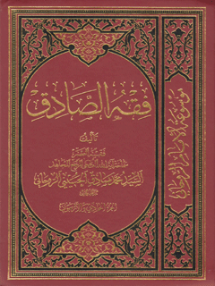

فقه الصادق علیه السلام جلد 41


ghaemiyeh.com

فهرست مطالب
اشارة 4
اشارة 4
فهرس المطالب 8
فهرس الآیات الشریفة 16
فهرس المندرجات 160
مصادر التوثیق 372

اشارة
سرشناسه:روحانی، سیدمحمدصادق، 1303 -
عنوان قراردادی:تبصره‌المتعلمین .شرح
عنوان و نام پديدآور:فقه الصادق [کتاب]/ تالیف محمدصادق الحسینی‌الروحانی؛ باشراف قاسم‌محمد مصری‌العاملی.
مشخصات نشر:قم : آیین دانش، 1392.
مشخصات ظاهری:41ج.
شابک:4200000ریال: دوره: 978-600-6384-26-9 ؛ 100000ریال: ج.1: 978-600-6384-28-3 ؛ 100000ریال: ج.2: 978-600-6384-30-6 ؛ 100000ریال: ج.3: 978-600-6384-31-3 ؛ 100000ریال: ج.4:978-600-6384-30-6 ؛ 100000ریال: ج.5: 978-600-6384-33-7 ؛ 100000ریال: ج.6: 978-600-6384-34-4 ؛ 100000ریال: ج.7: 978-600-6384-35-1 ؛ 100000 ریال: ج.8: 978-600-6384-36-8 ؛ 100000ریال: ج.9: 978-600-6384-37-5 ؛ 100000 ریال: ج.10: 978-600-6384-38-2 ؛ ج.11: 978-600-6384-37-5 ؛ ج.12: 978-600-6384-38-2 ؛ ج.13: 978-600-6384-39-9 ؛ ج.14: 978-600-6384-40-5 ؛ ج.15: 978-600-6384-41-2 ؛ ج.16: 978-600-6384-42-9 ؛ 100000 ریال: ج.17: 978-600-6384-50-4 ؛ 100000 ریال: ج.18: 978-600-6384-51-1 ؛ 100000 ریال: ج.19: 978-600-6384-52-8 ؛ ج.20: 978-600-6384-46-7 ؛ 100000ریال: ج.21:978-600-6384-54-2 ؛ 100000ریال: ج.22: 978-600-6384-55-9 ؛ 100000ریال: ج.23: 978-600-6384-56-6 ؛ 100000ریال: ج.24: 978-600-6384-57-3 ؛ 100000ریال: ج.25: 978-600-6384-58-0 ؛ 100000ریال: ج.26: 978-600-6384-59-7 ؛ 100000 ریال: ج.27: 978-600-6384-60-3 ؛ 100000 ریال: ج.28: 978-600-6384-61-0 ؛ 100000 ریال: ج.29: 978-600-6384-62-7 ؛ 100000 ریال: ج.30: 978-600-6384-63-4 ؛ 100000 ریال: ج.31: 978-600-6384-64-1 ؛ 100000 ریال: ج.32:978-600-6384-65-8 ؛ 100000 ریال: ج.33:978-600-6384-66-5 ؛ 100000 ریال: ج.34: 978-600-6384-67-2 ؛ 100000 ریال: ج.35: 978-600-6384-41-2 ؛ 100000 ریال: ج.36: 978-600-6384-42-9 ؛ 100000 ریال: ج.37: 978-600-6384-43-6 ؛ 100000ریال: ج.38: 978-600-6384-44-3 ؛ 100000 ریال: ج.39: 978-600-6384-45-0 ؛ 100000 ریال: ج.40: 978-600-6384-29-0 ؛ 100000 ریال: ج.41: 978-600-6384-26-9
وضعیت فهرست نویسی:فیپا
يادداشت:عربی.
يادداشت:چاپ قبلی: قم: اجتهاد، 1386 -
يادداشت:جلد 4 تا 41 این کتاب در سال 1393 تجدید چاپ شده است.
يادداشت:کتاب حاضر شرح و تعلیقی بر کتاب " تبصره‌المتعلمین" اثر علامه حلی است.
یادداشت:کتابنامه .
یادداشت:نمایه.
مندرجات:ج.17- 18و 19.الحج.-ج.22 و 23 المکاسب.-ج.28. الاجاره.-ج.32،31و33.النکاح.-ج.34.الفراق.-ج.35. الفراق.-ج.41. الفهارس.
موضوع:علامه حلی، حسن‌بن یوسف، 648 - 726ق. . تبصره‌المتعلمین -- نقد و تفسیر
موضوع:فقه جعفری -- قرن 8ق.
شناسه افزوده:عاملی، قاسم محمد مصری، گردآورنده
شناسه افزوده:علامه حلی، حسن‌بن یوسف، 648 - 726ق. . تبصره‌المتعلمین . شرح
رده بندی کنگره:BP182/3/ع8ت20214 1392
رده بندی دیویی:297/342
شماره کتابشناسی ملی:3334286

اشارة
فقه الصادق
تأليف سماحة آية الله العظمى السيّد محمدصادق الحسينى الروحانى
بسم الله الرحمن الرحیم

فهرس المطالب
صورة
صورة
صورة
صورة
صورة
صورة
صورة

فهرس الآیات الشریفة
صورة
صورة
صورة
صورة
صورة
صورة
صورة
صورة
صورة
صورة
صورة
صورة
صورة
صورة
صورة
صورة
صورة
صورة
صورة
صورة
صورة
صورة
صورة
صورة
صورة
صورة
صورة
صورة
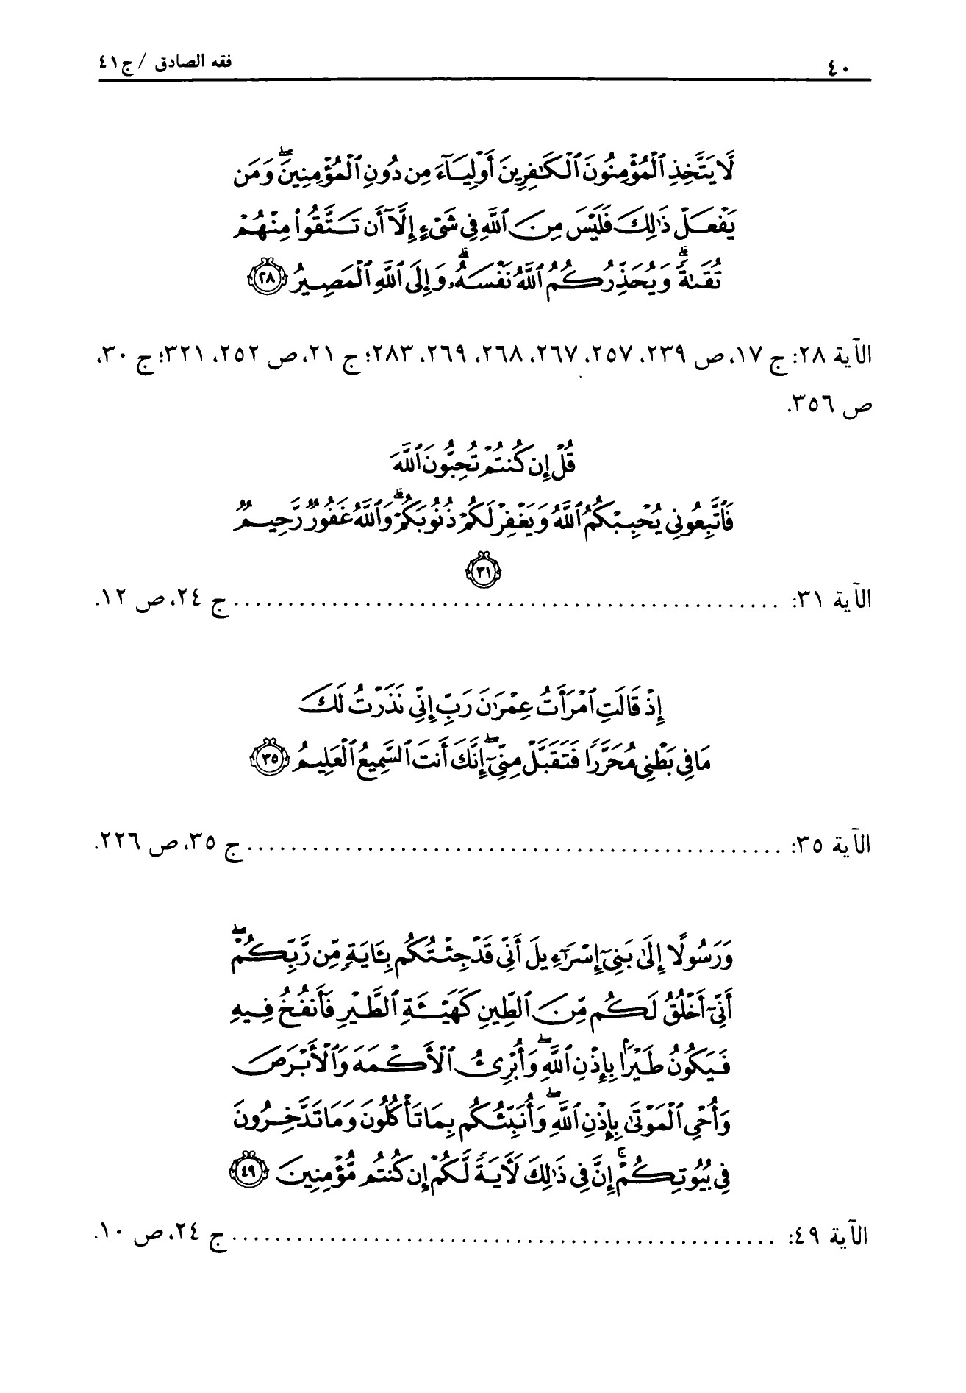
صورة
صورة
صورة
صورة
صورة
صورة
صورة
صورة
صورة
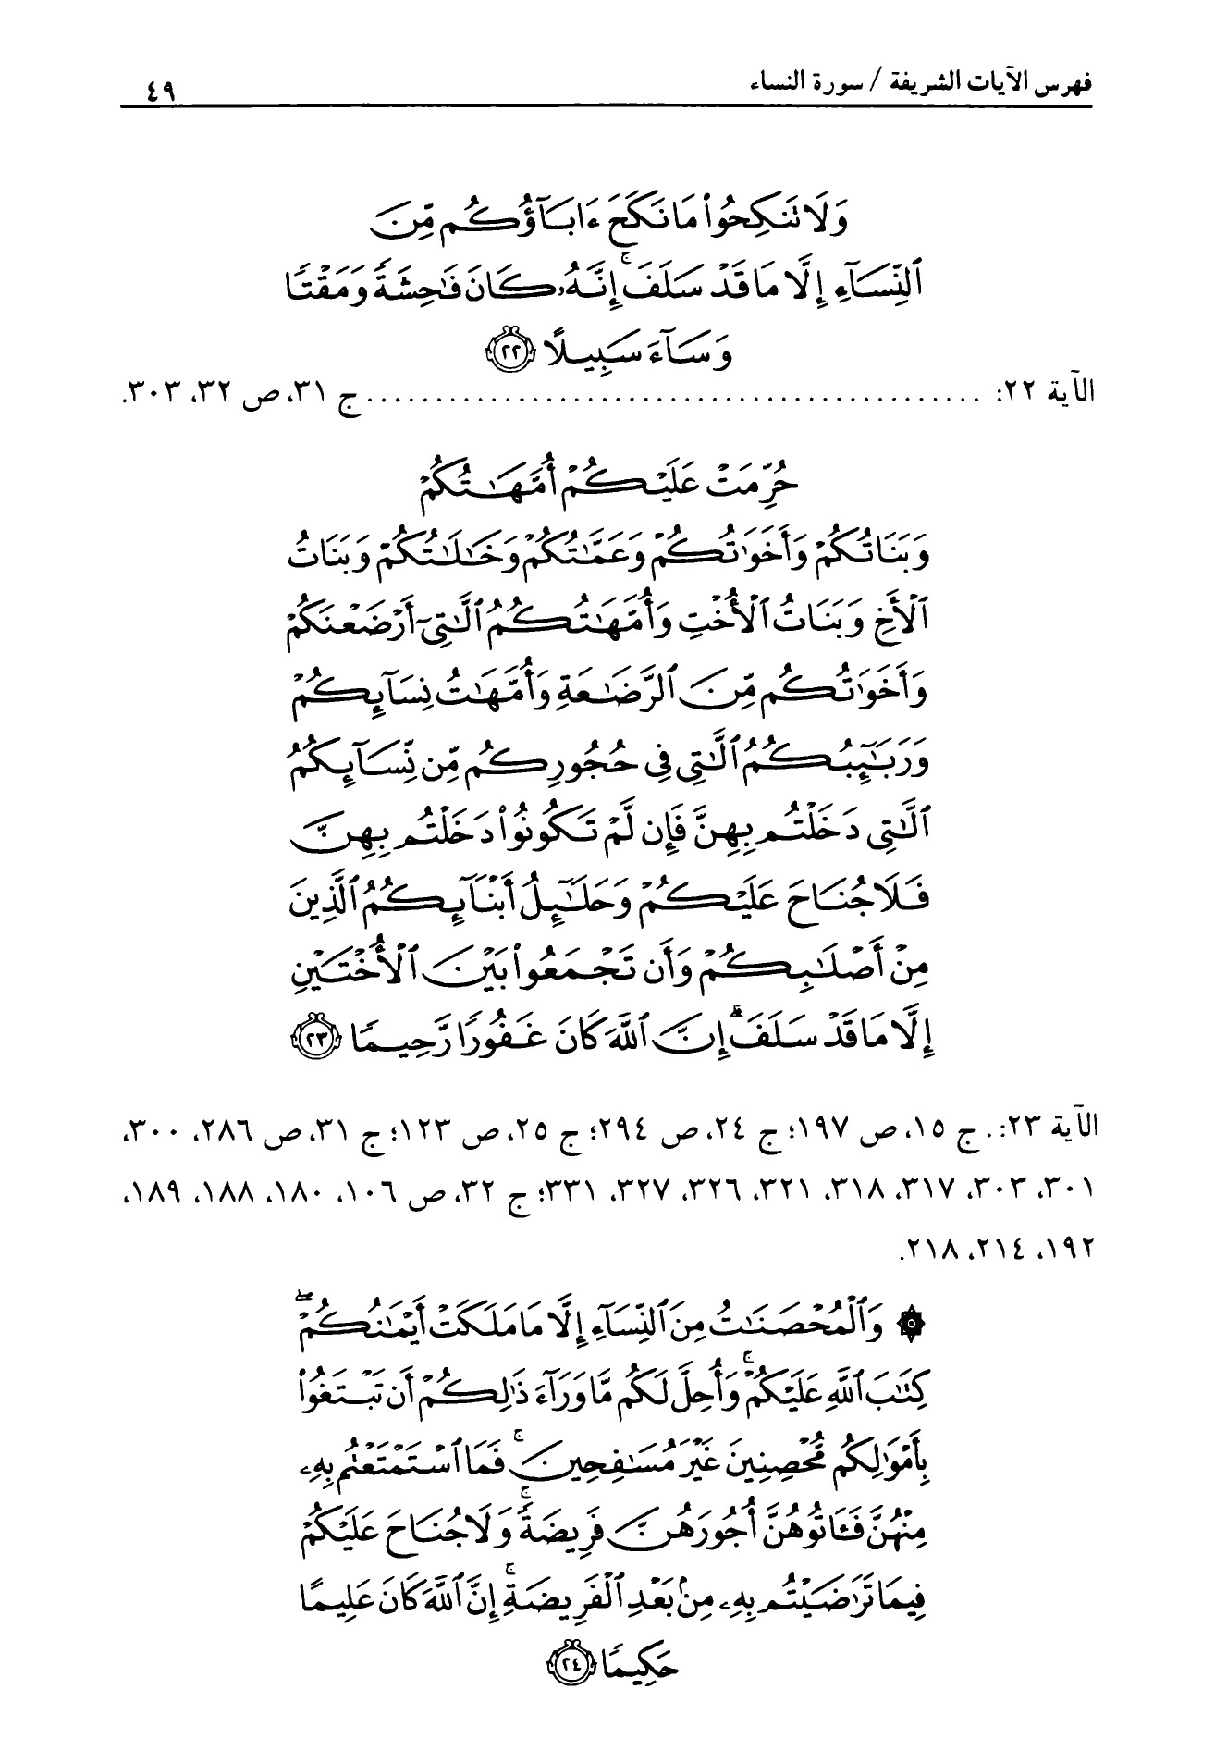
صورة
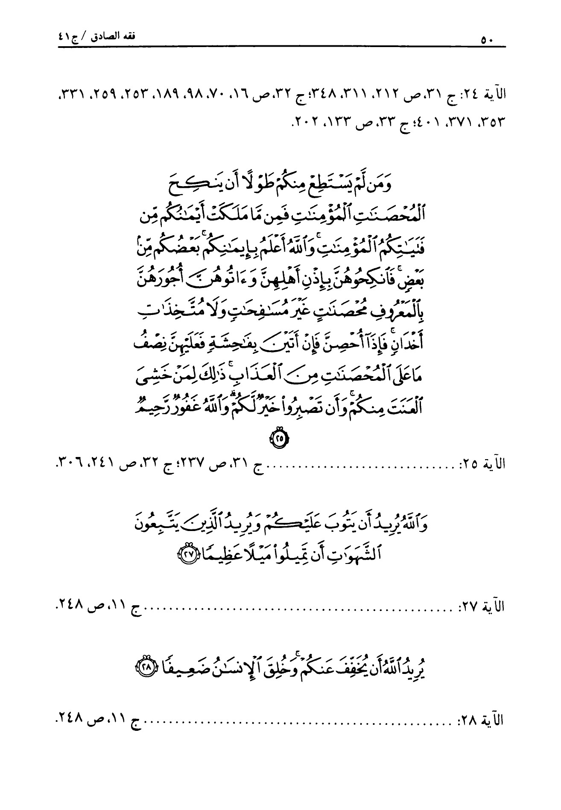
صورة
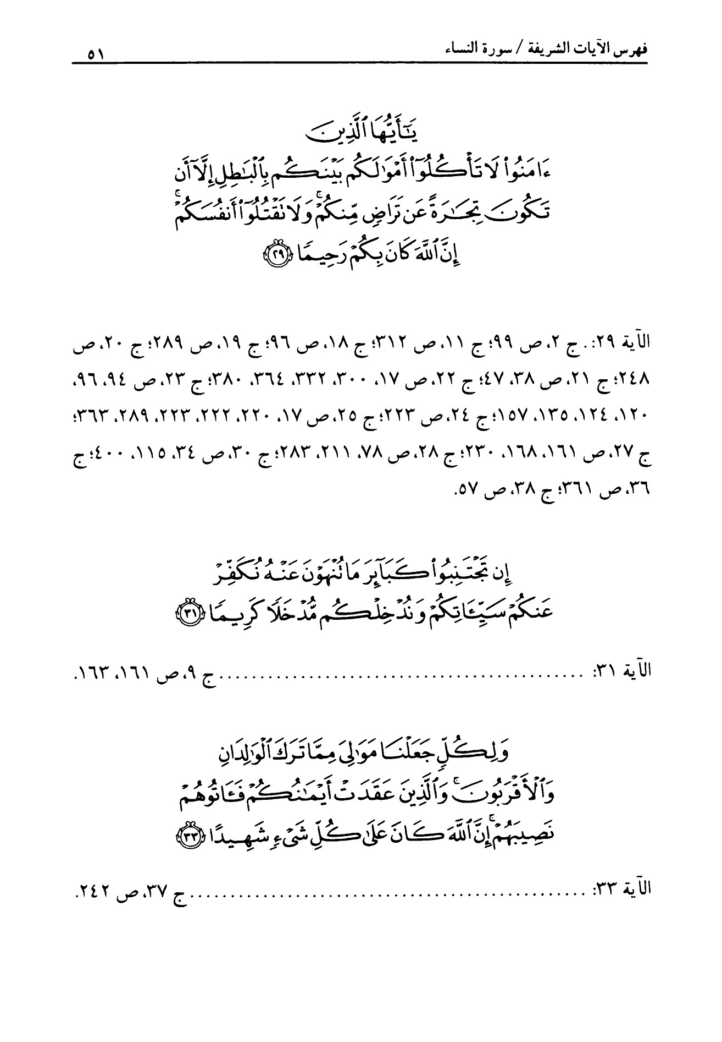
صورة
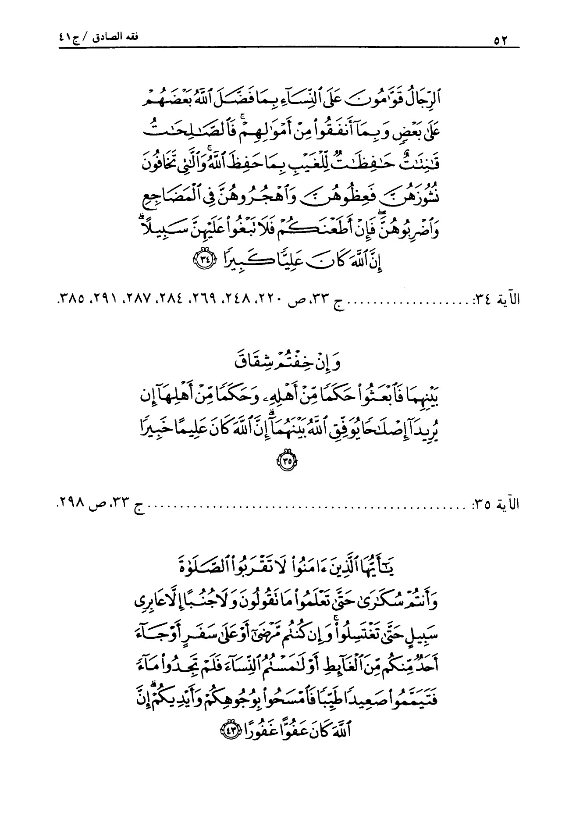
صورة
صورة
صورة
صورة
صورة
صورة
صورة
صورة
صورة
صورة
صورة
صورة
صورة
صورة
صورة
صورة
صورة
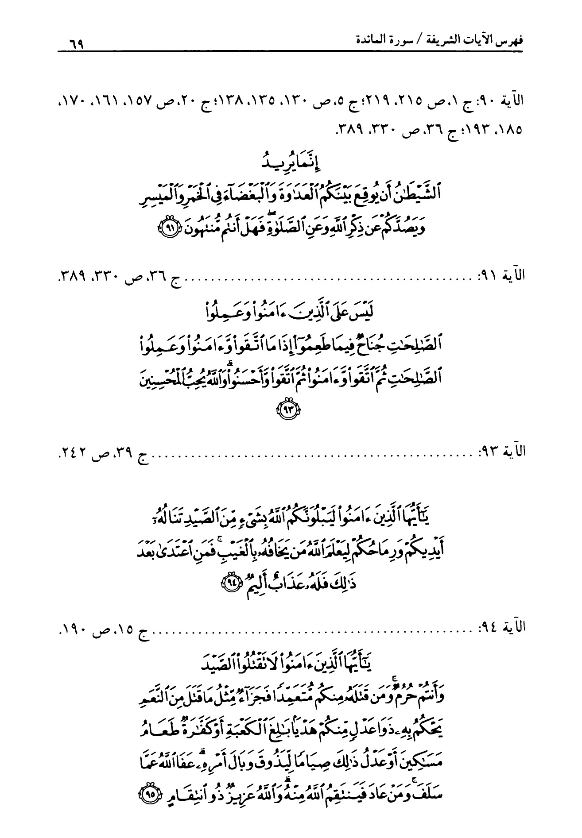
صورة
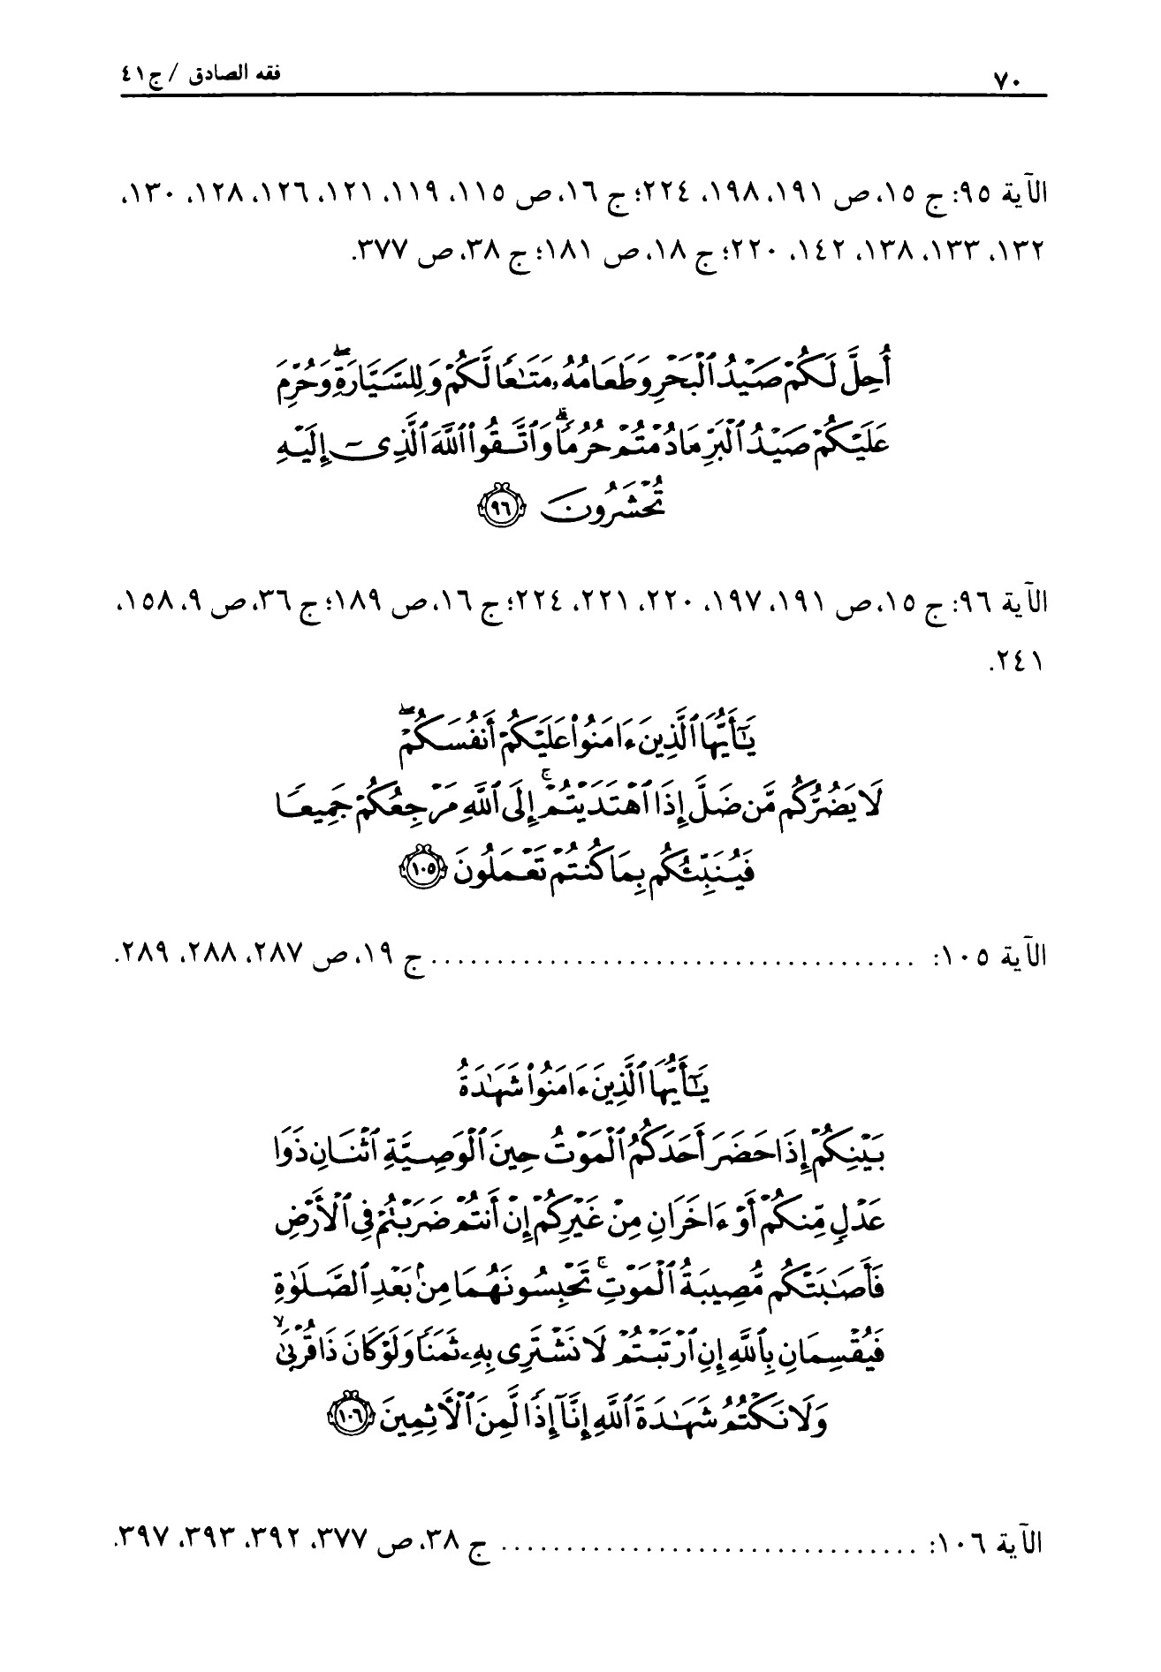
صورة
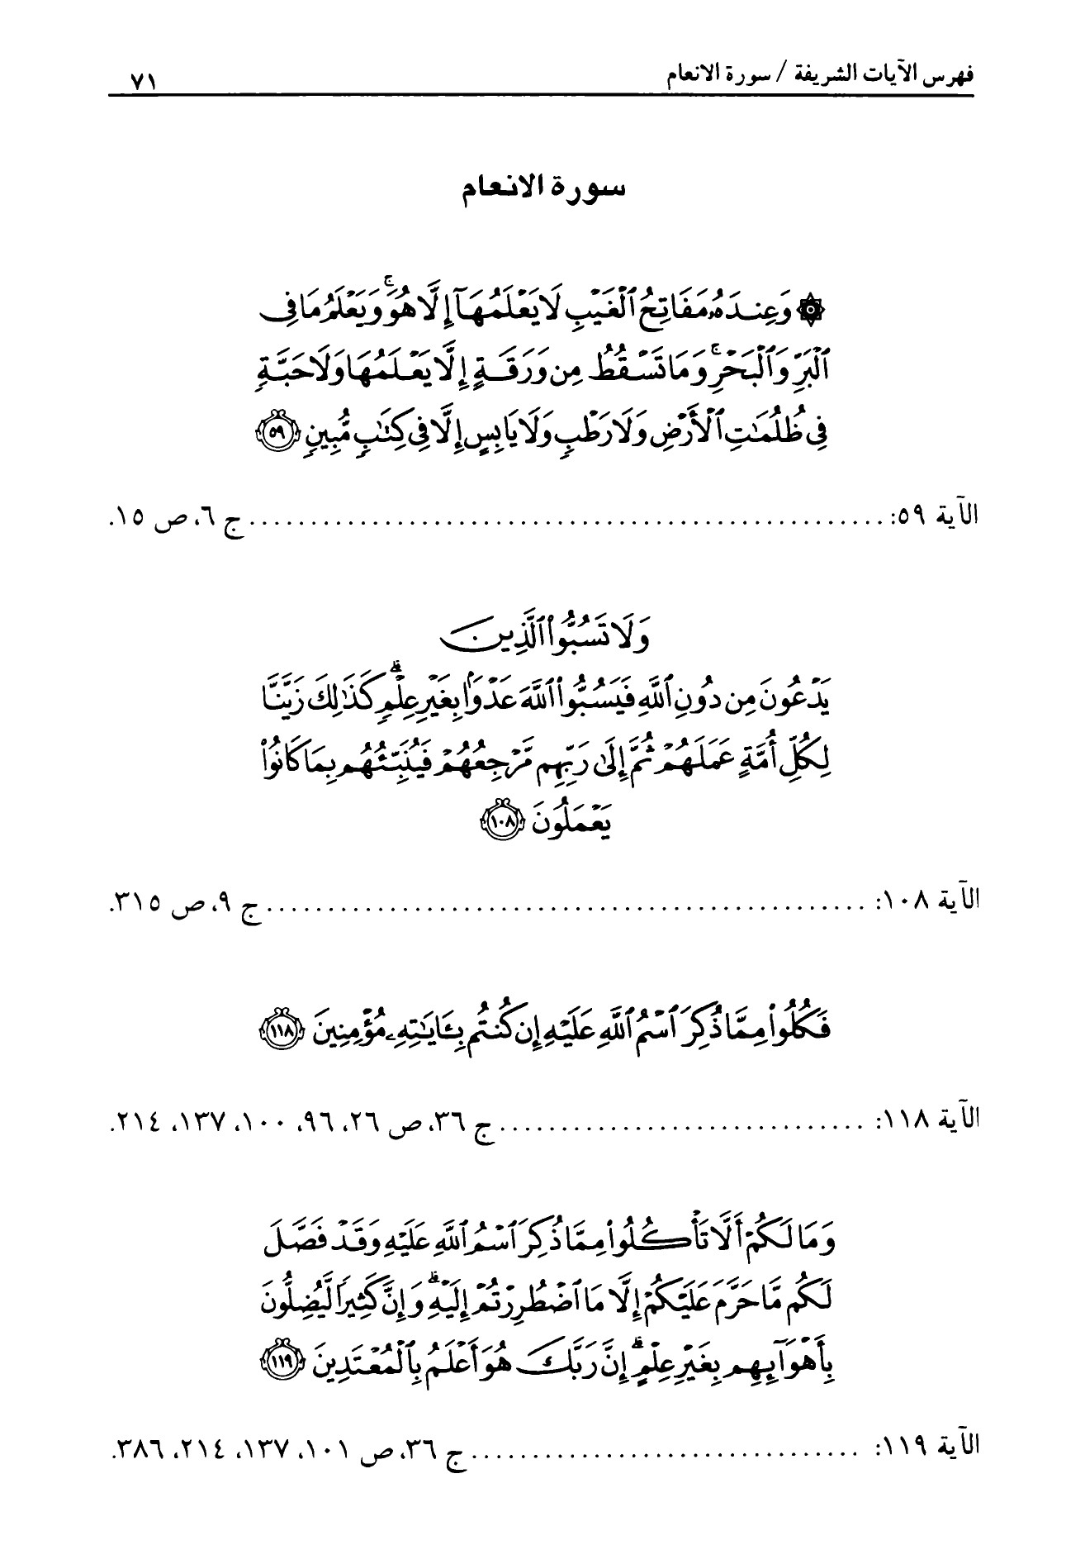
صورة
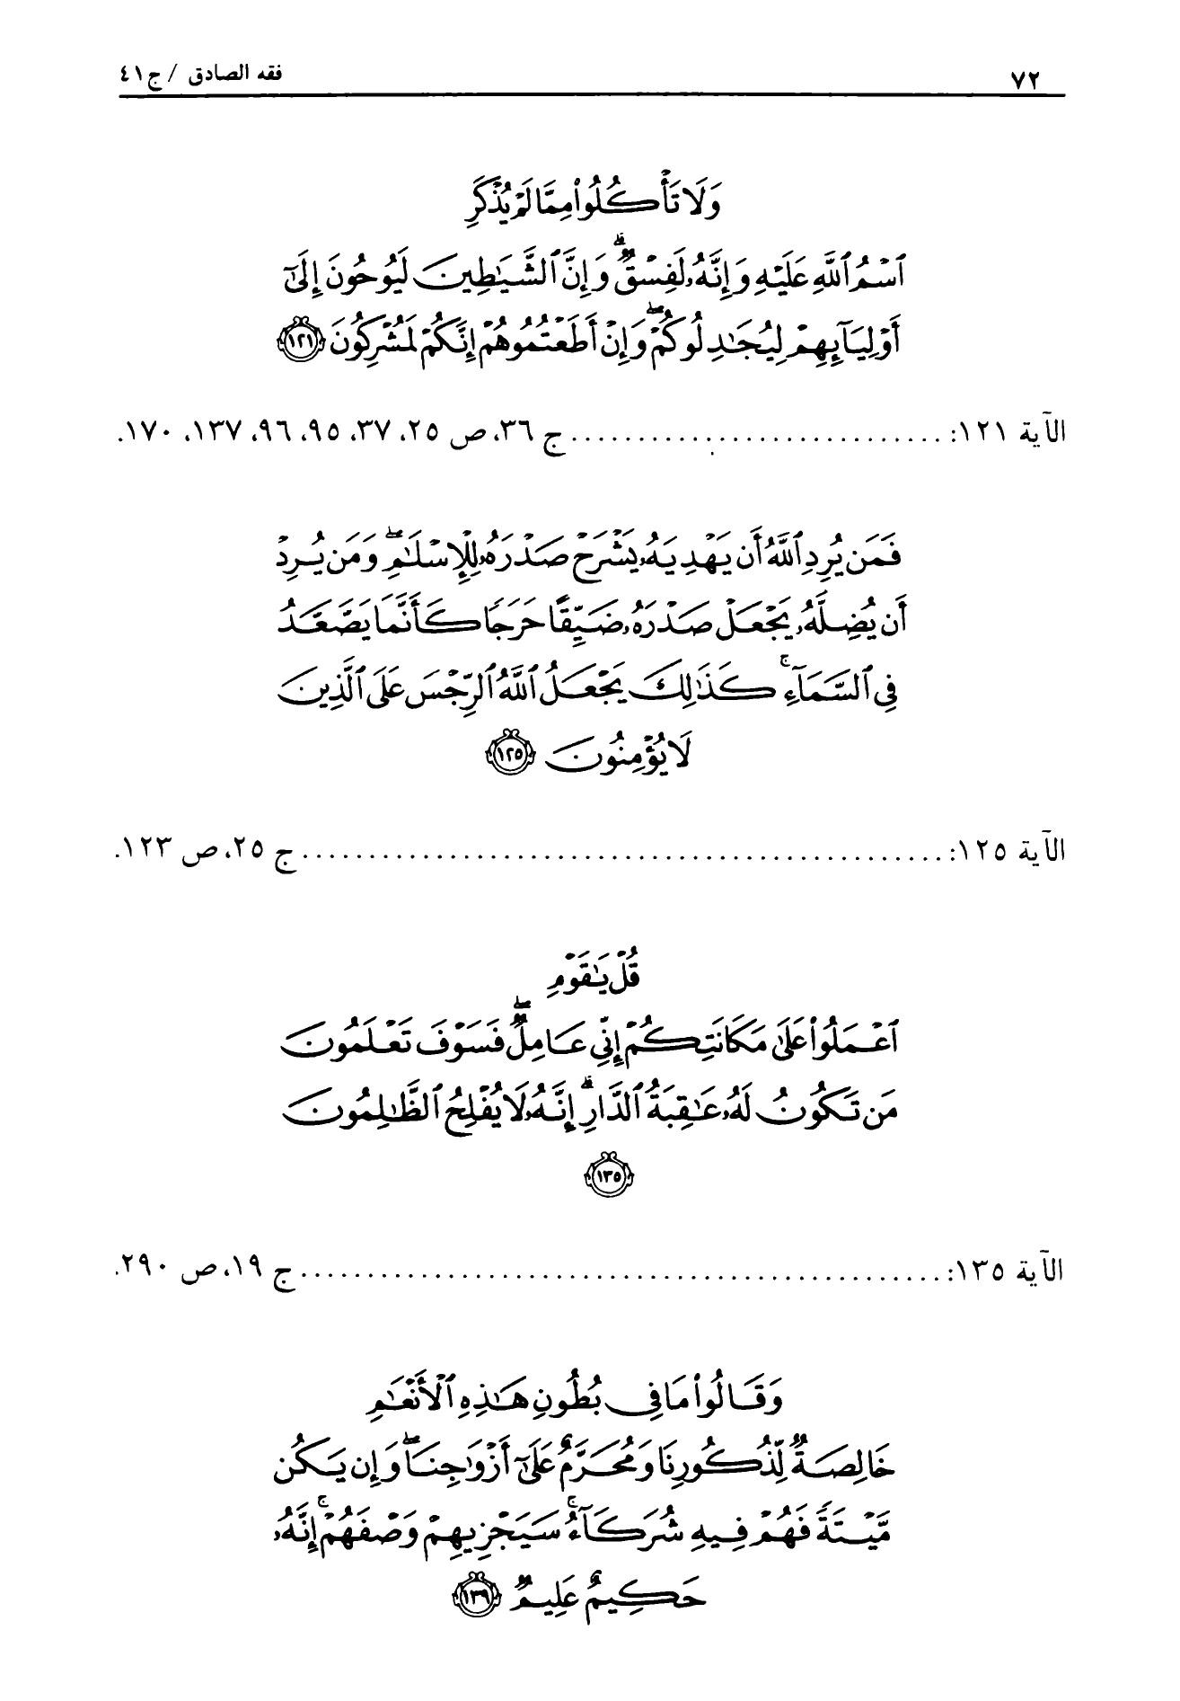
صورة
صورة
صورة
صورة
صورة
صورة
صورة
صورة
صورة
صورة
صورة
صورة
صورة
صورة
صورة
صورة
صورة
صورة
صورة
صورة
صورة
صورة
صورة
صورة
صورة
صورة
صورة
صورة
صورة
صورة
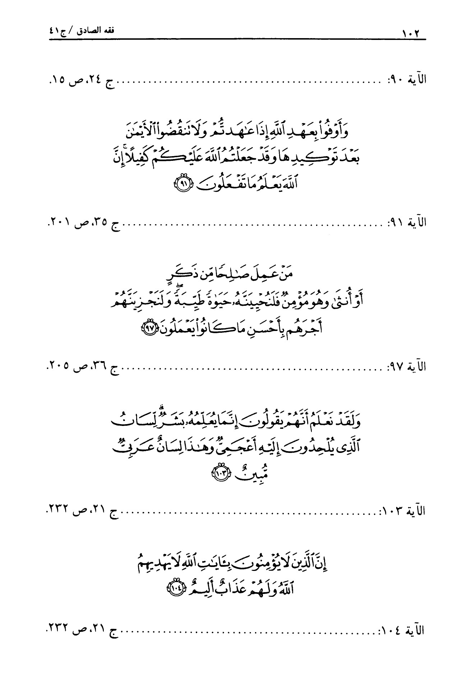
صورة
صورة
صورة
صورة
صورة
صورة
صورة
صورة
صورة
صورة
صورة
صورة
صورة
صورة
صورة
صورة
صورة
صورة
صورة
صورة
صورة
صورة
صورة
صورة
صورة
صورة
صورة
صورة
صورة
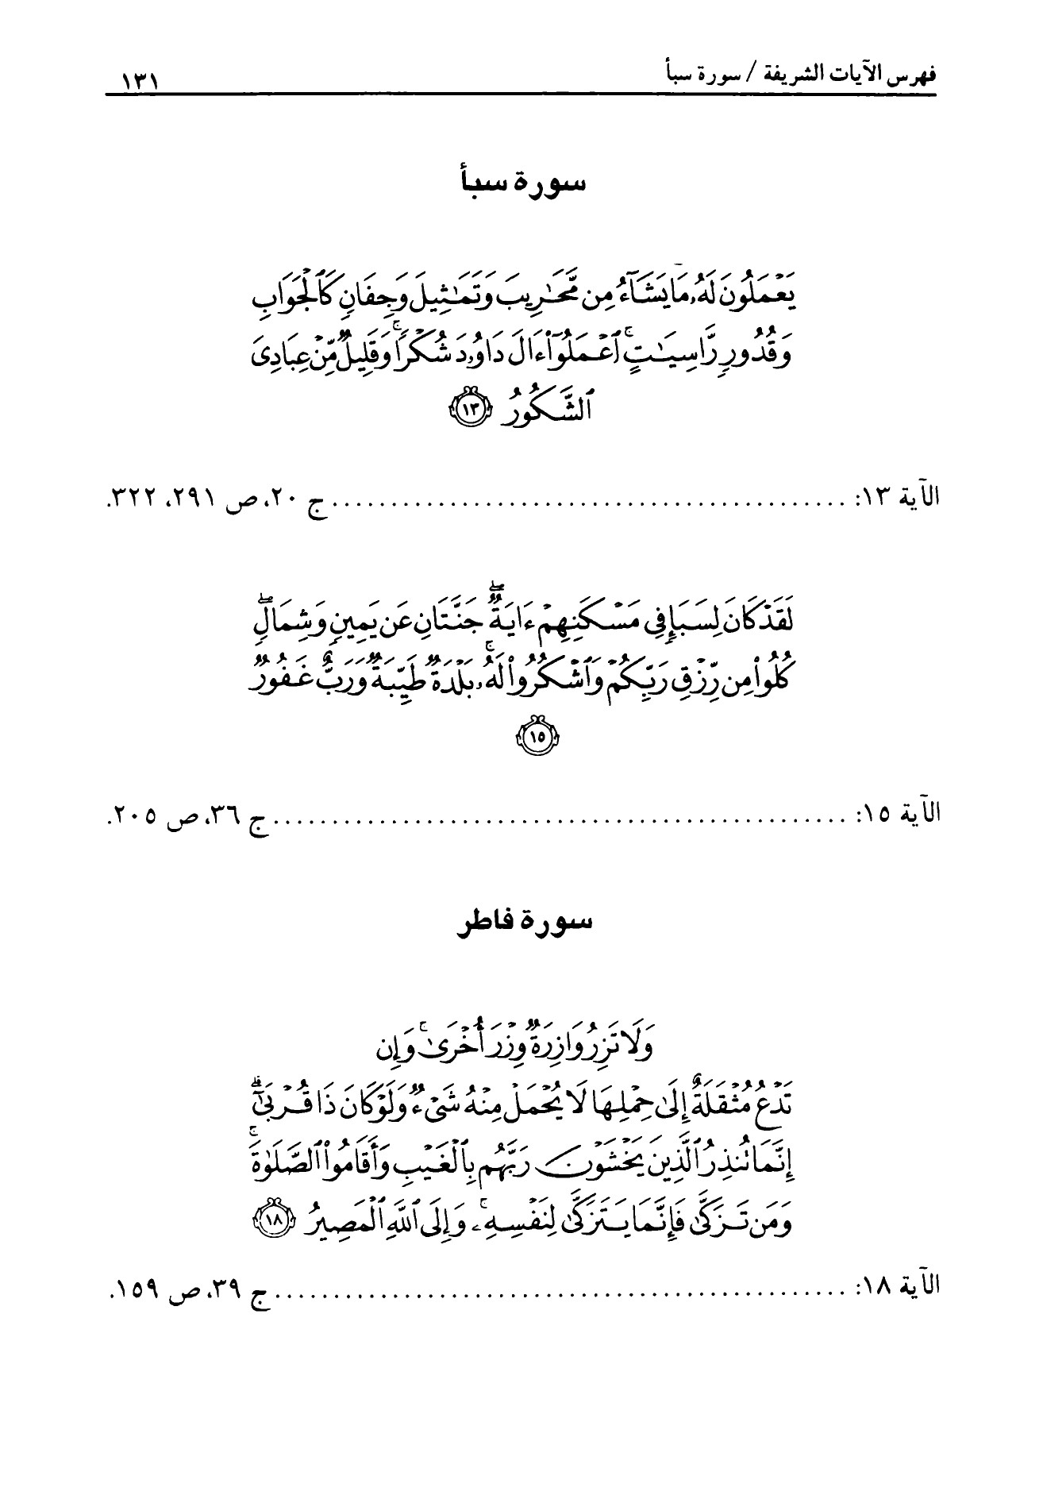
صورة
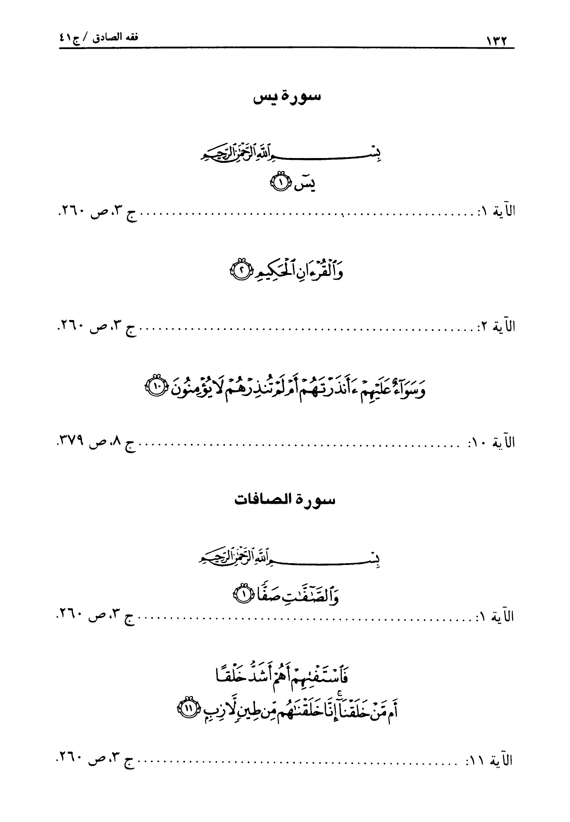
صورة
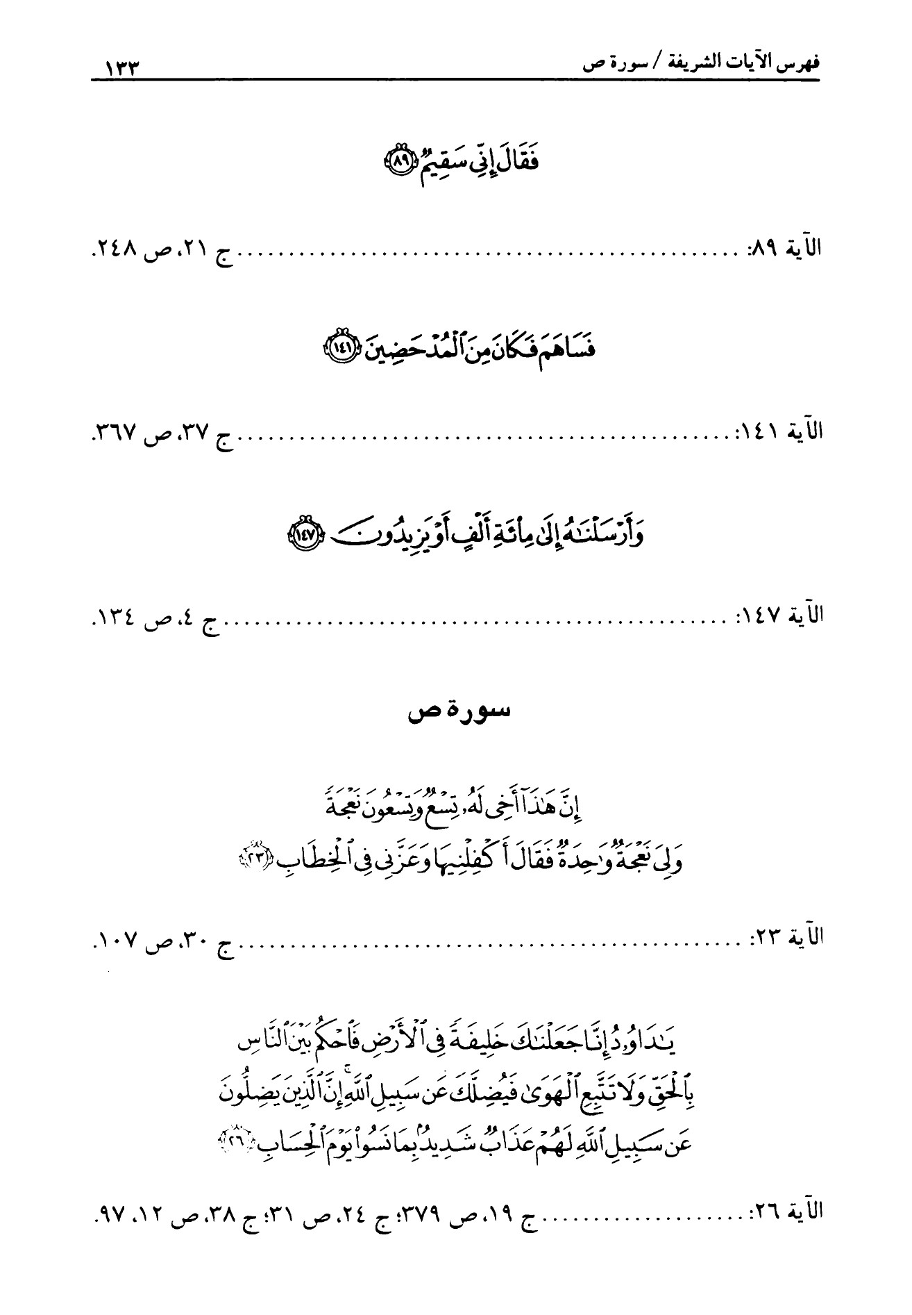
صورة
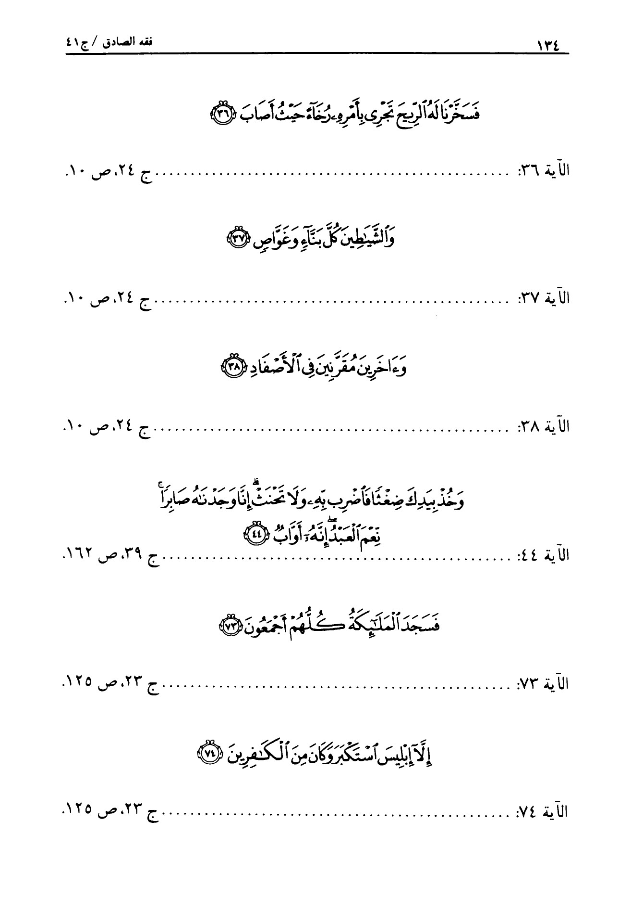
صورة
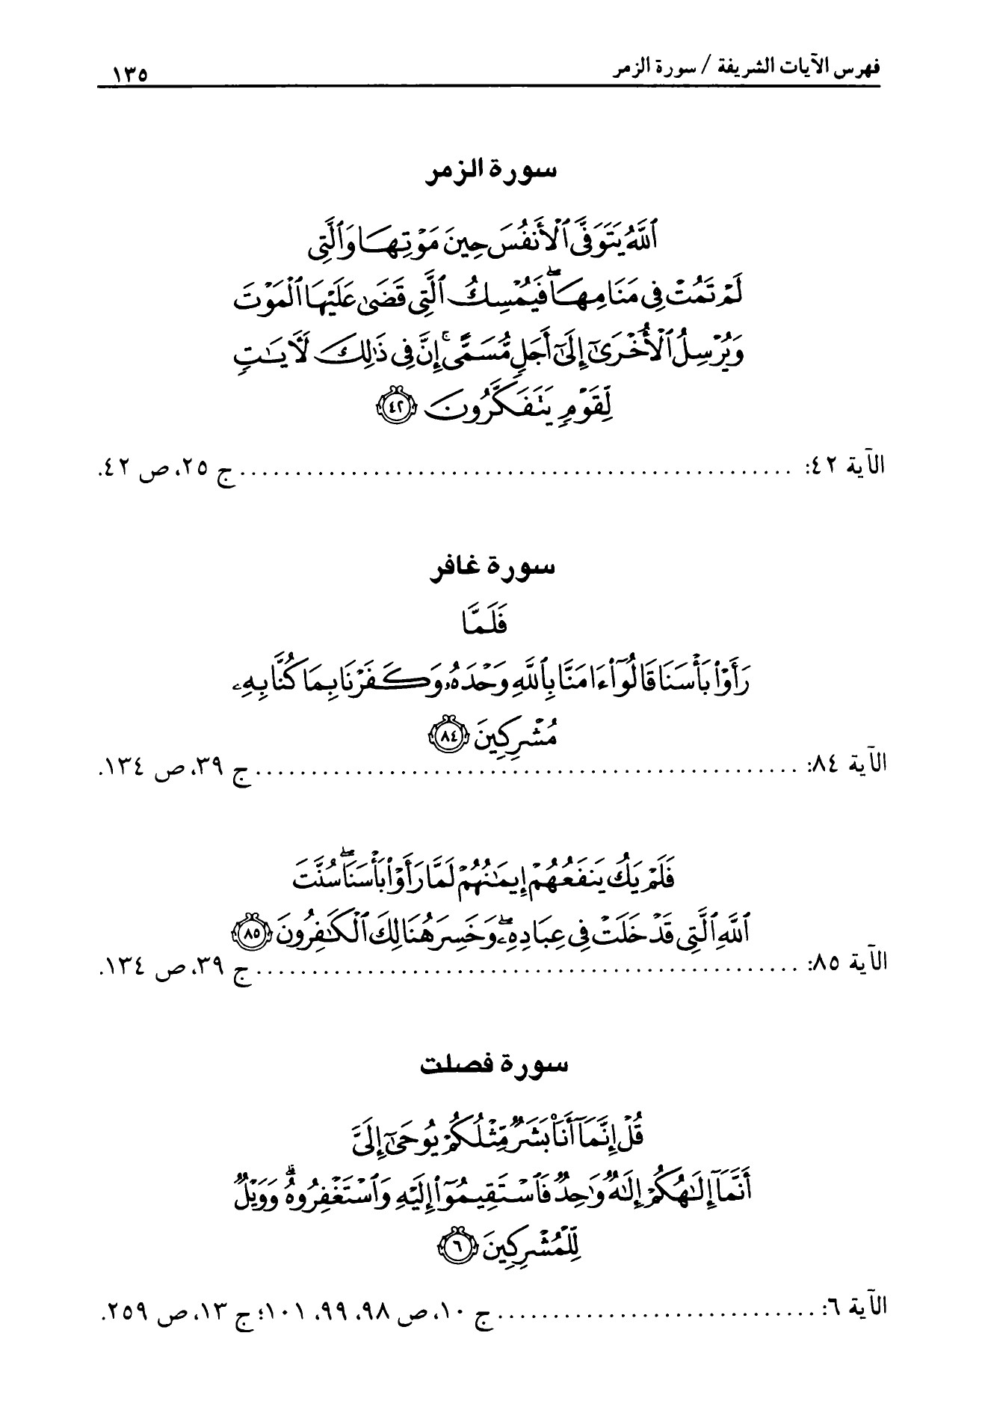
صورة
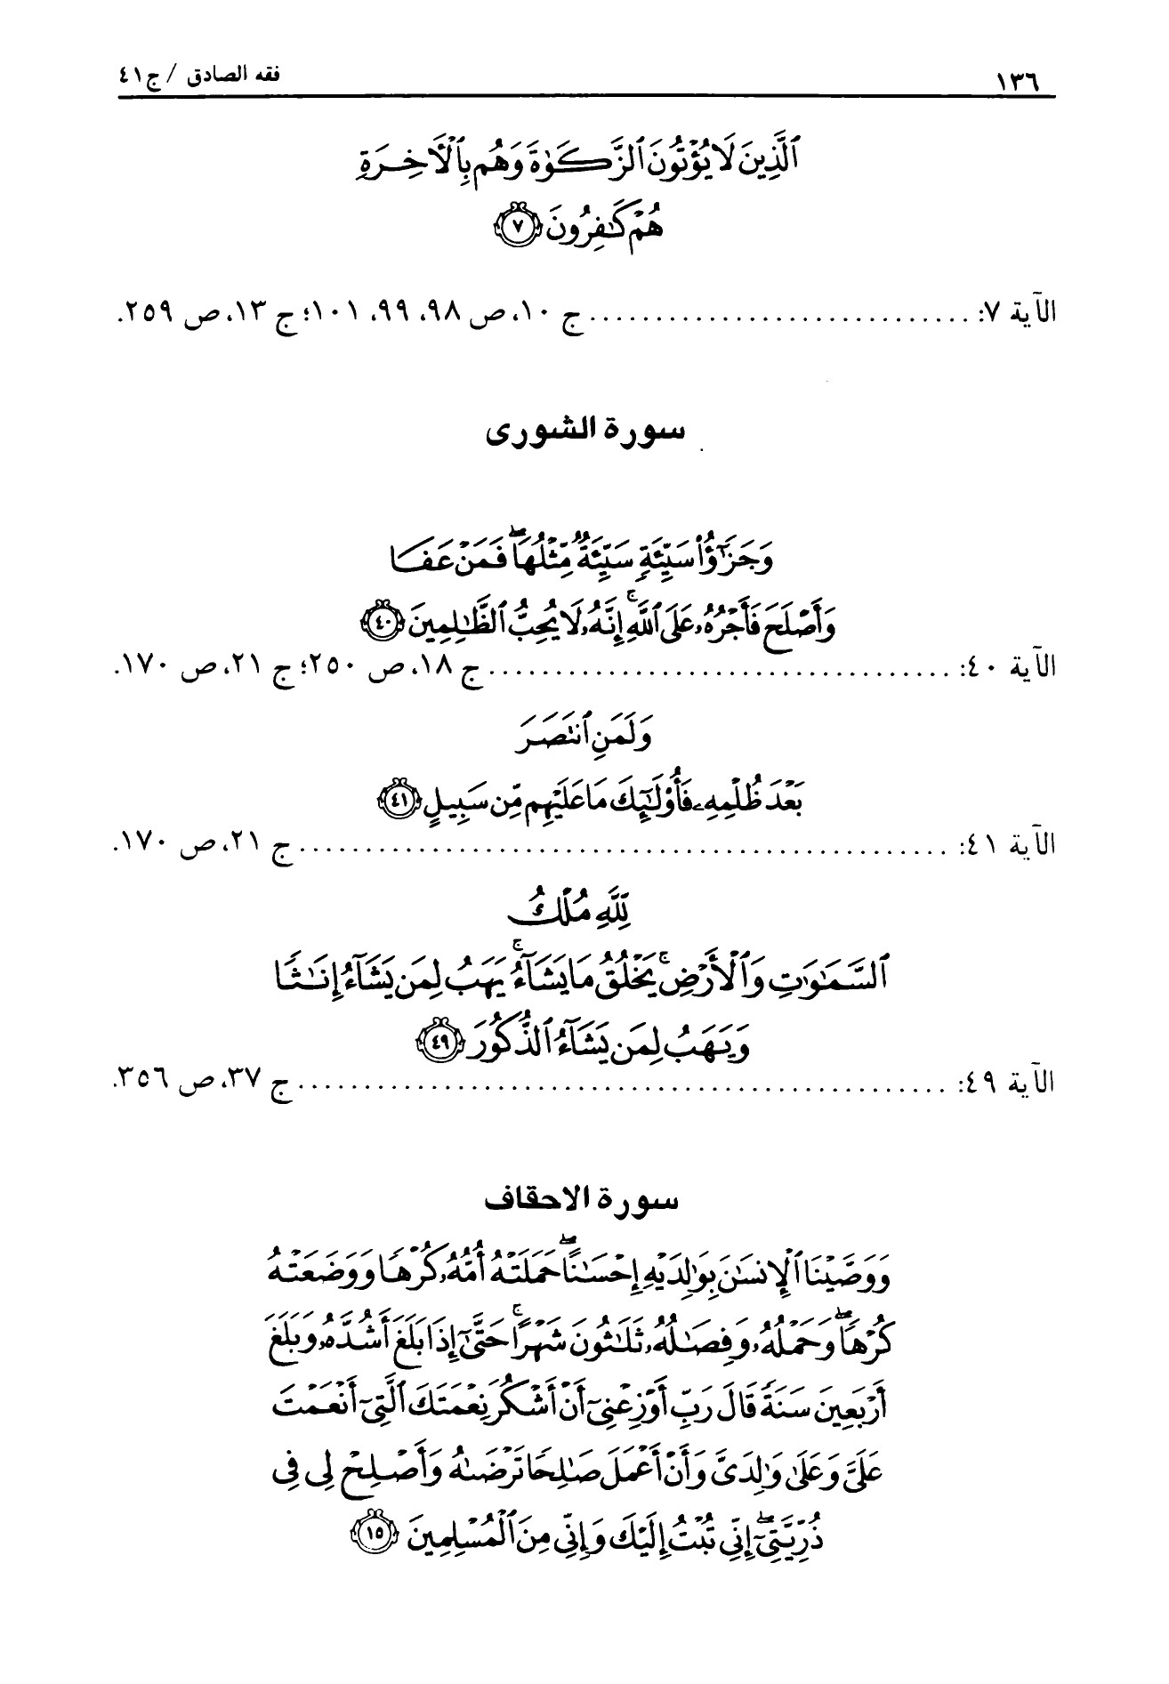
صورة
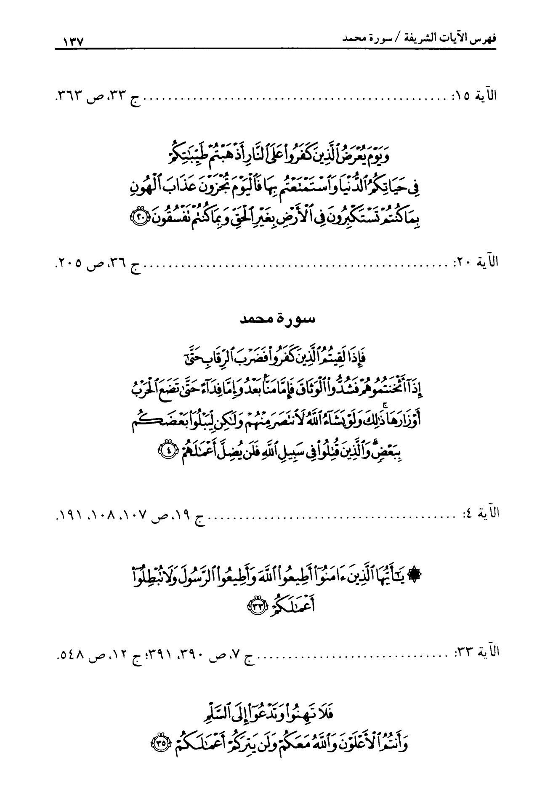
صورة
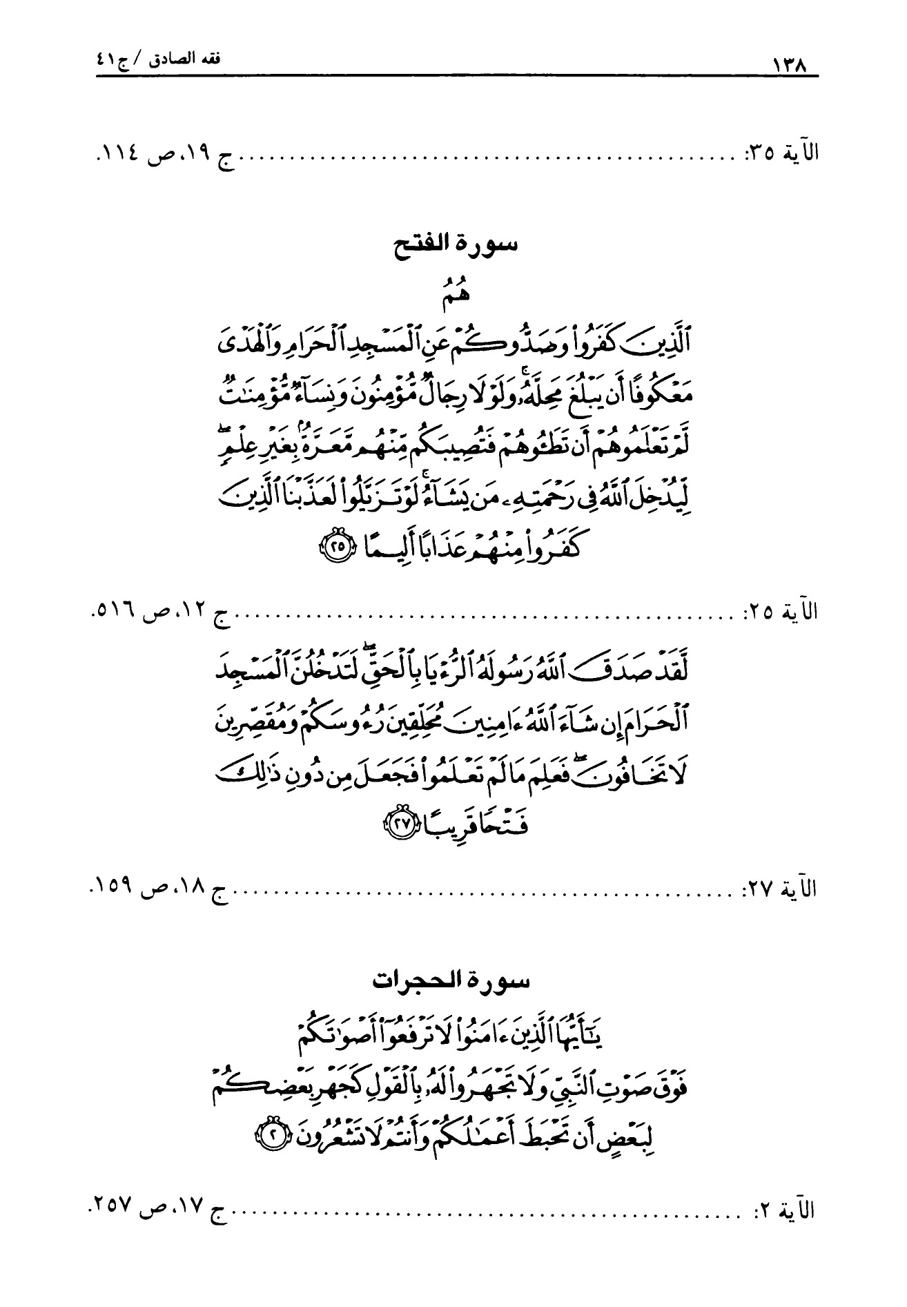
صورة
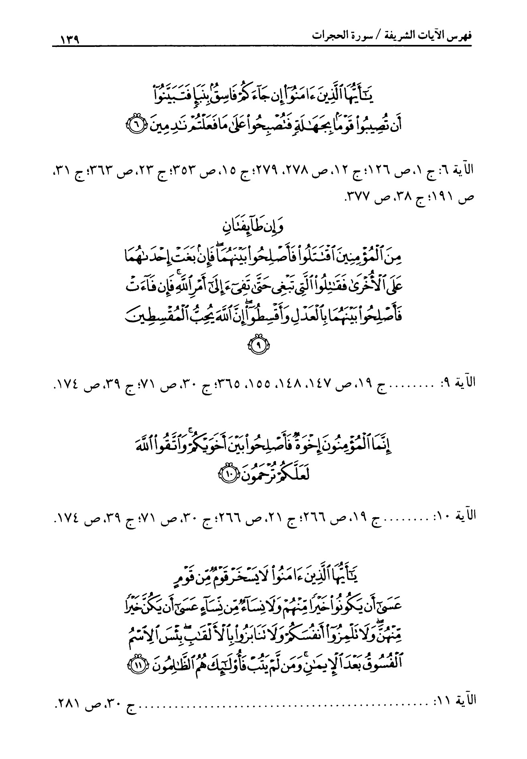
صورة
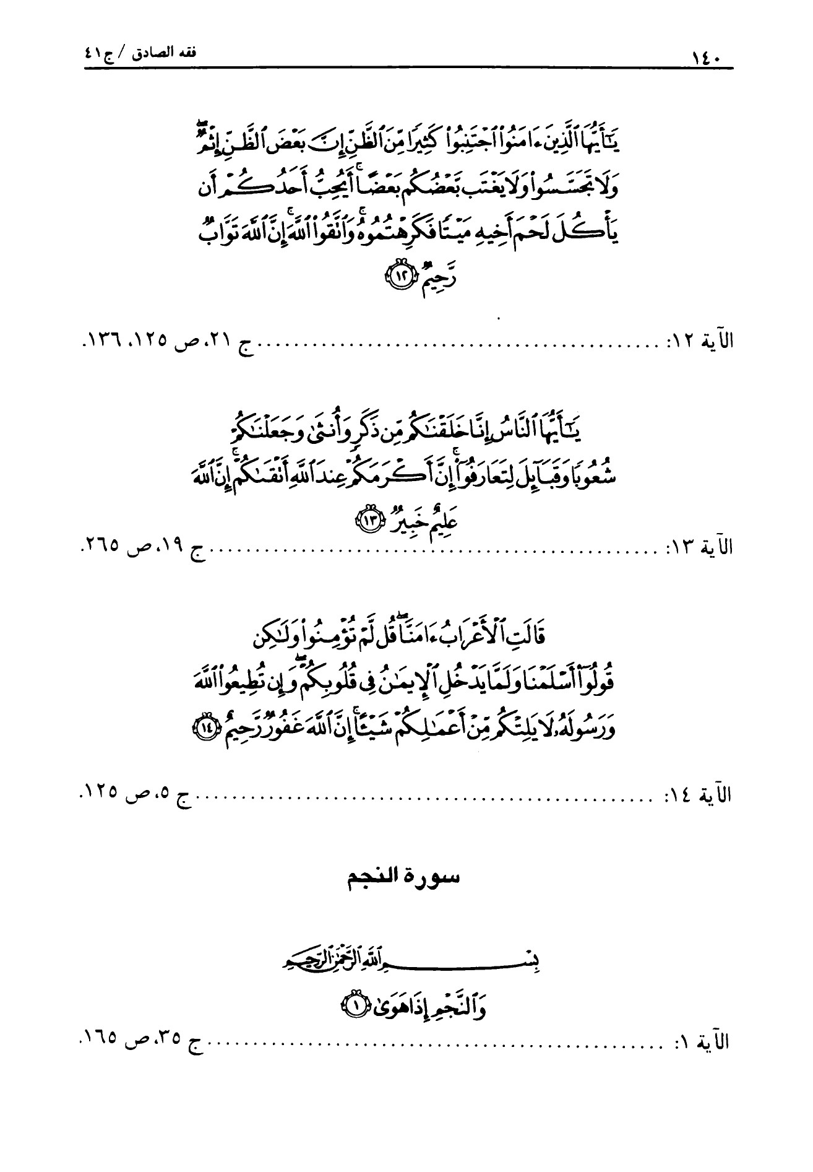
صورة
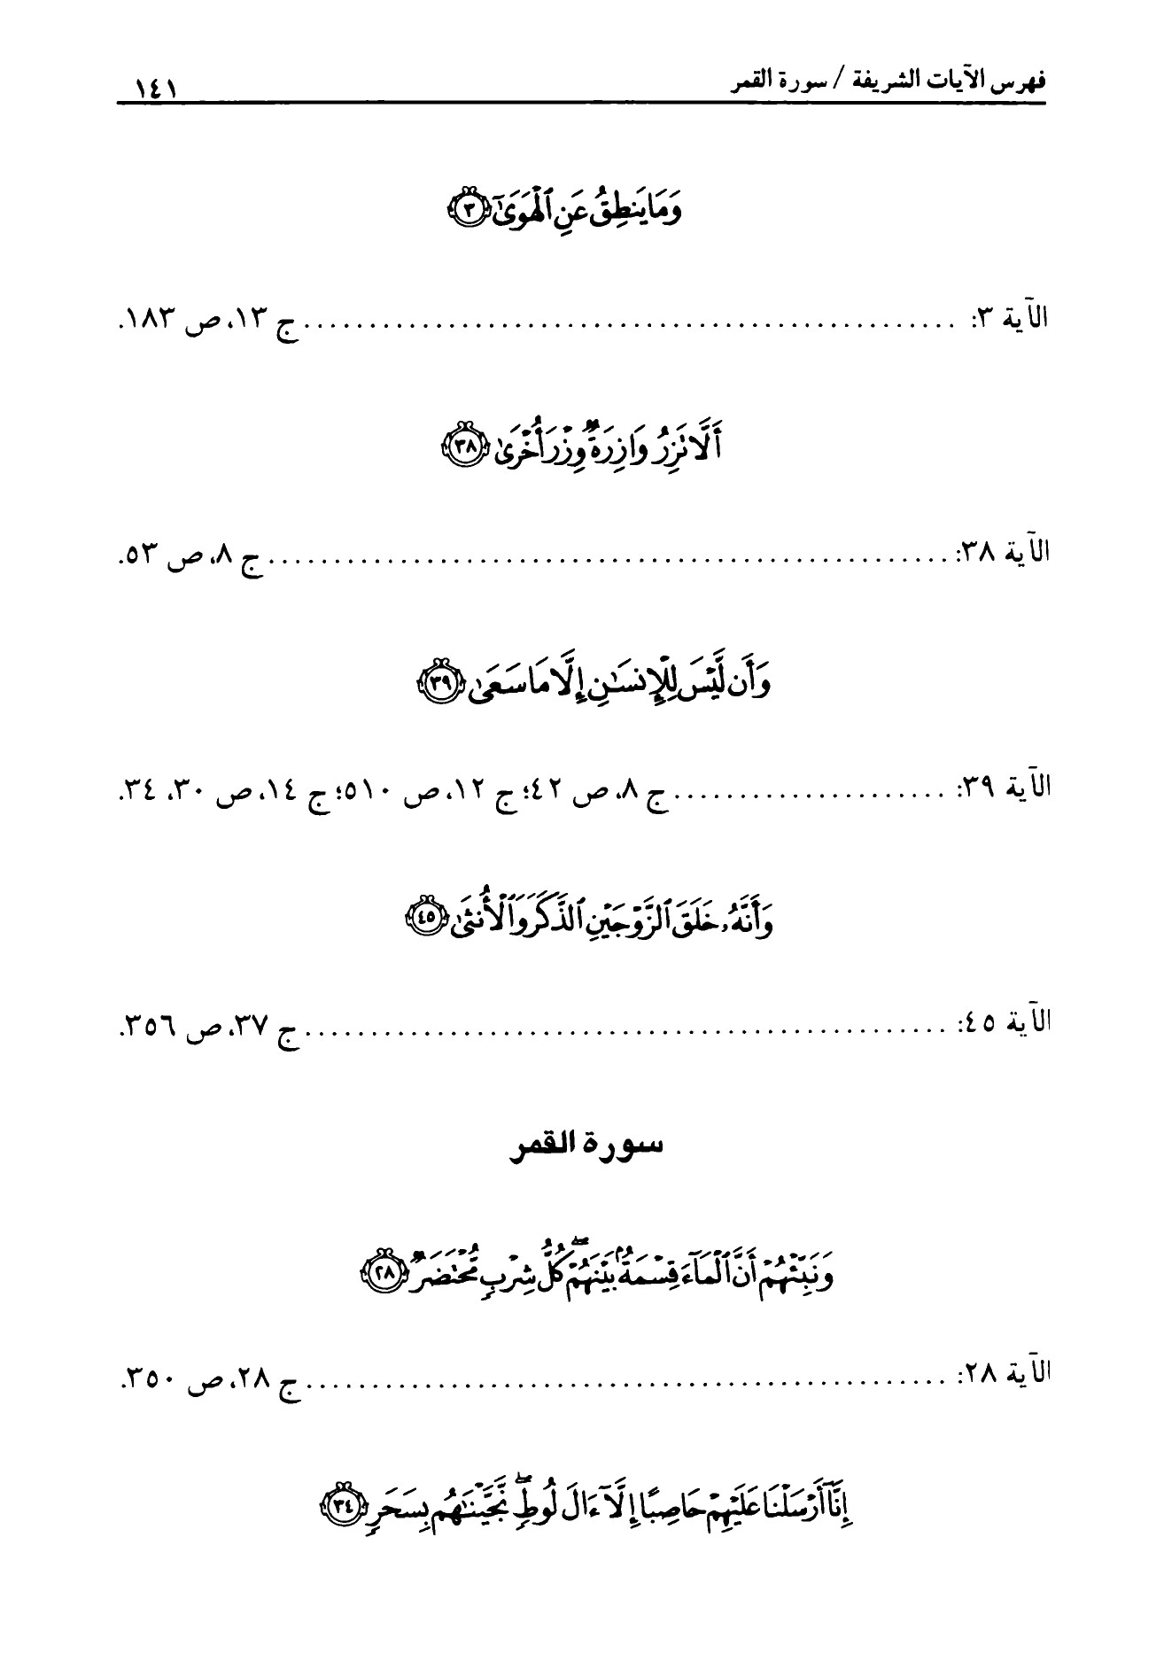
صورة
صورة
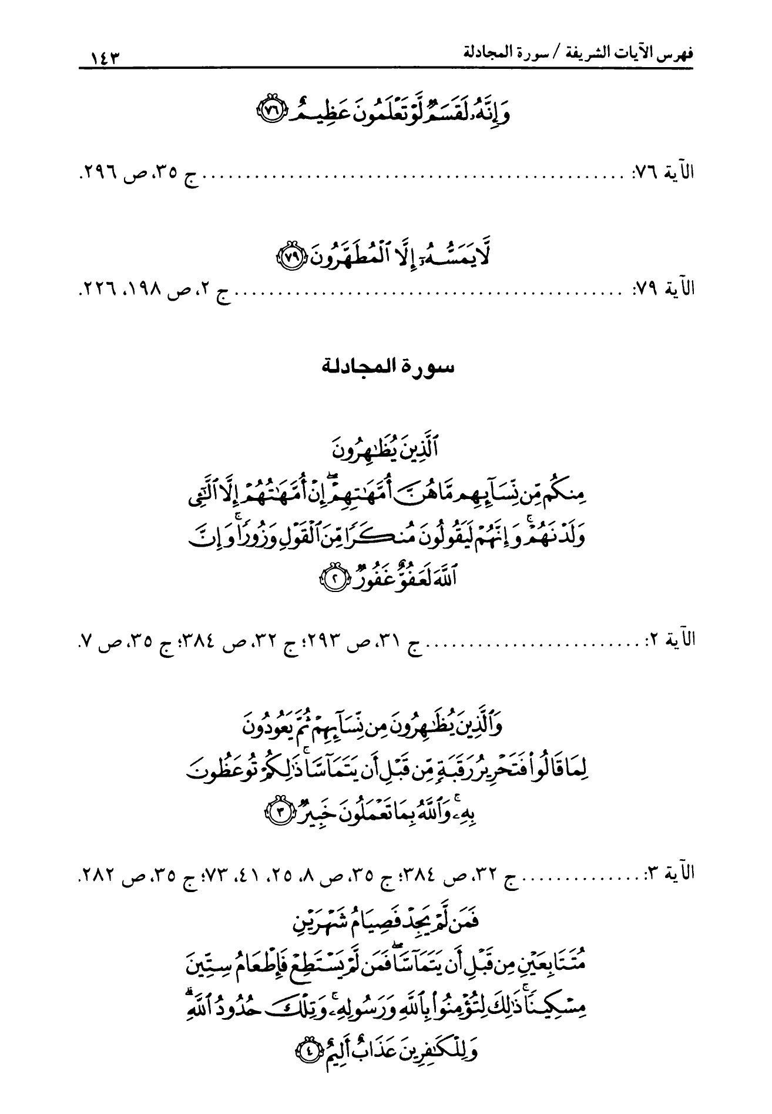
صورة
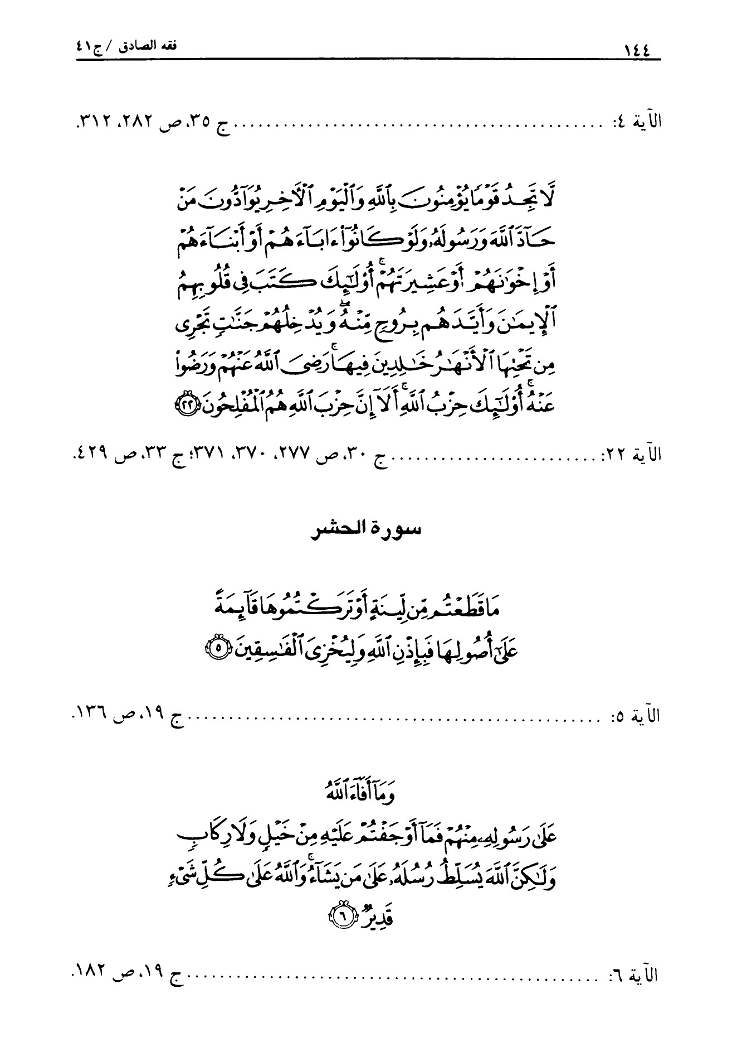
صورة
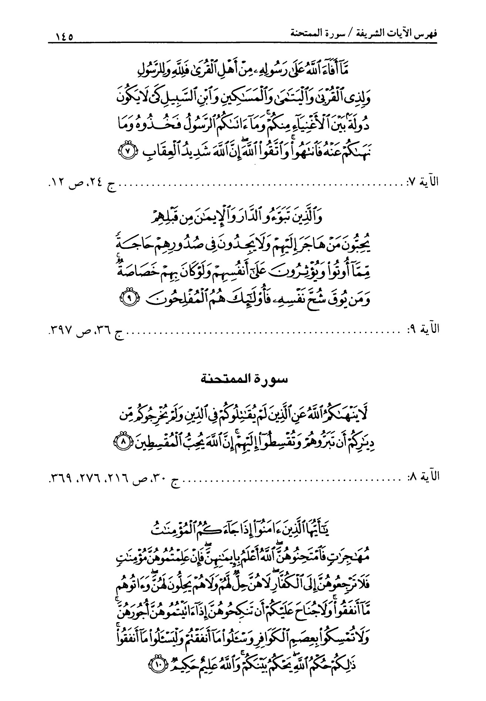
صورة
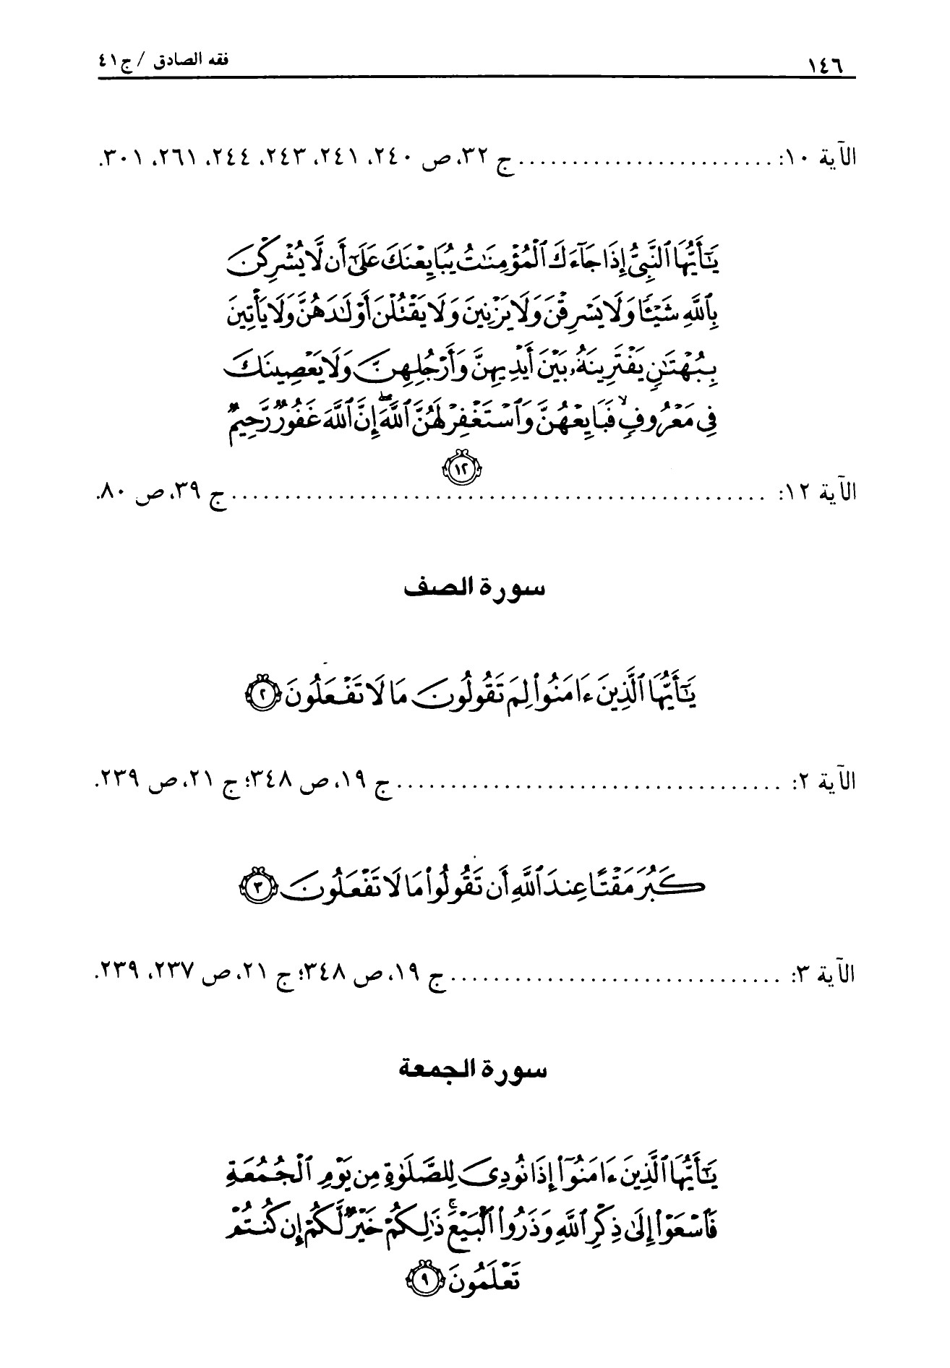
صورة
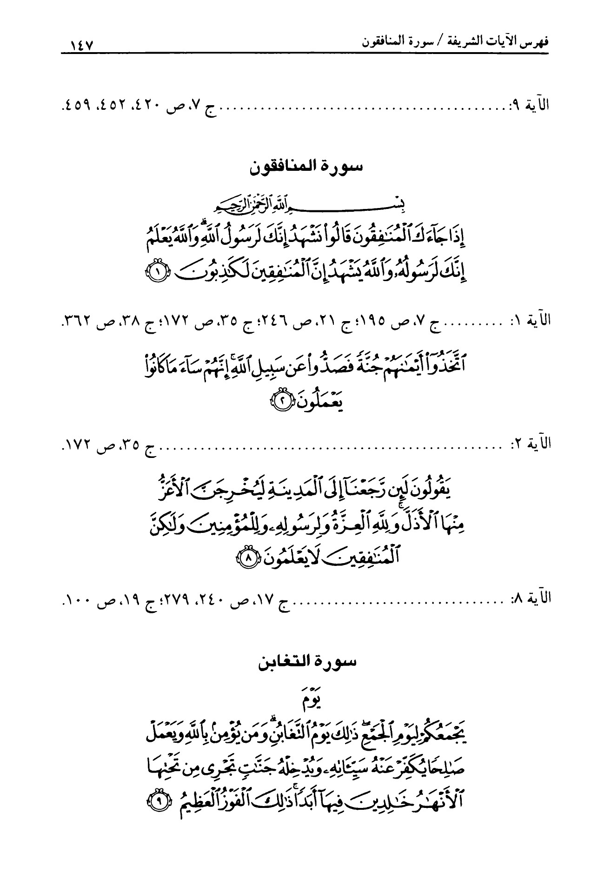
صورة
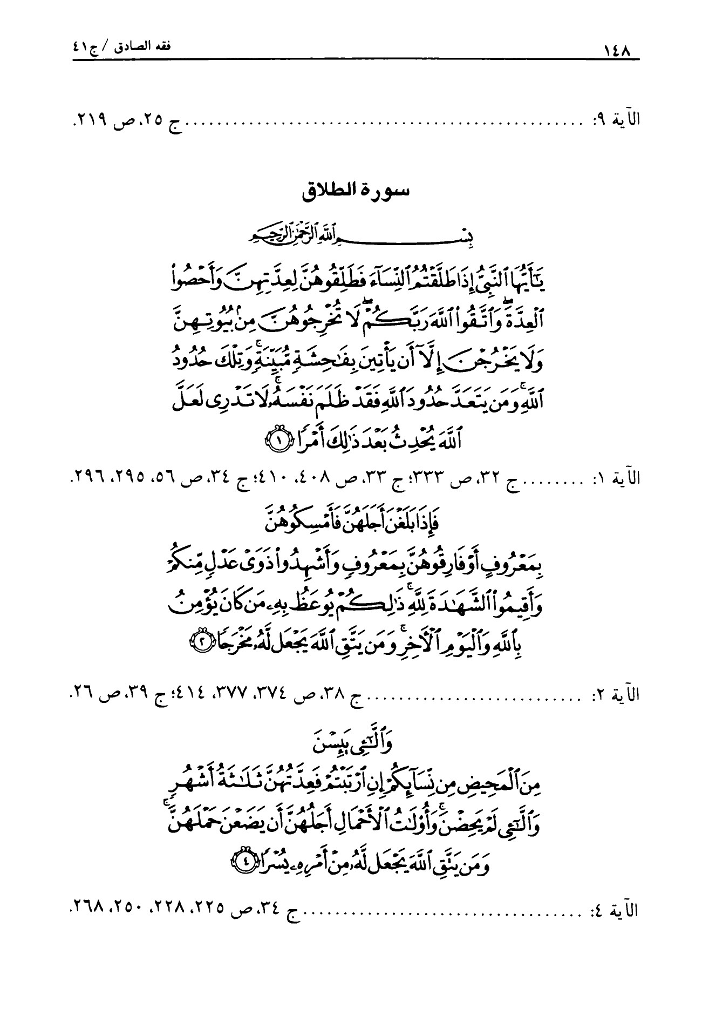
صورة
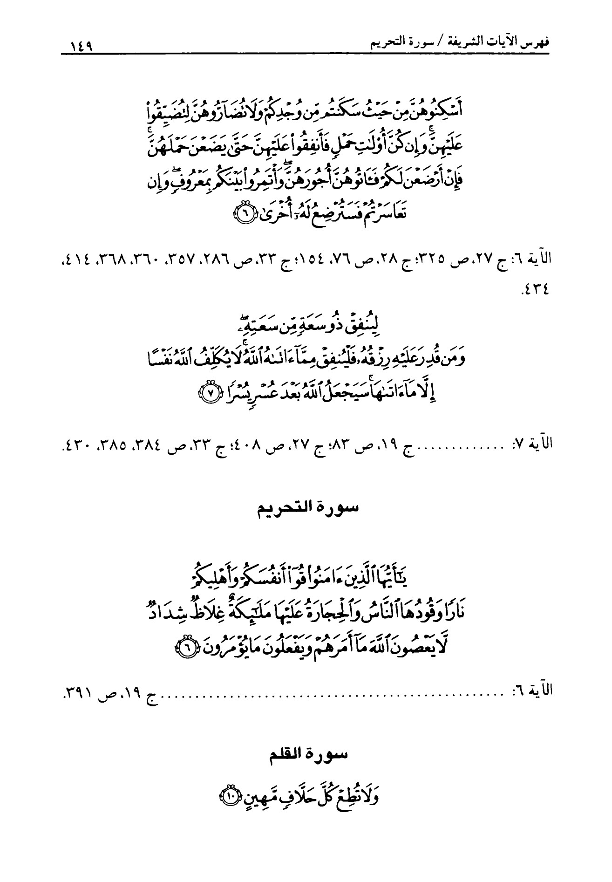
صورة
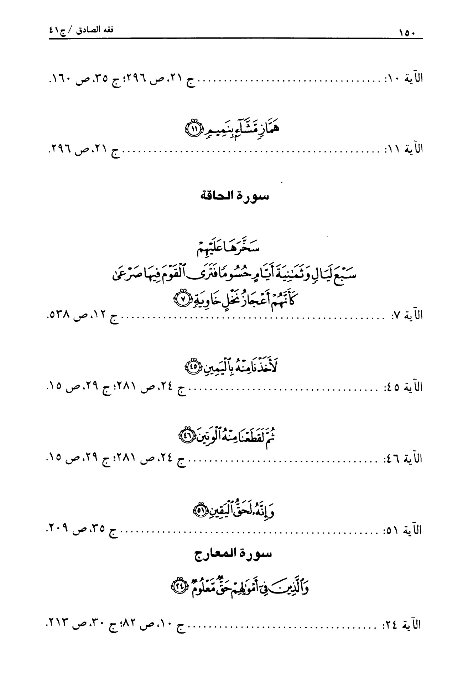
صورة
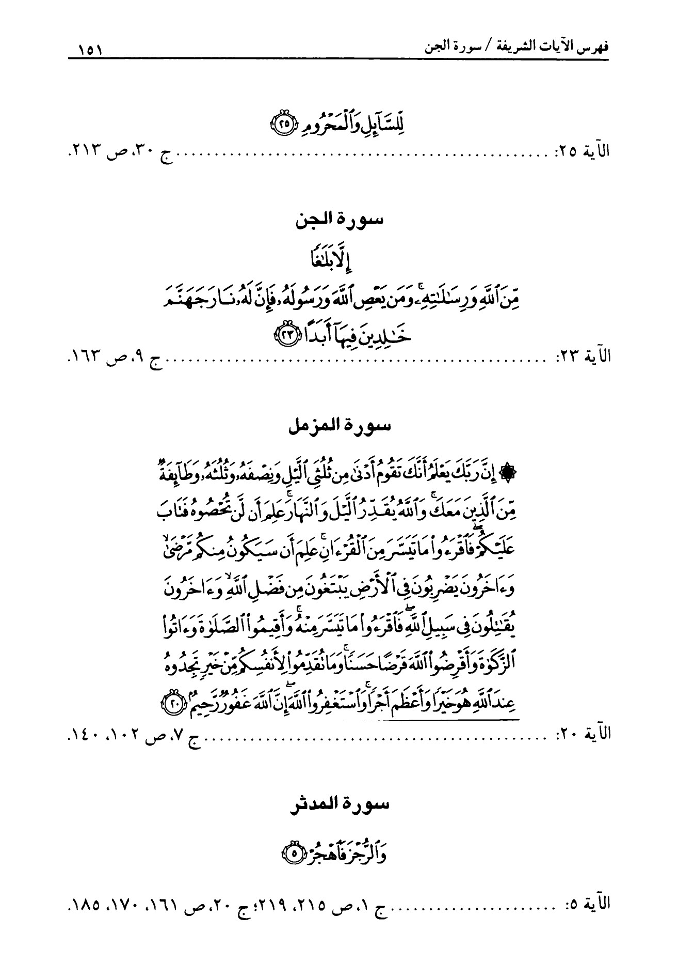
صورة
صورة
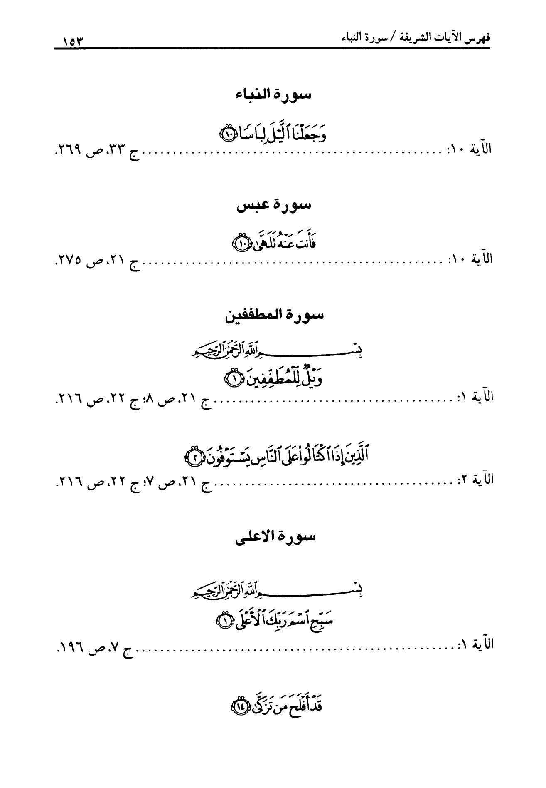
صورة
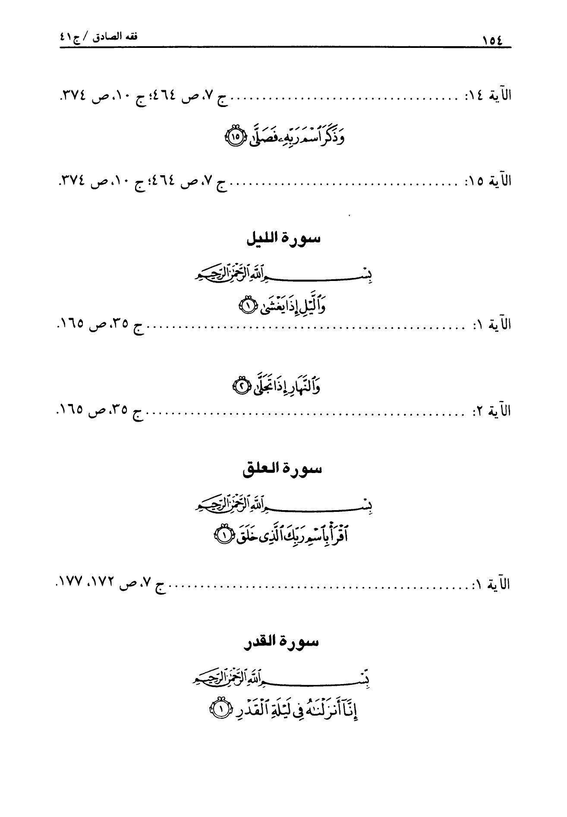
صورة
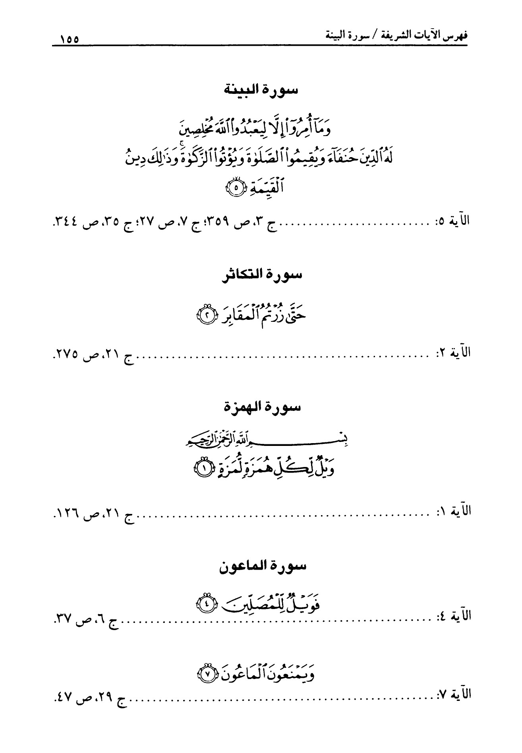
صورة
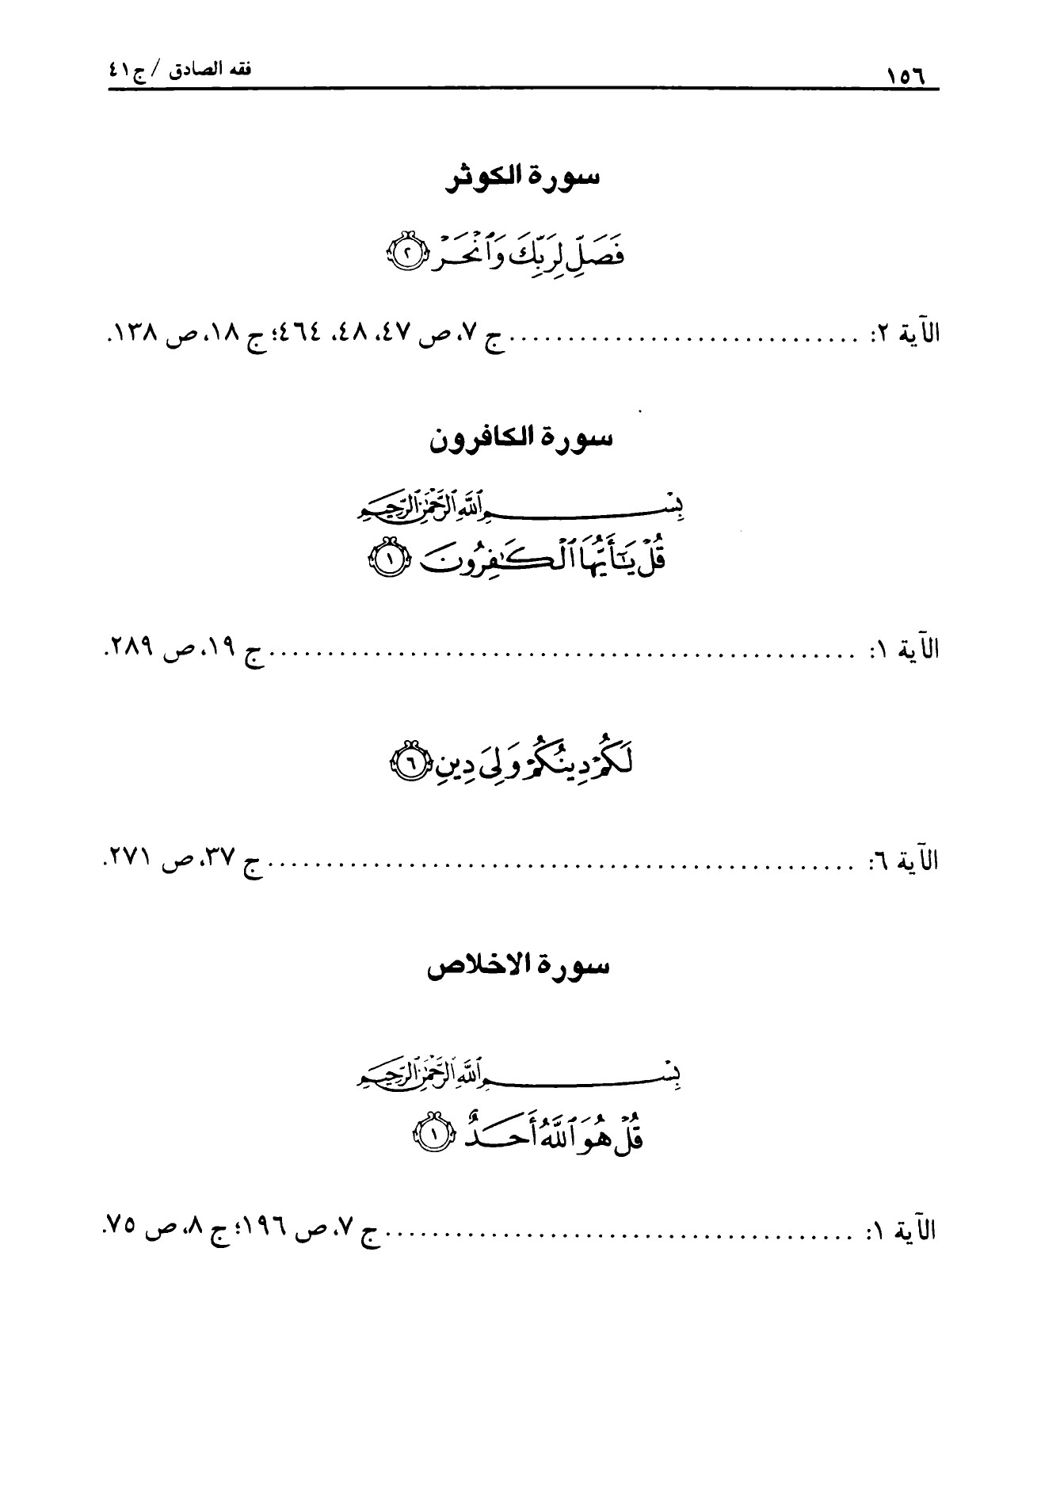

فهرس المندرجات
صورة
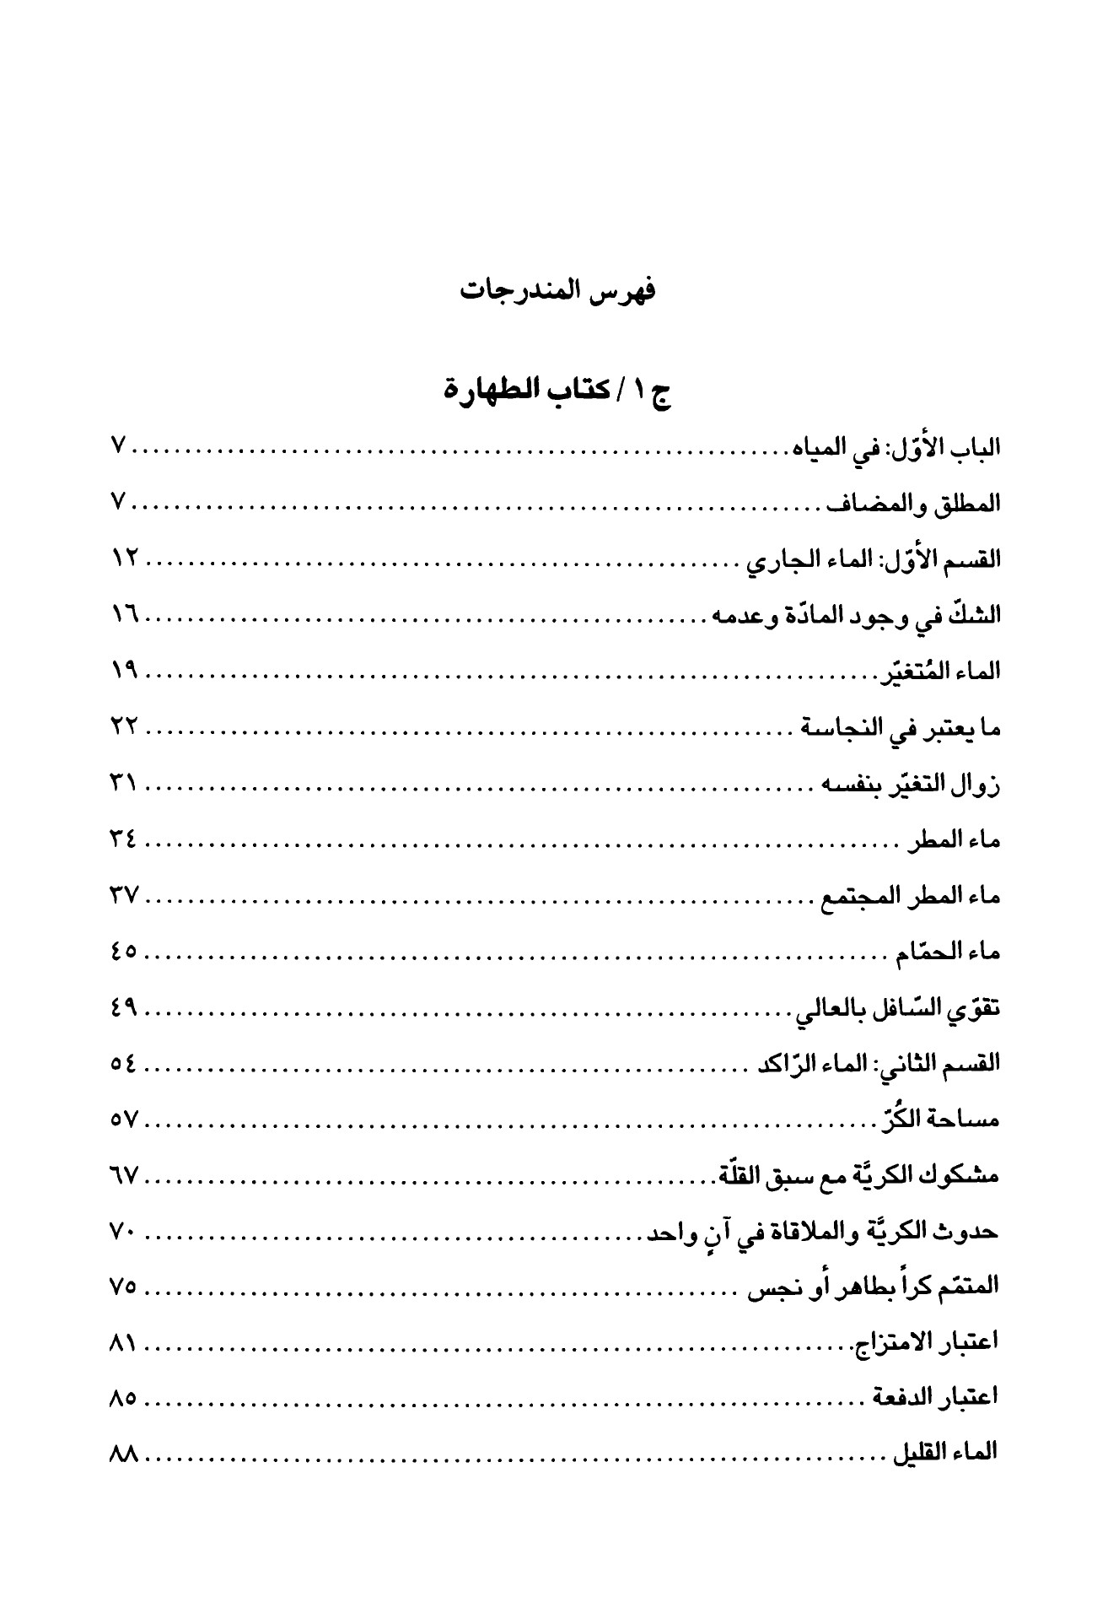
صورة
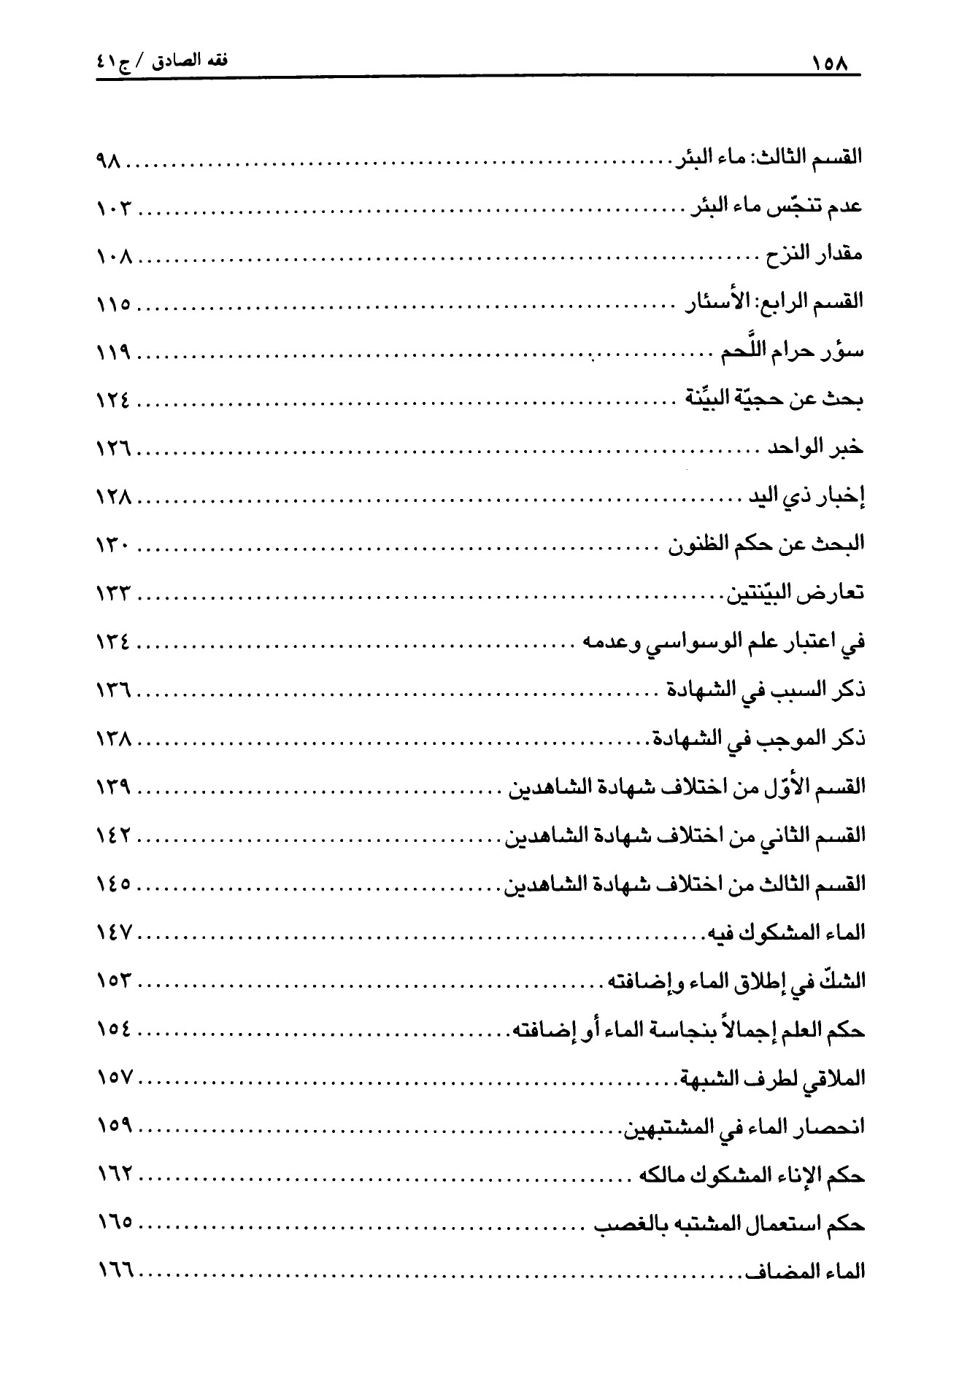
صورة
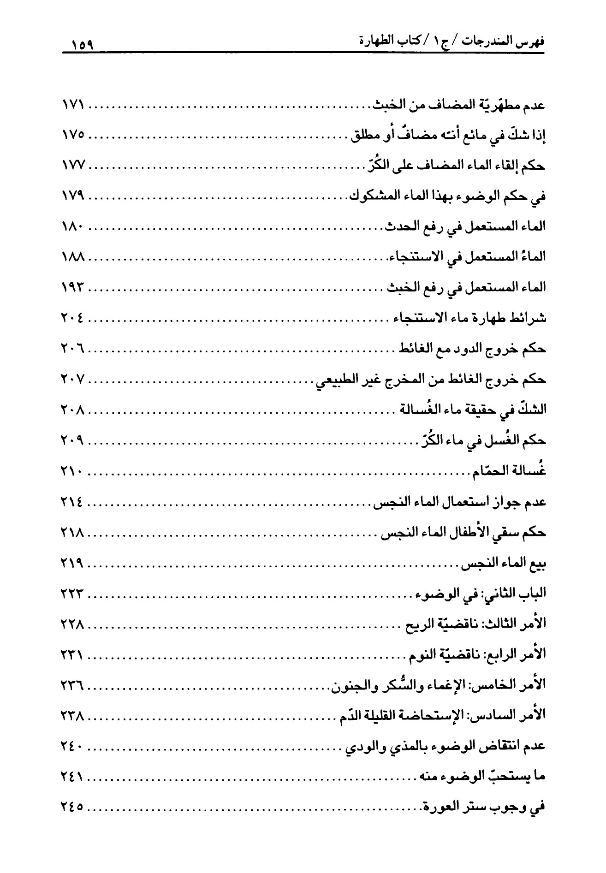
صورة
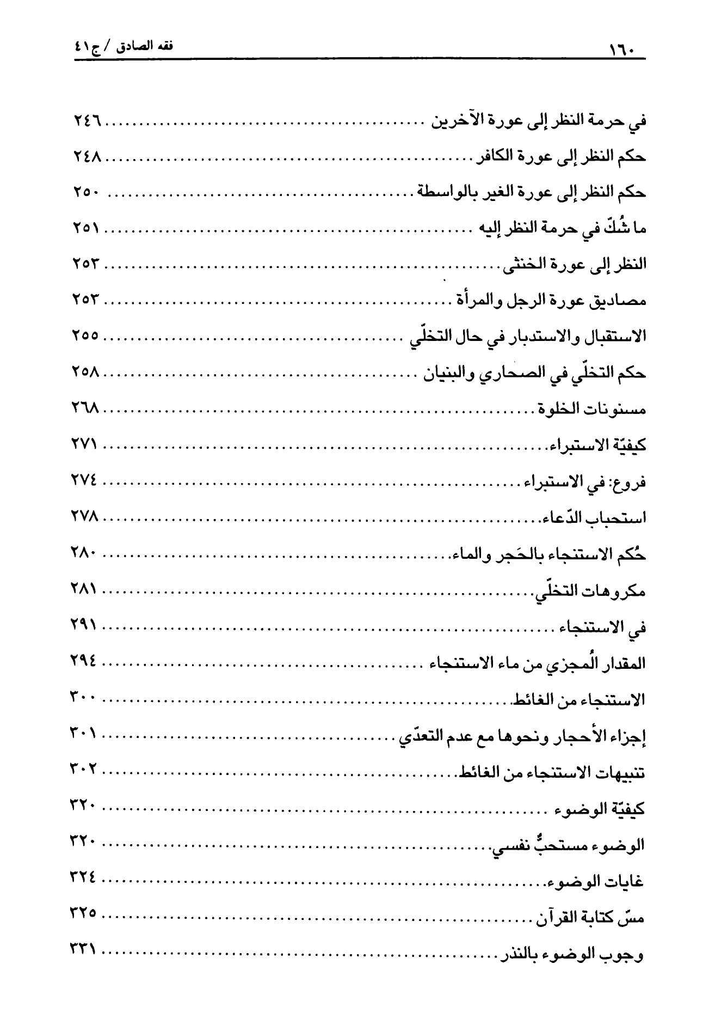
صورة
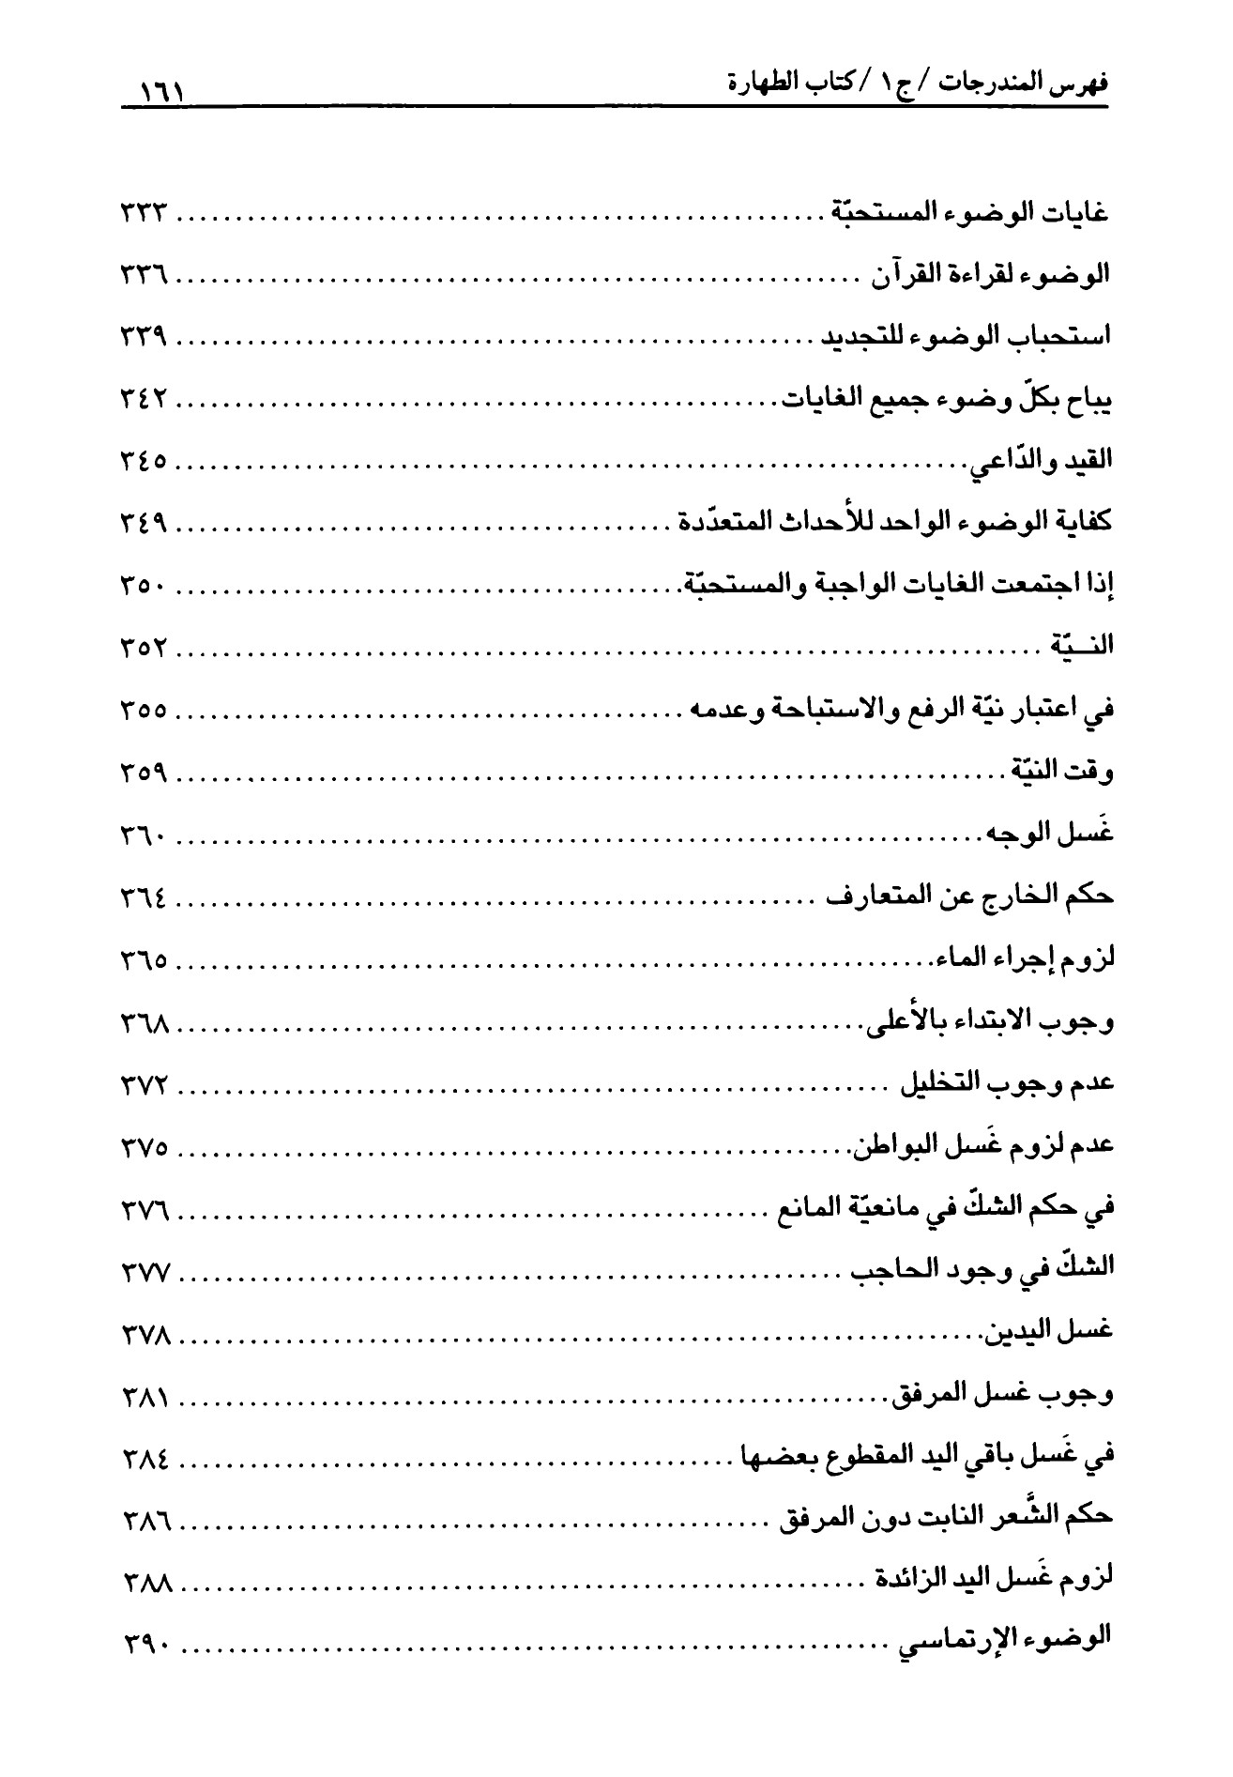
صورة
صورة
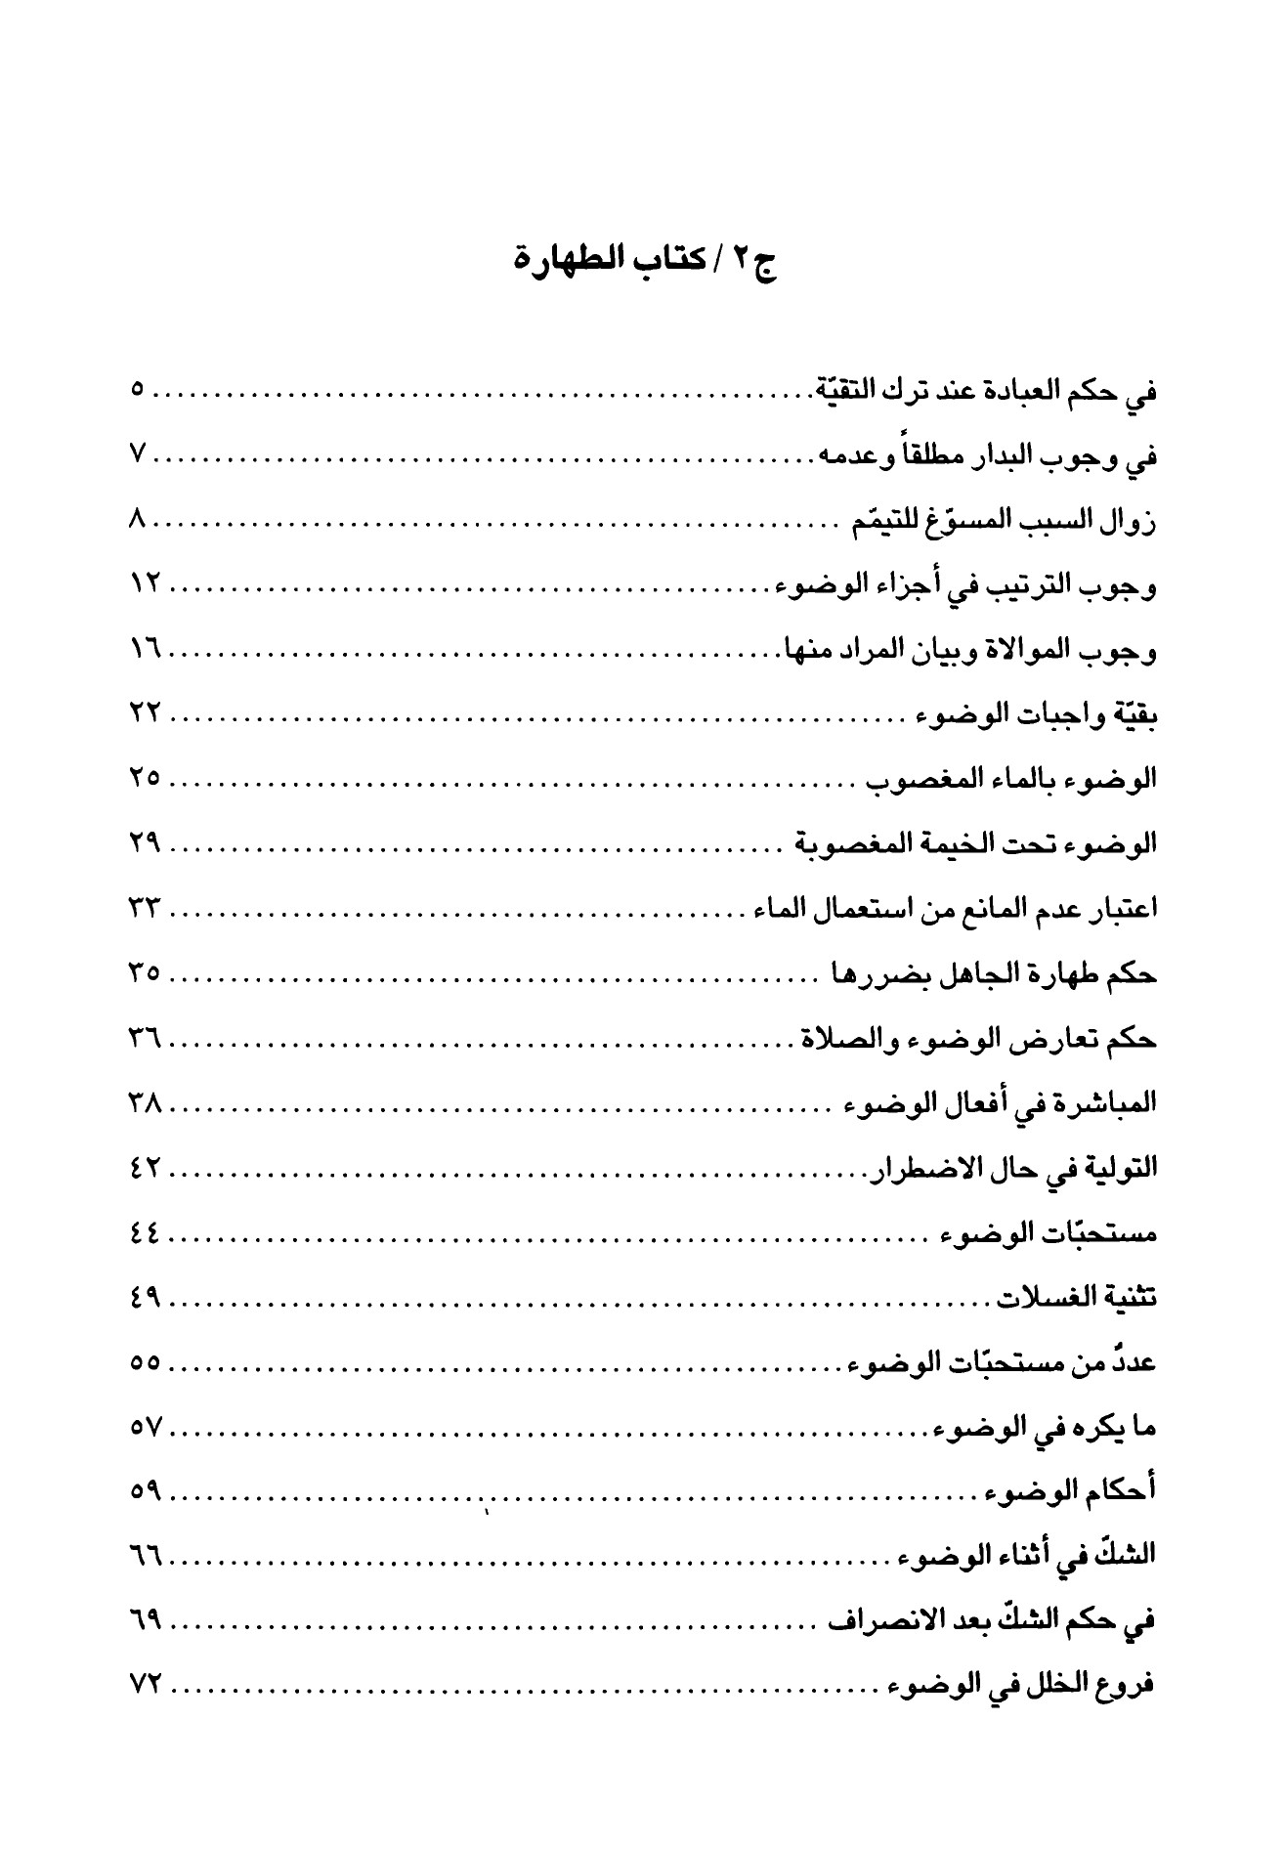
صورة
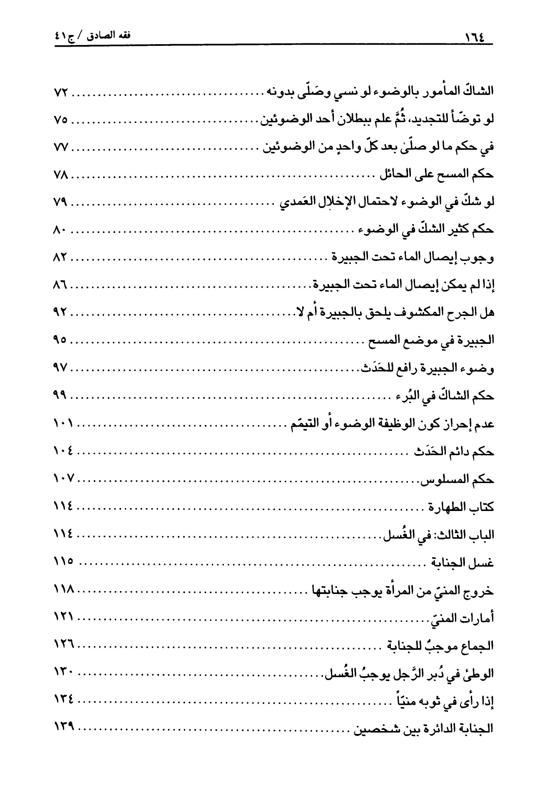
صورة
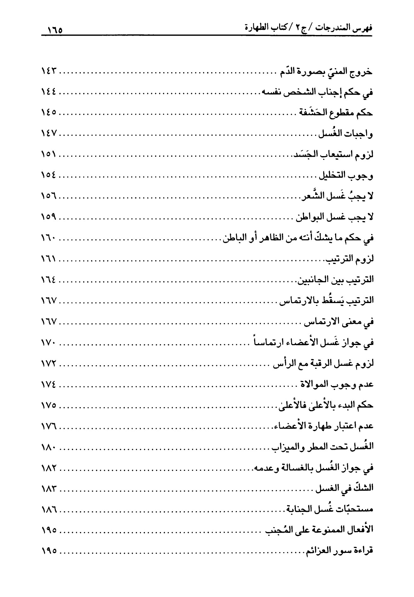
صورة
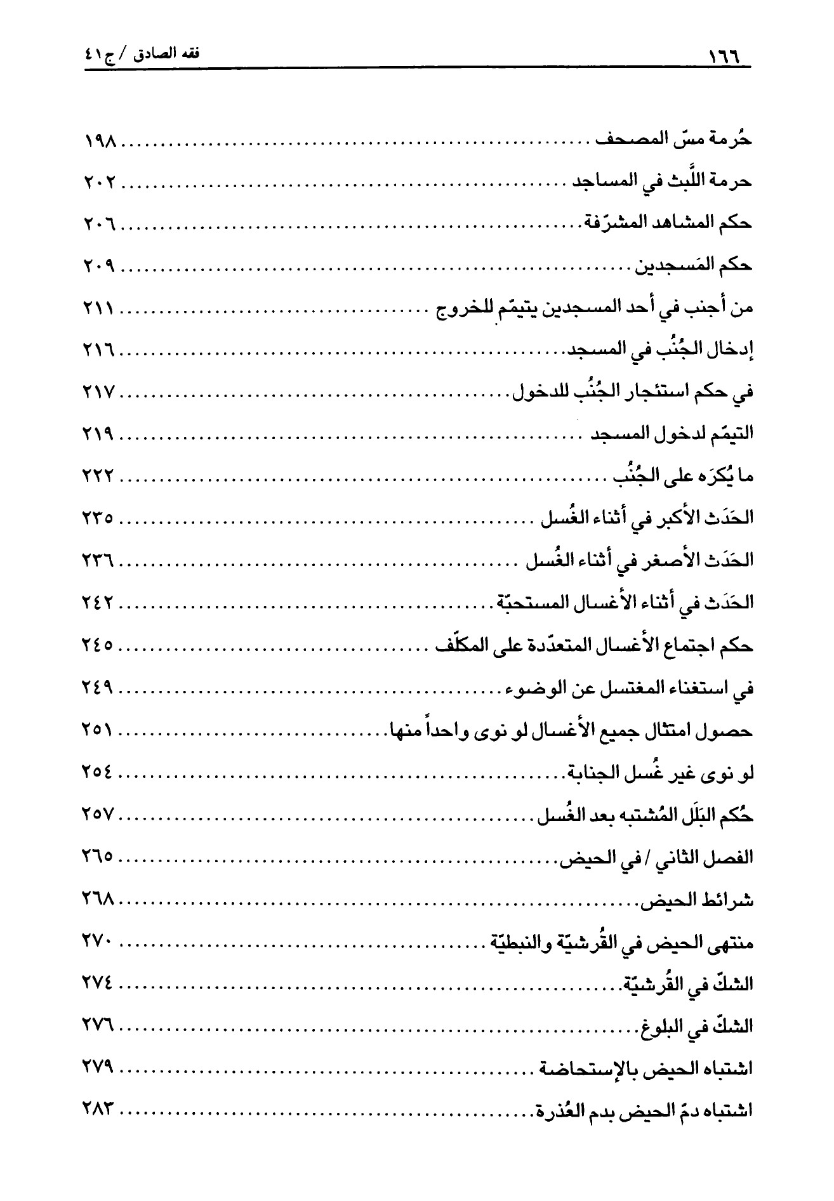
صورة
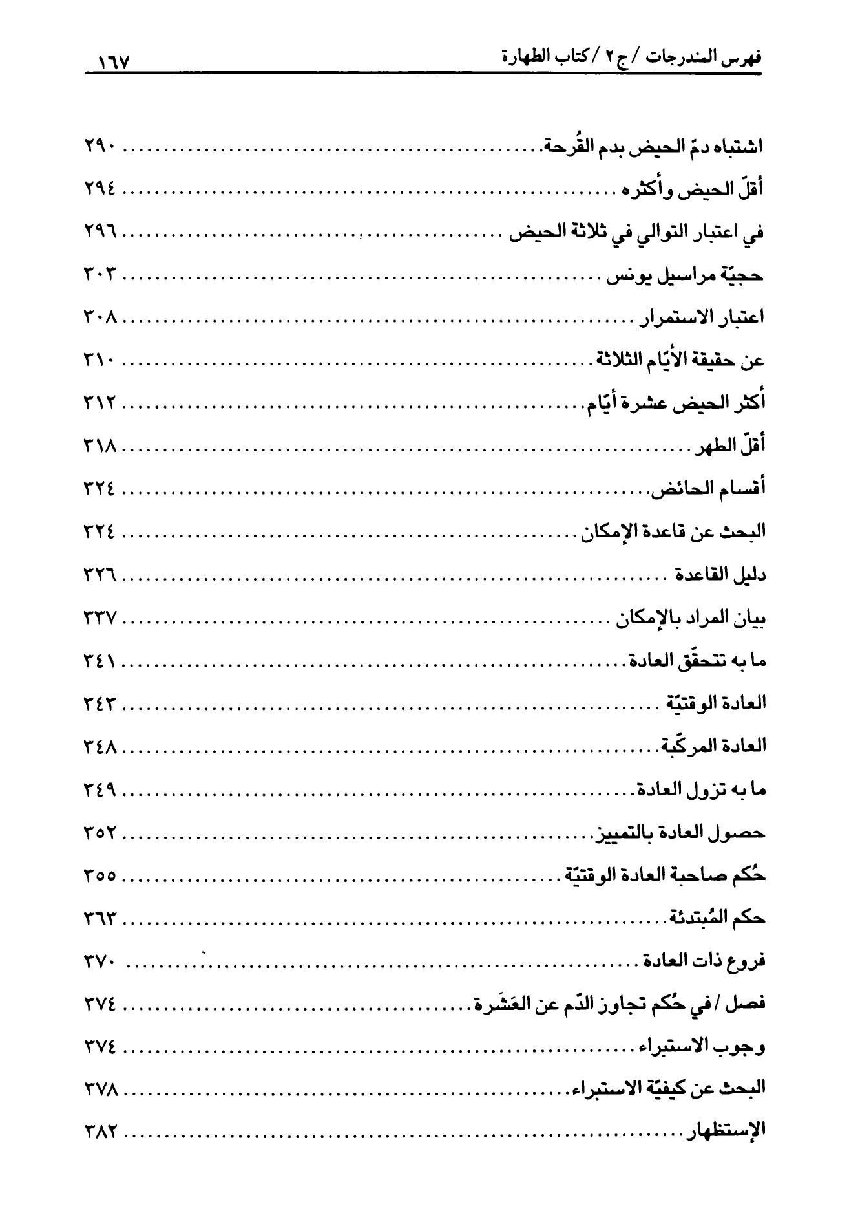
صورة
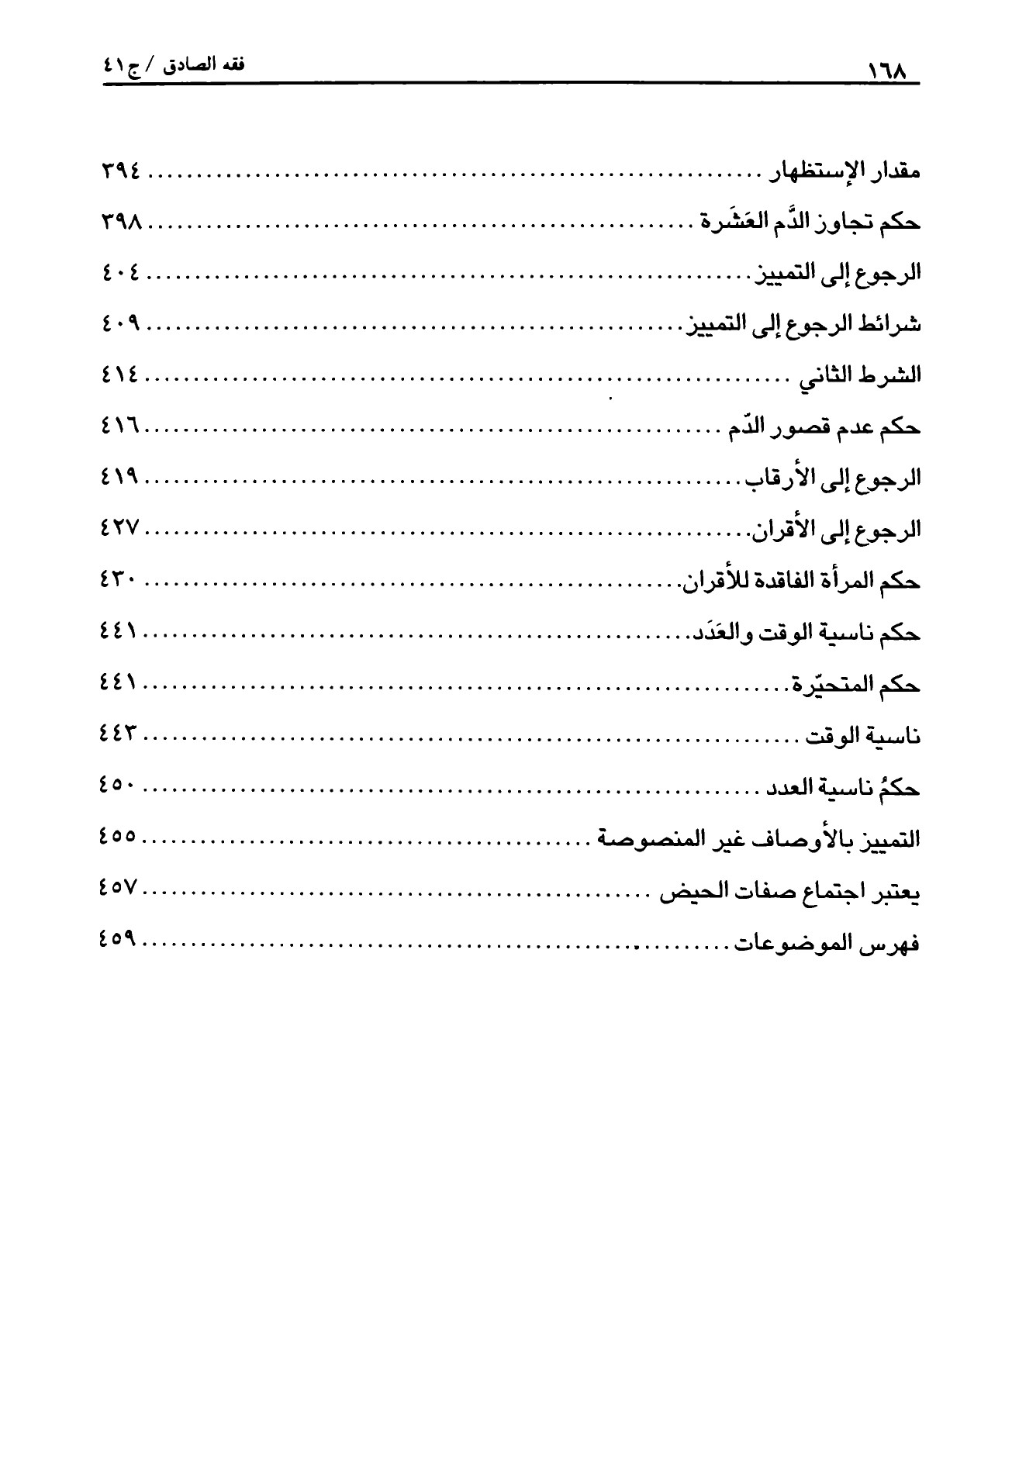
صورة
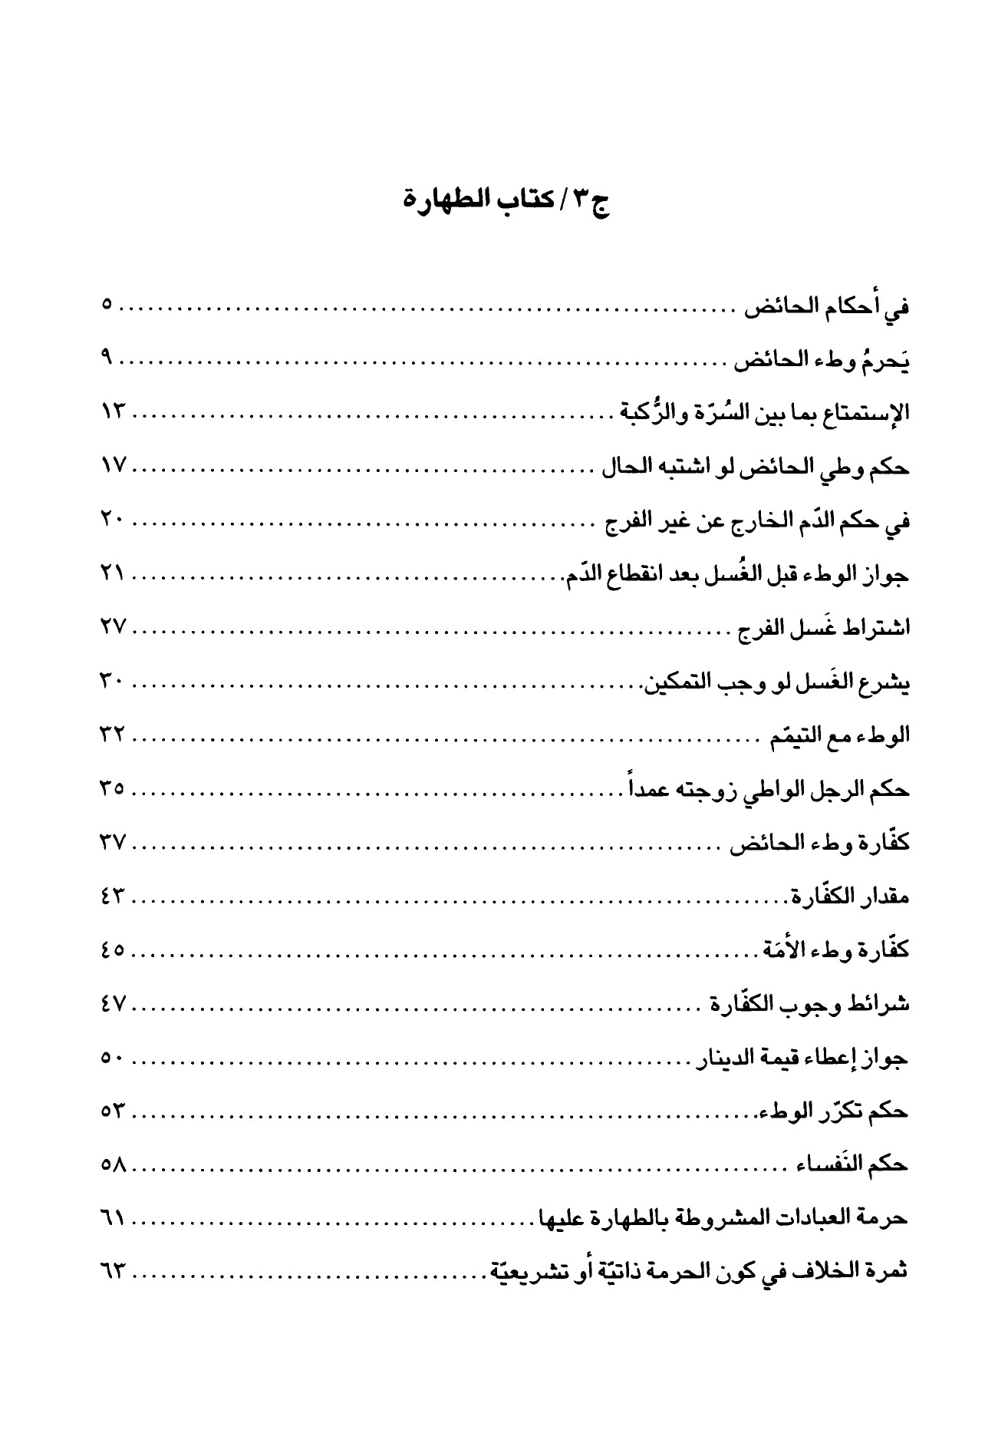
صورة
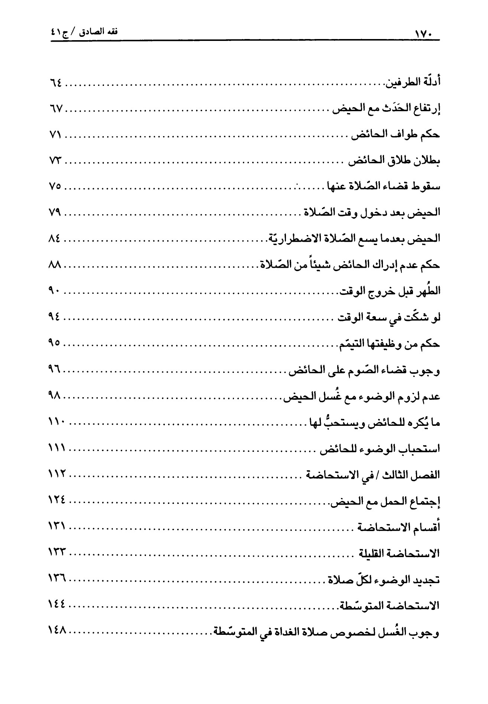
صورة
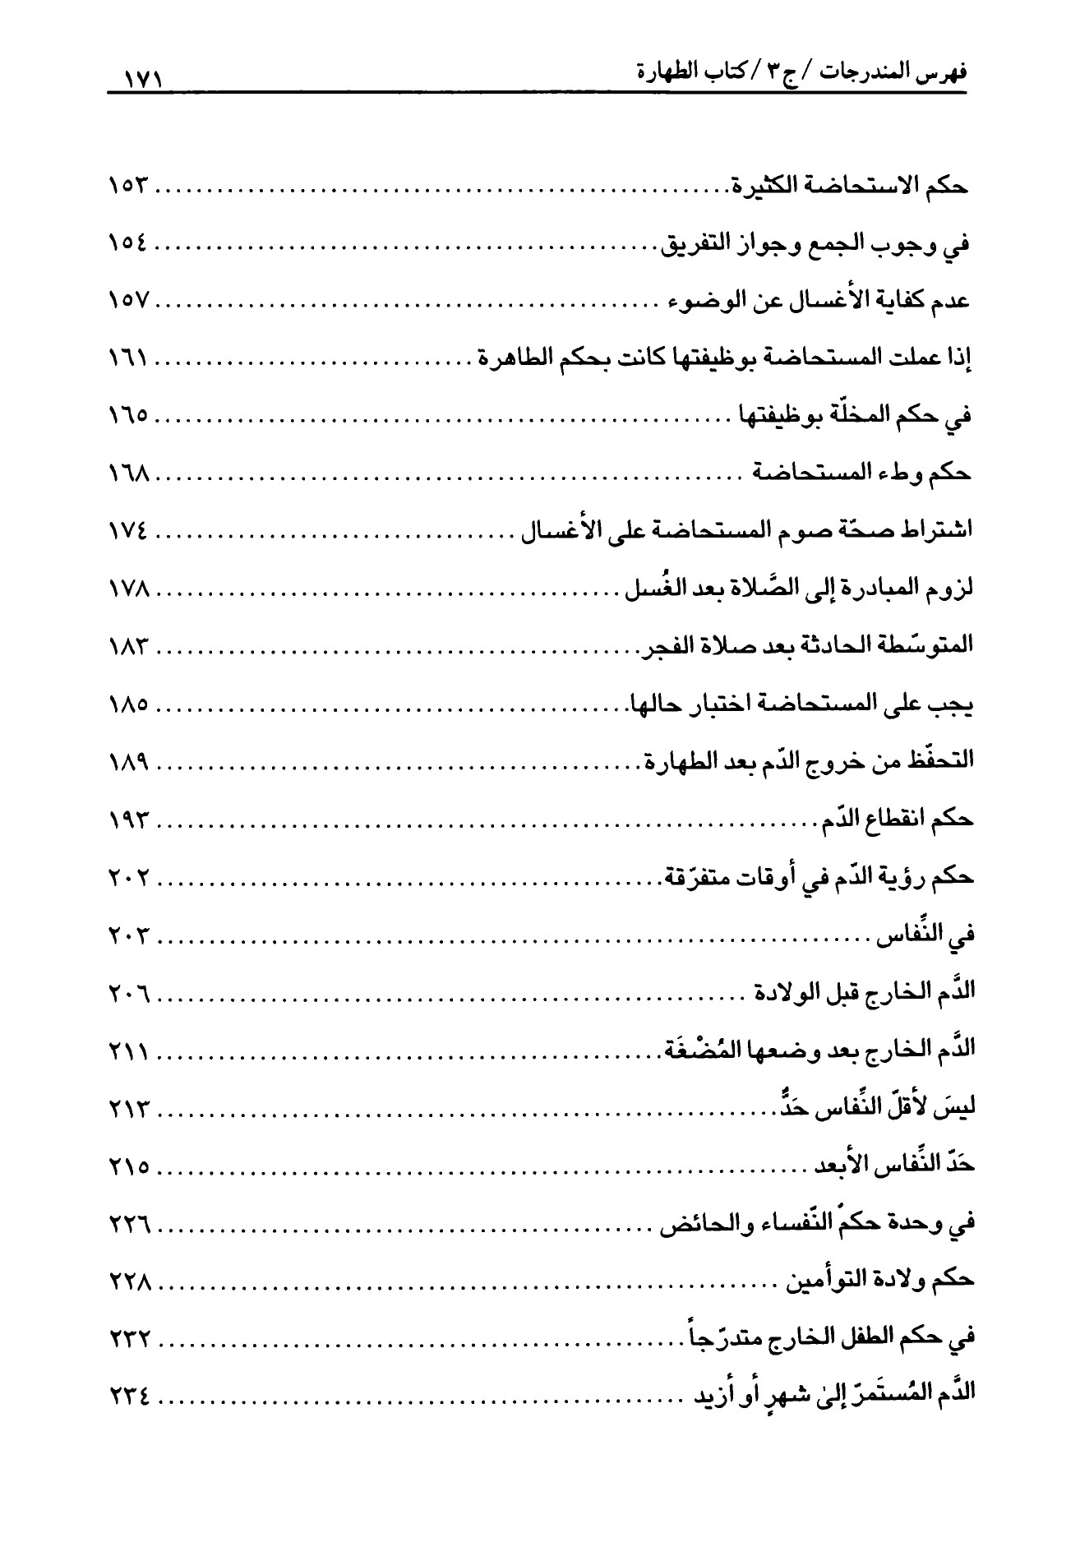
صورة
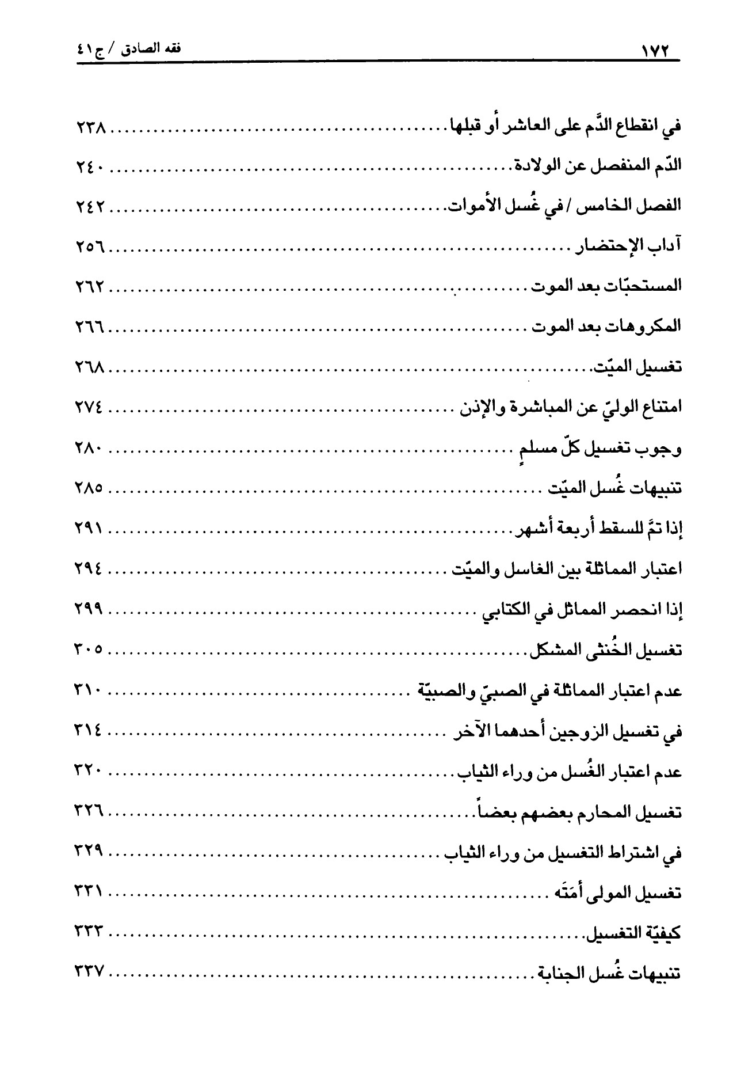
صورة
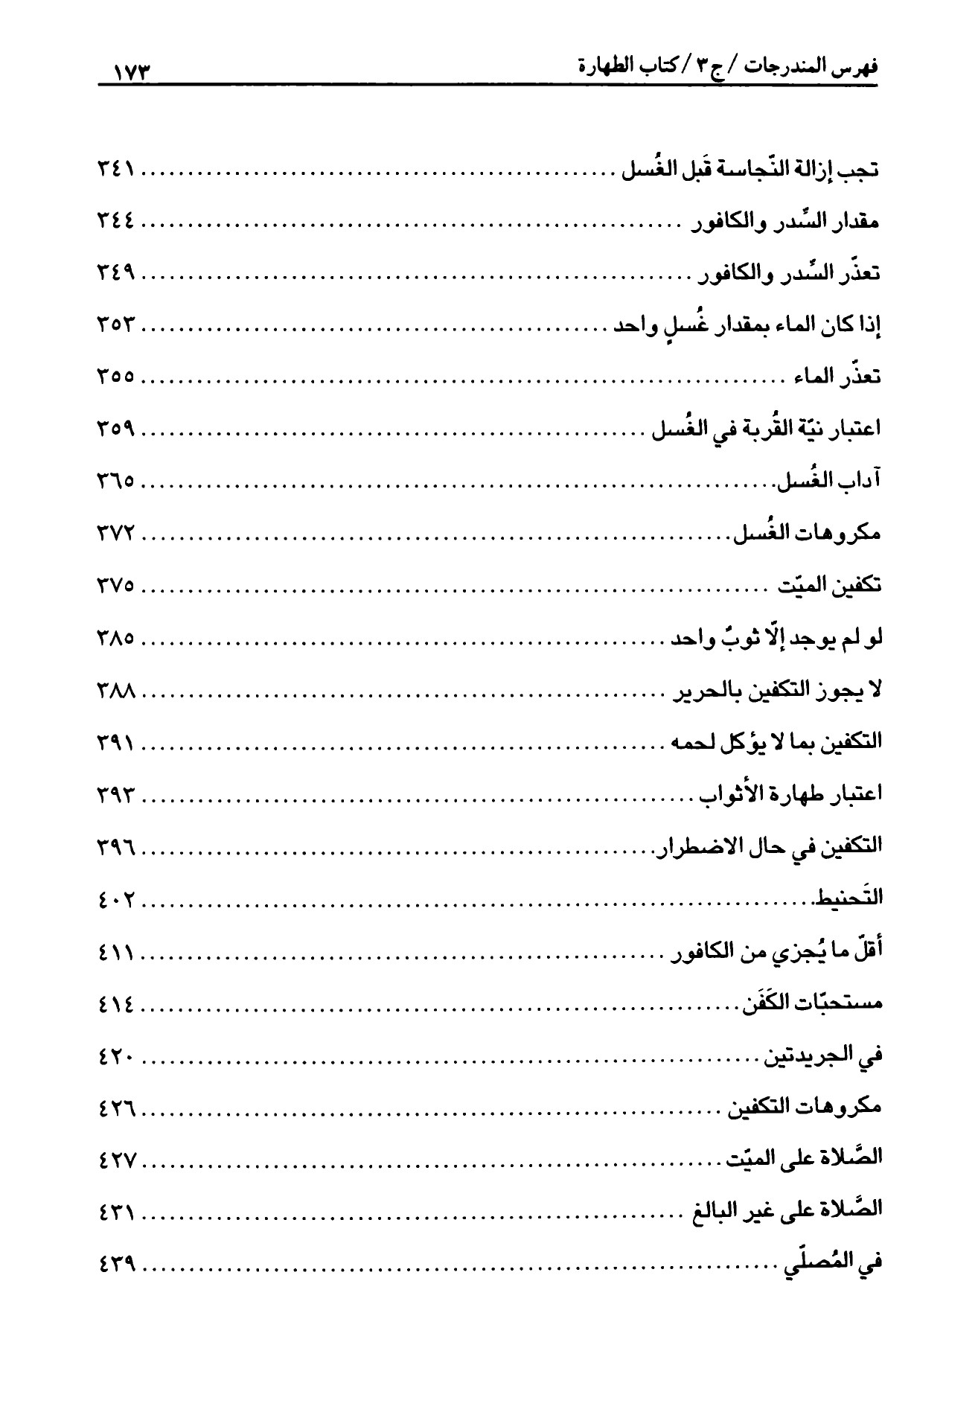
صورة
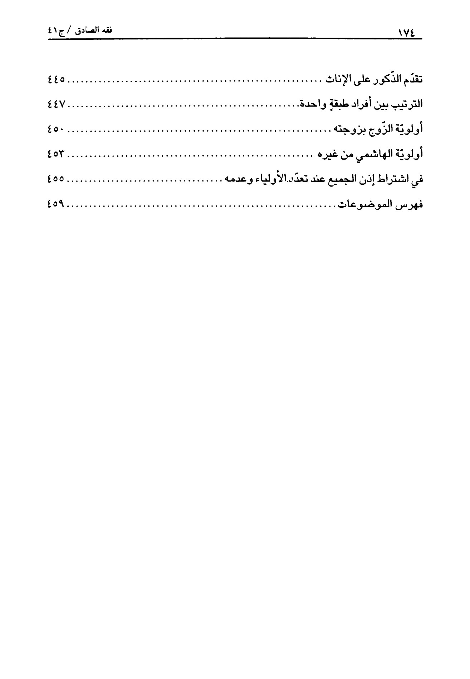
صورة
صورة
صورة
صورة
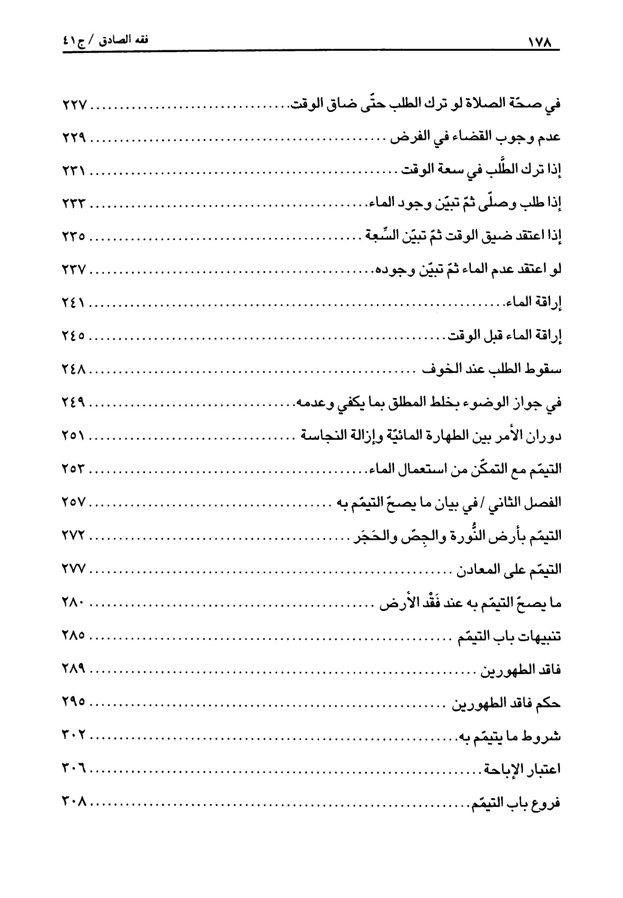
صورة
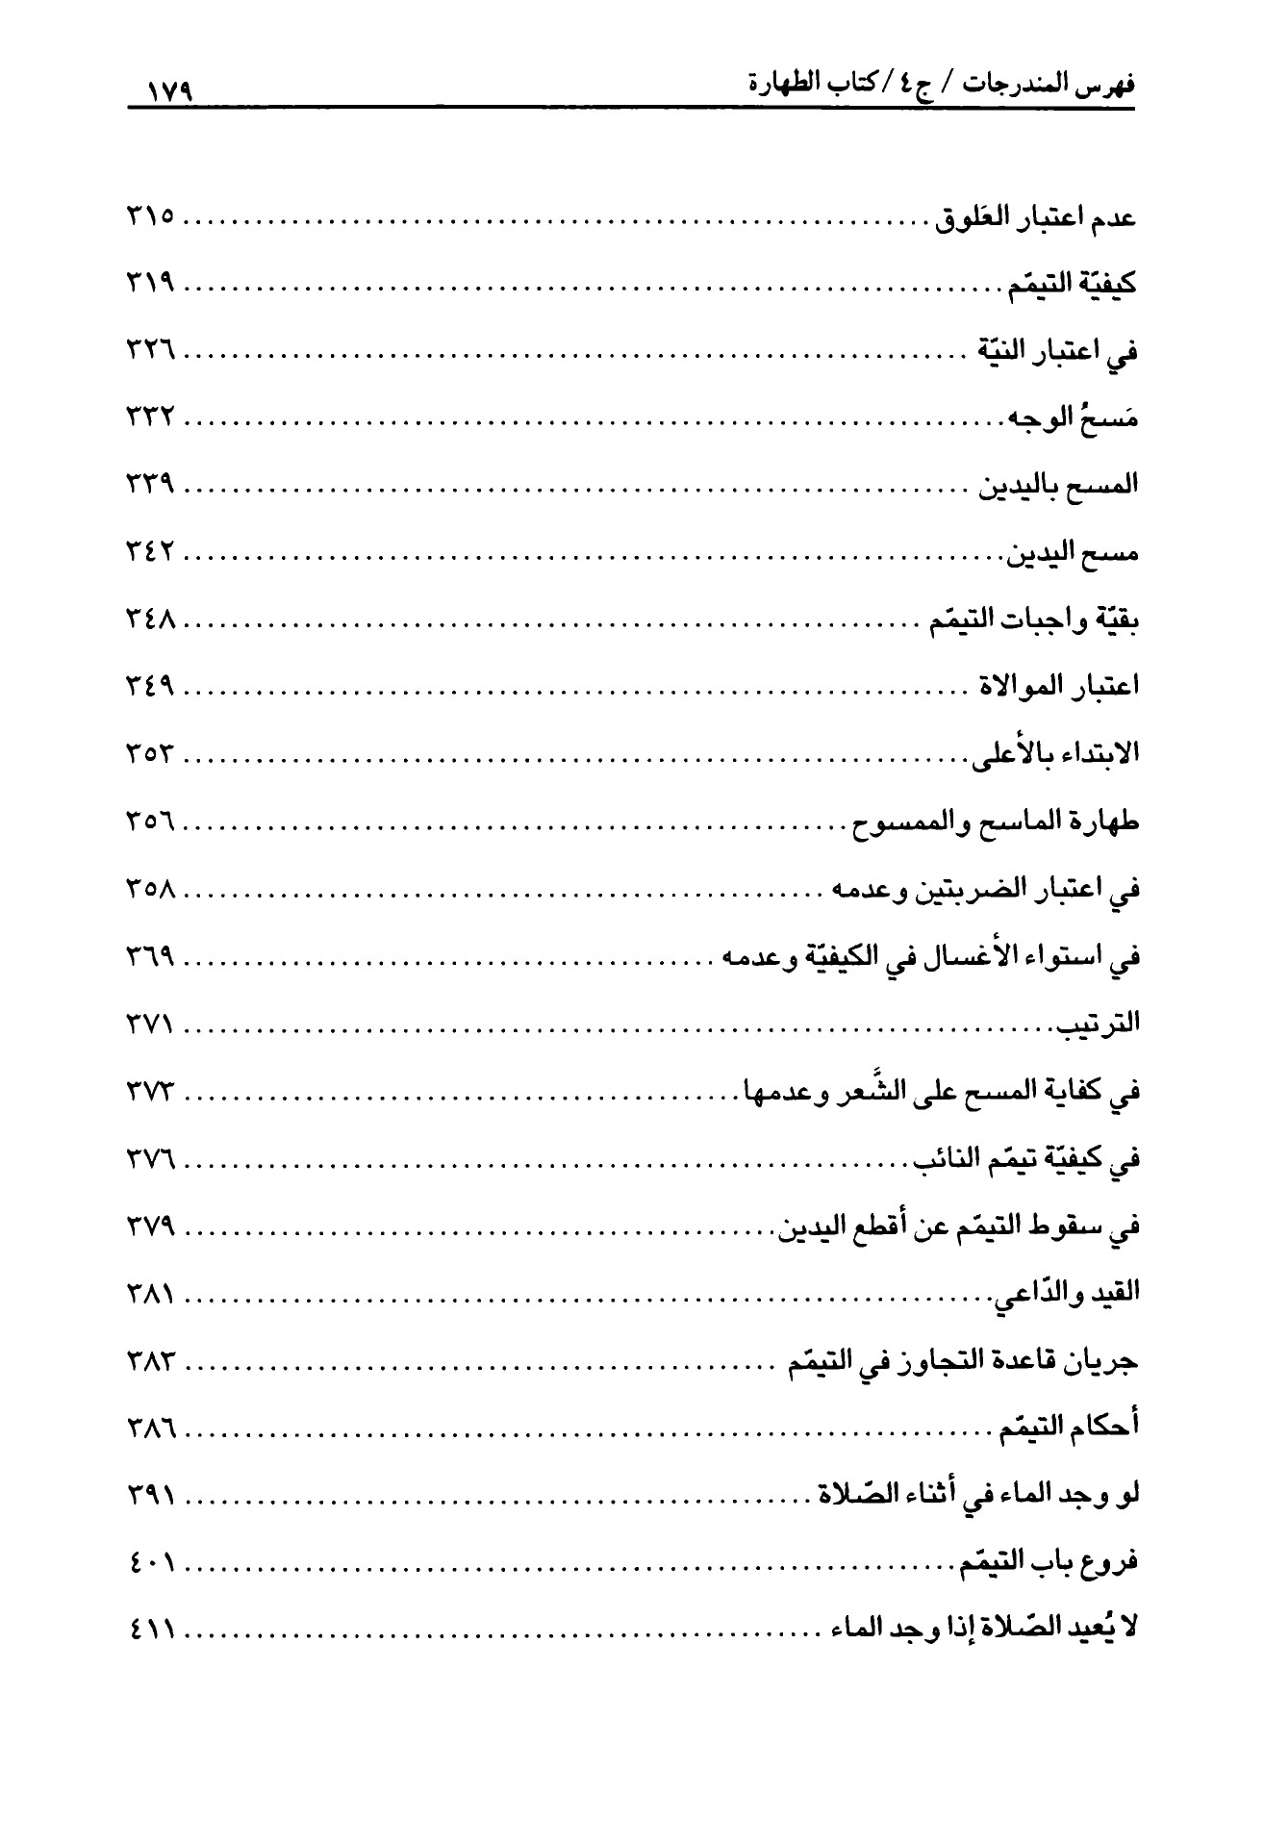
صورة
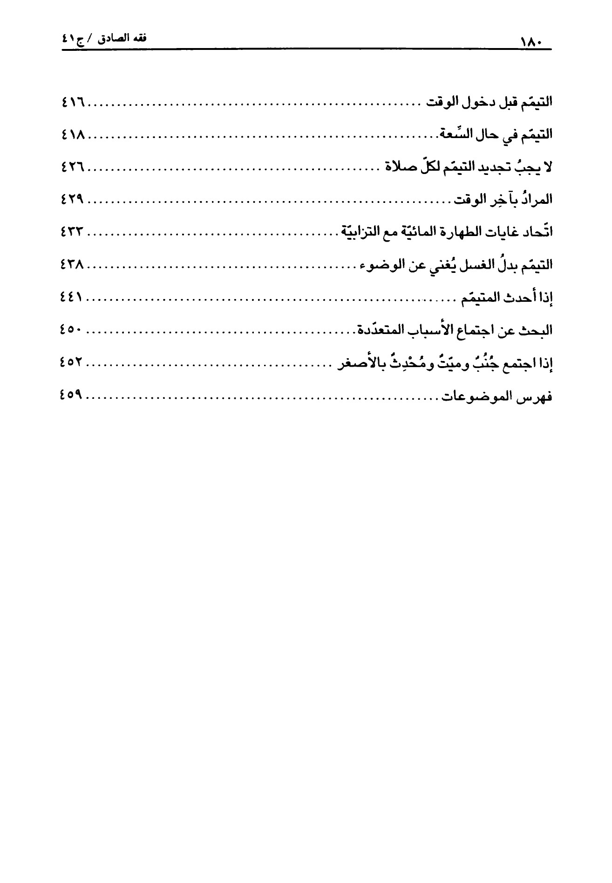
صورة
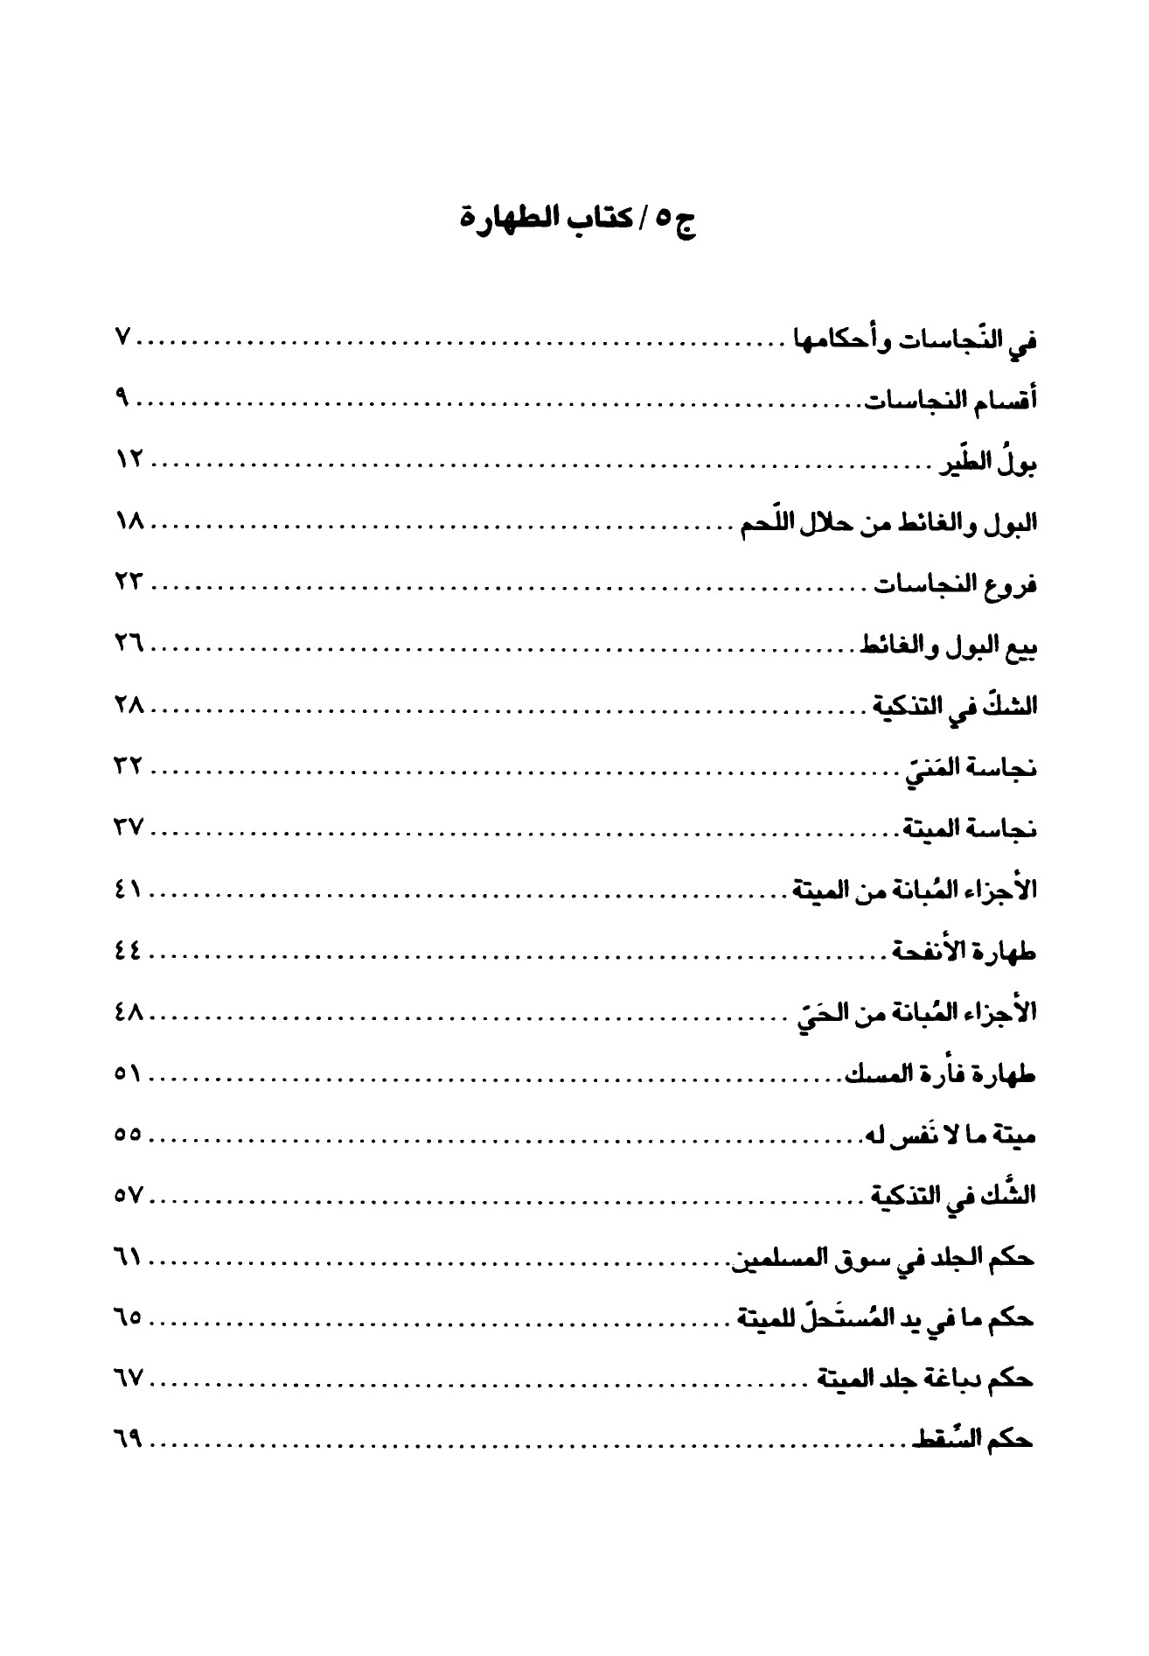
صورة
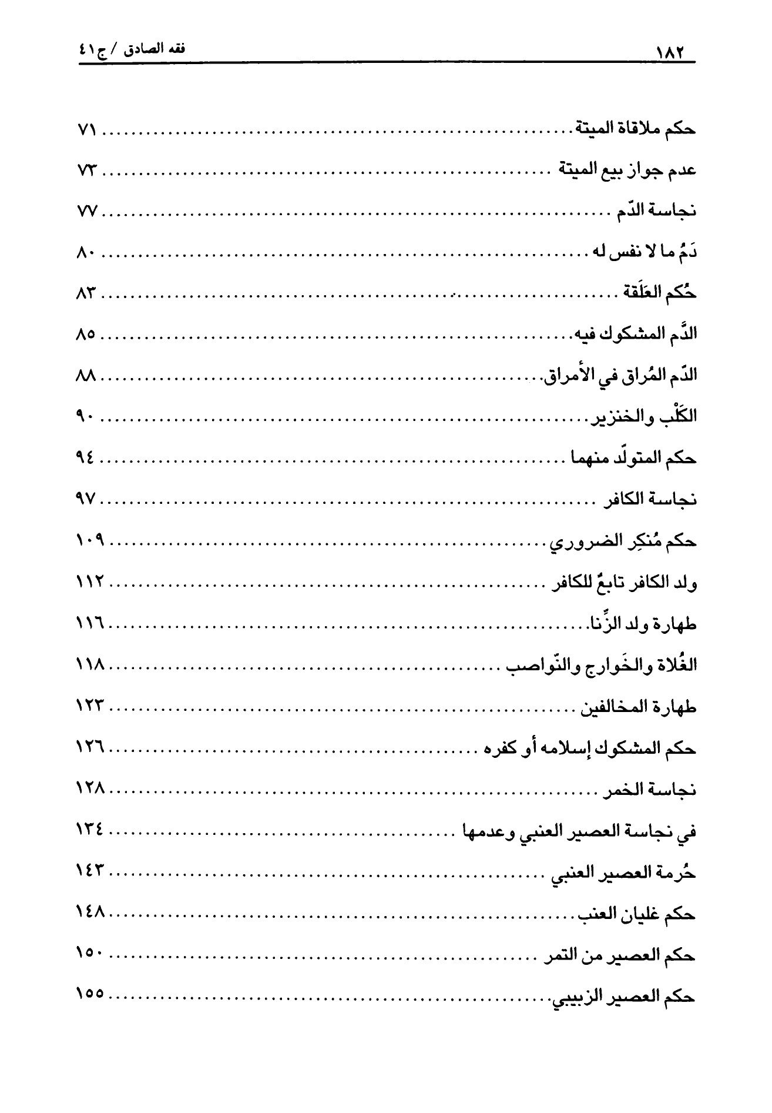
صورة
صورة
صورة
صورة
صورة
صورة
صورة
صورة
صورة
صورة
صورة
صورة
صورة
صورة
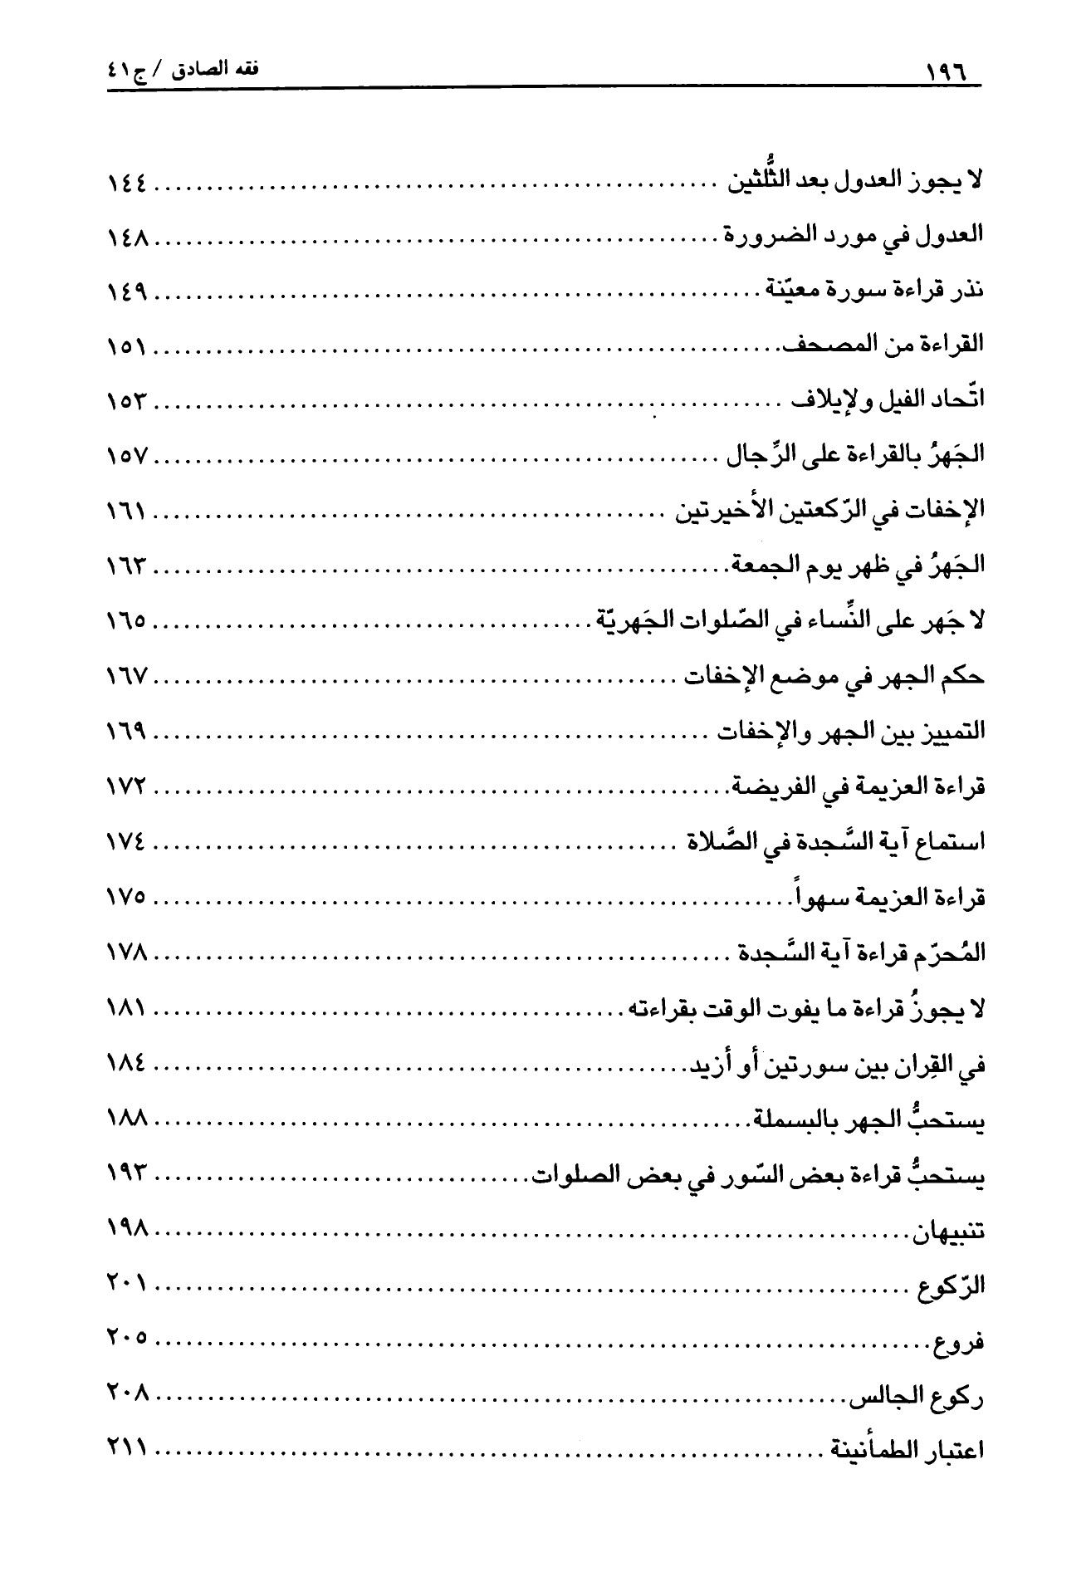
صورة
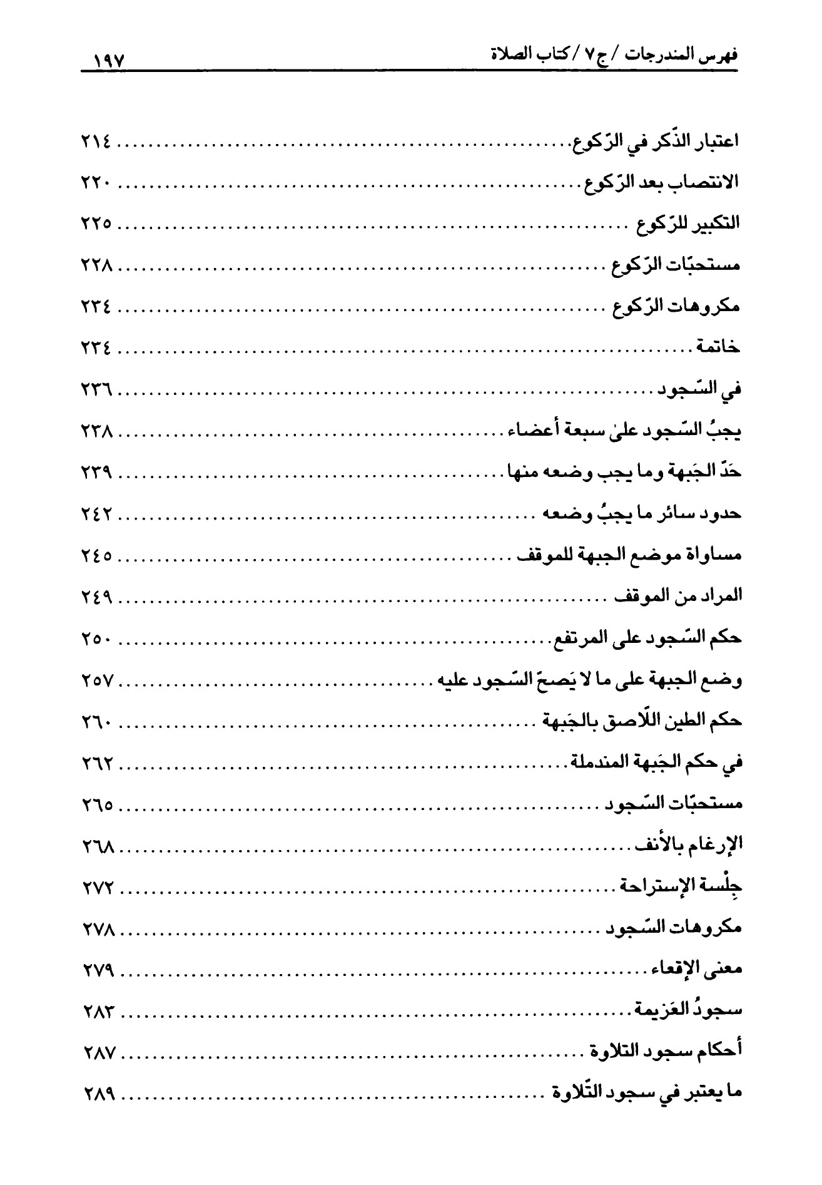
صورة
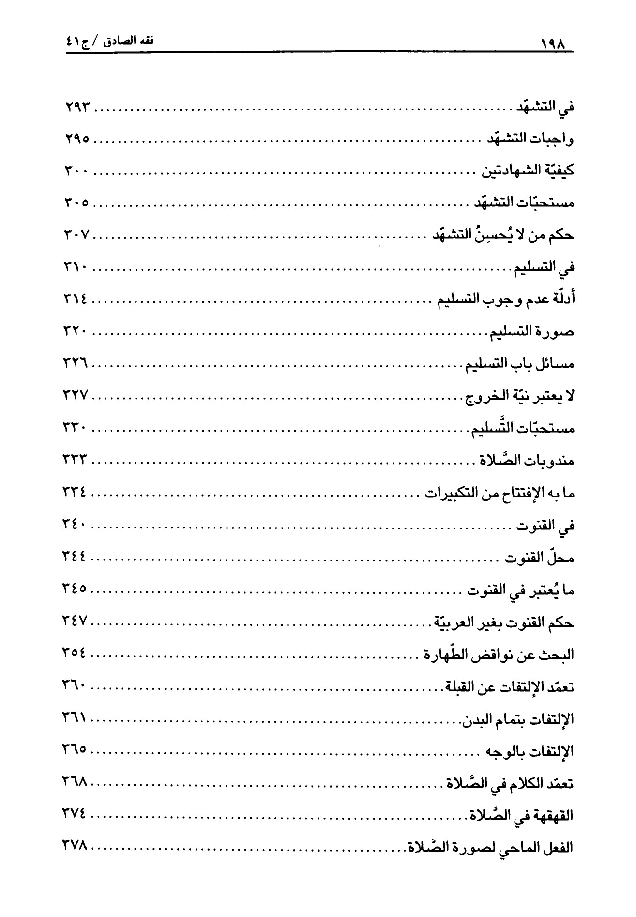
صورة
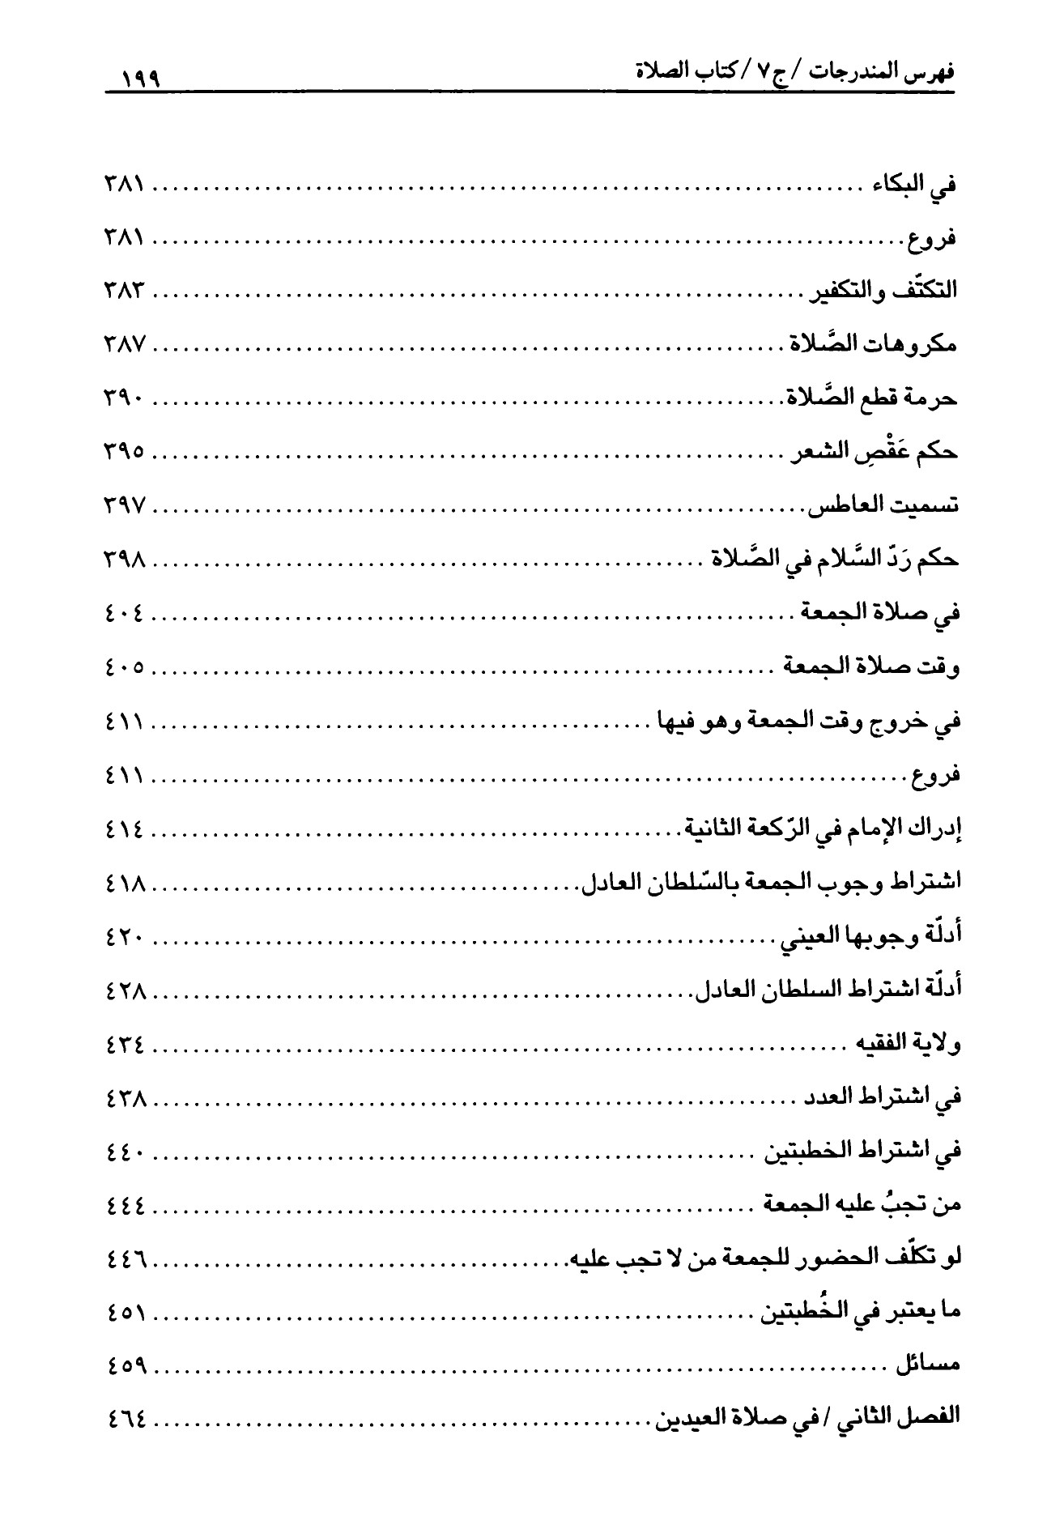
صورة
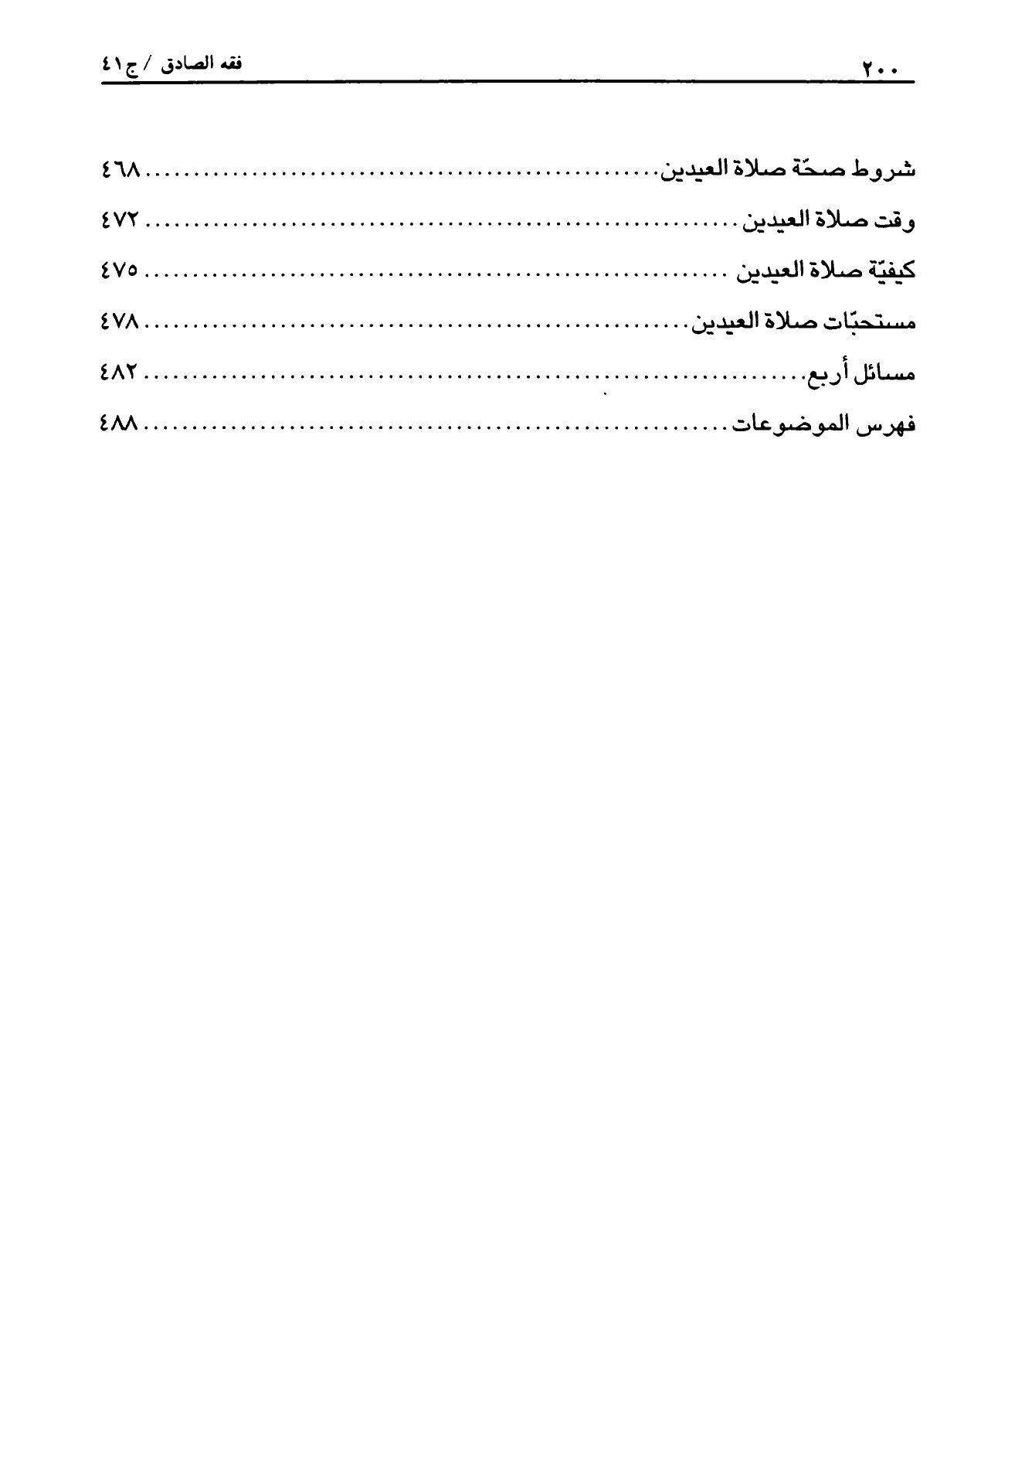
صورة
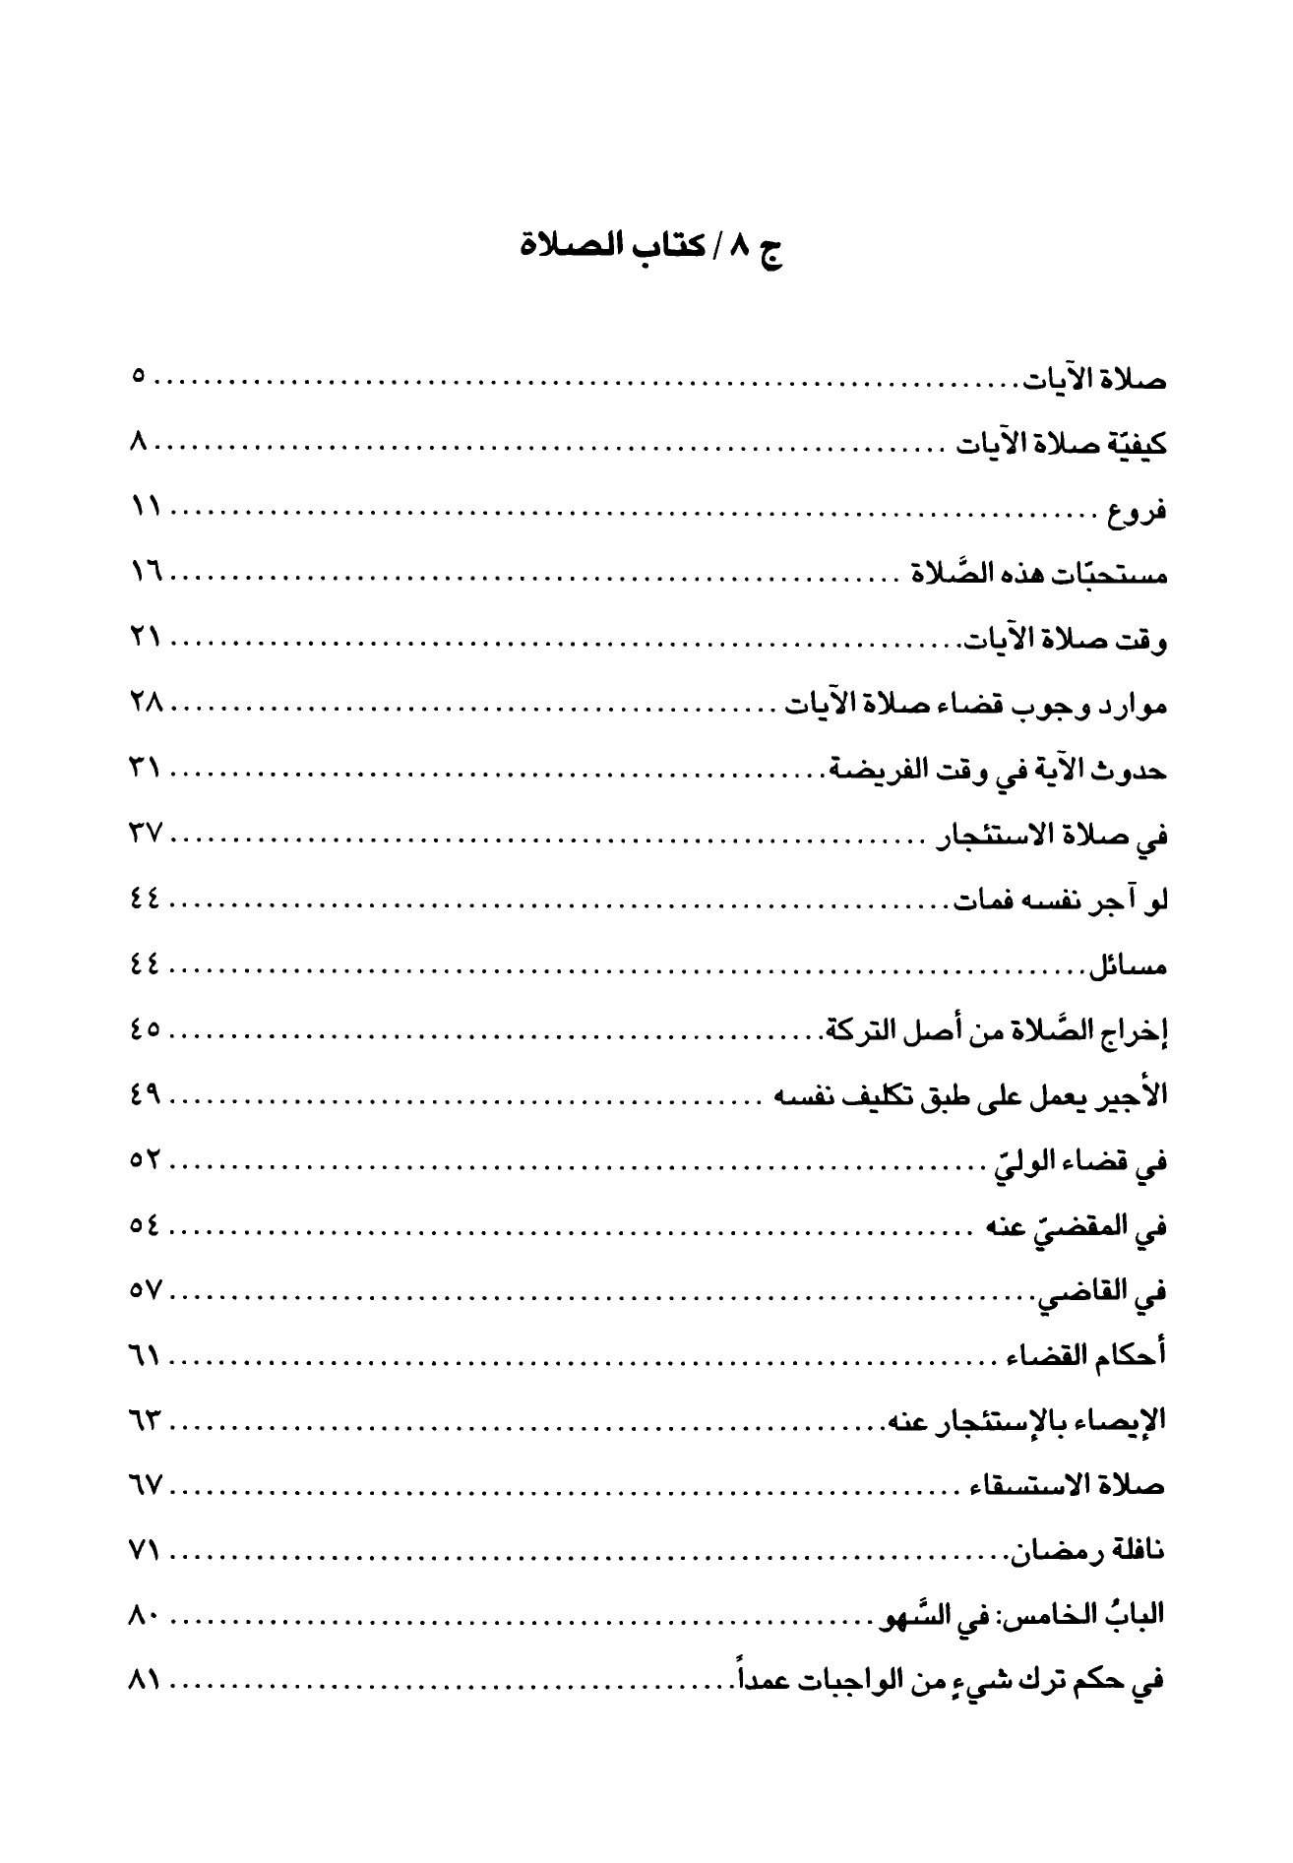
صورة
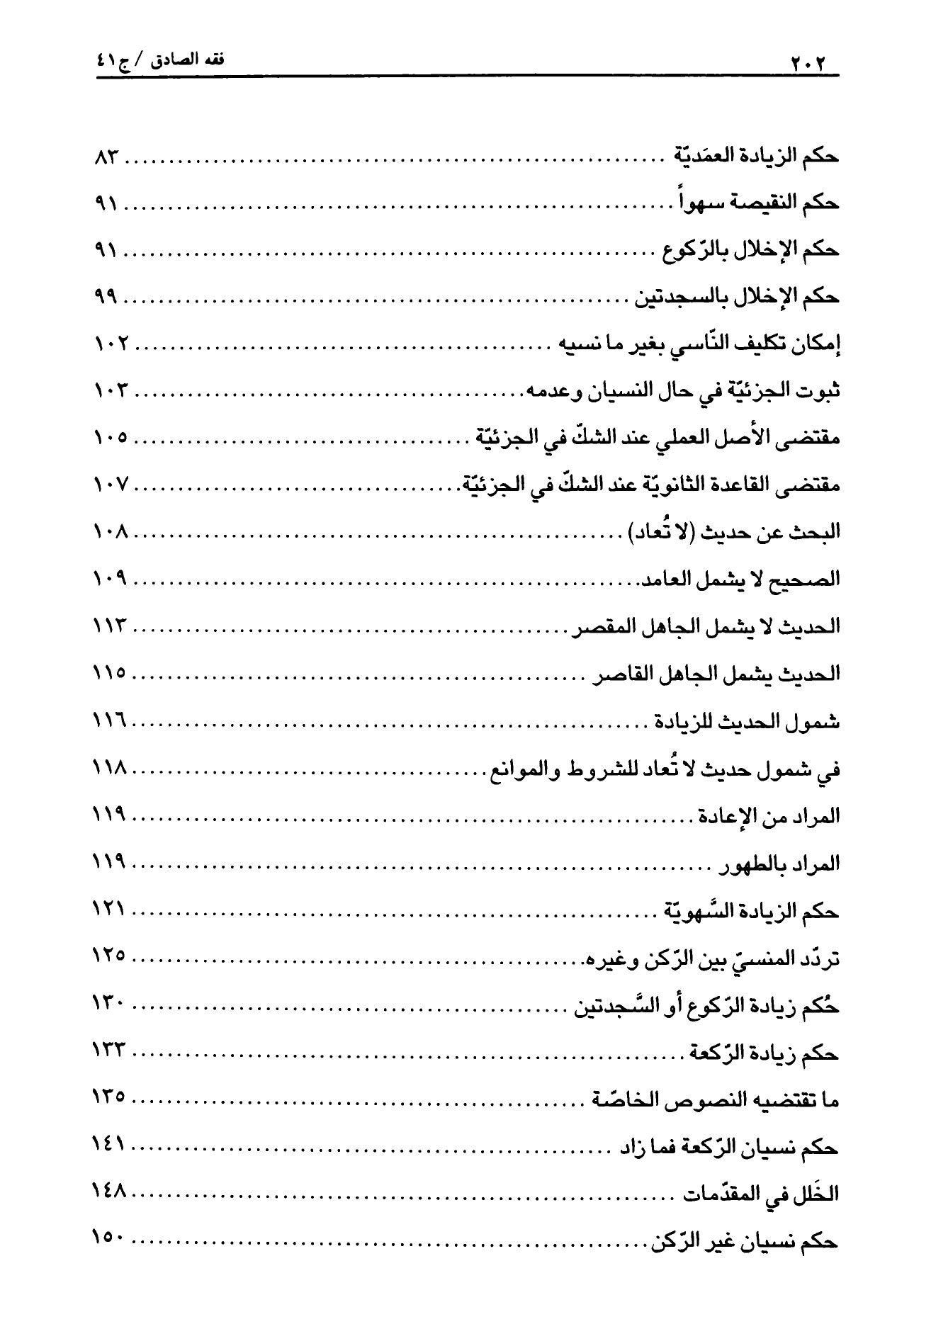
صورة
صورة
صورة
صورة
صورة
صورة
صورة
صورة
صورة
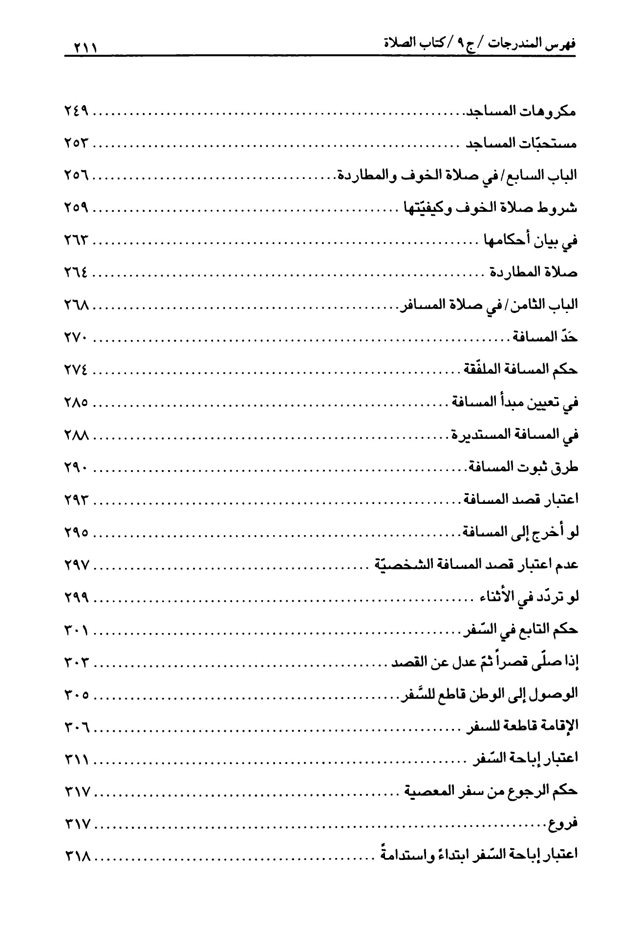
صورة
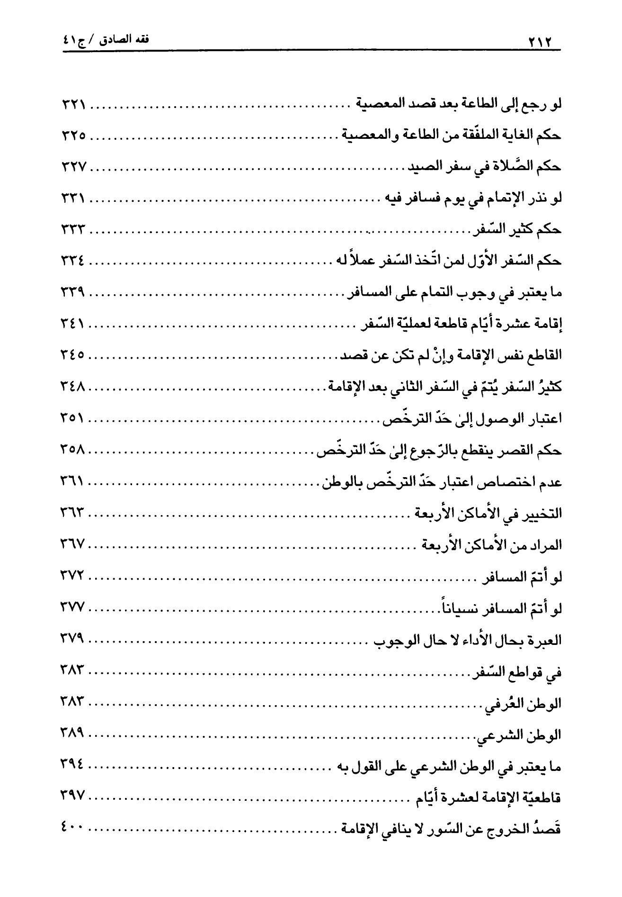
صورة
صورة
صورة
صورة
صورة
صورة
صورة
صورة
صورة
صورة
صورة
صورة
صورة
صورة
صورة
صورة
صورة
صورة
صورة
صورة
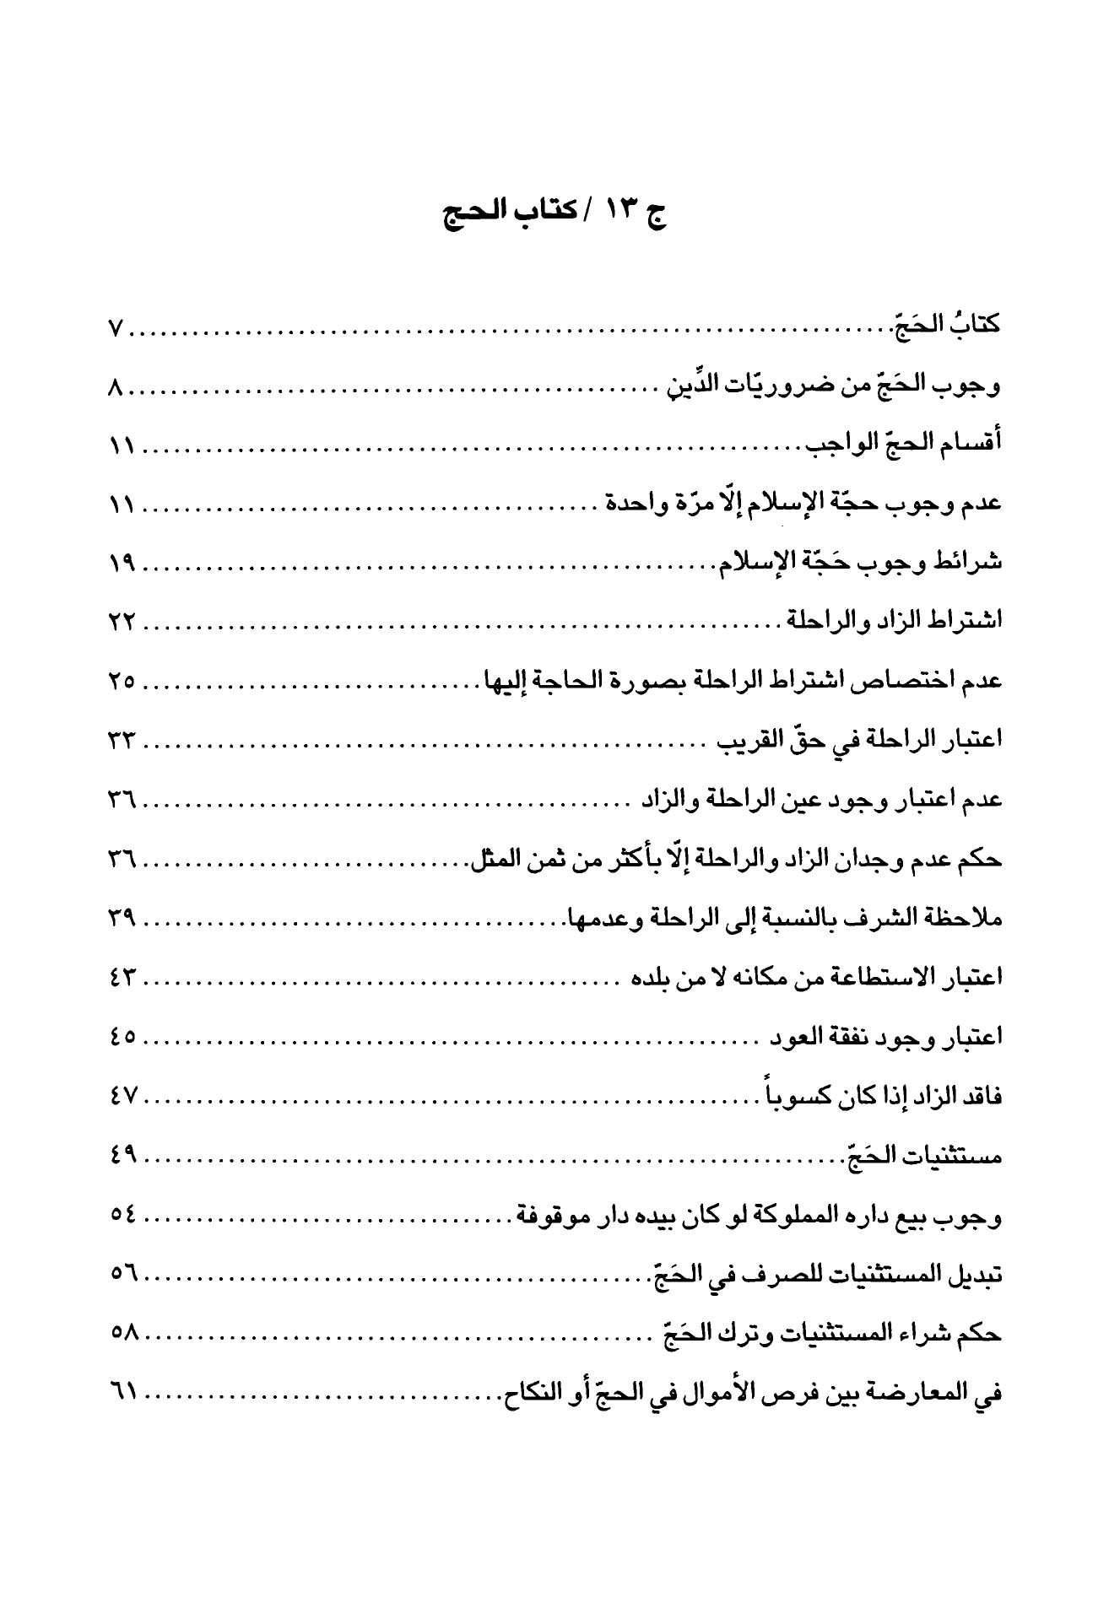
صورة
صورة
صورة
صورة
صورة
صورة
صورة
صورة
صورة
صورة
صورة
صورة
صورة
صورة
صورة
صورة
صورة
صورة
صورة
صورة
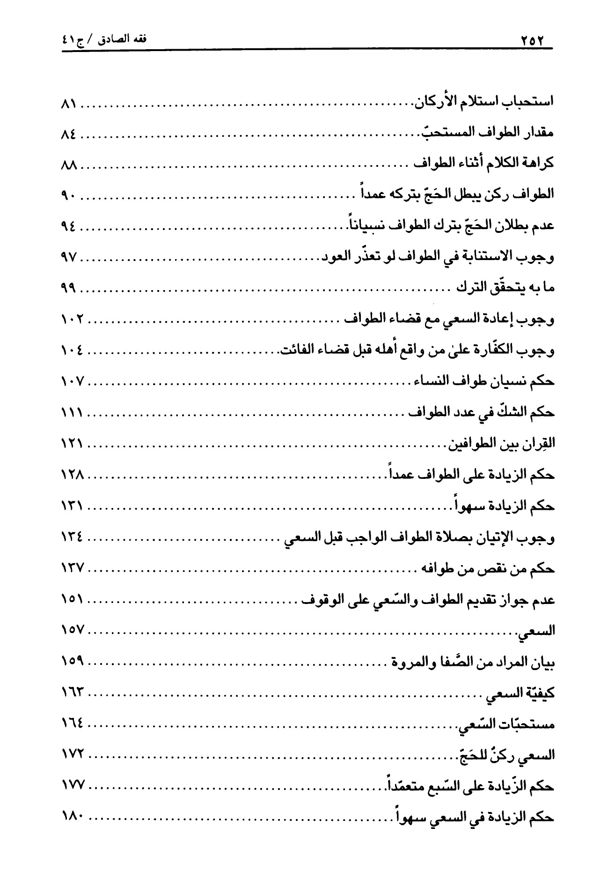
صورة
صورة
صورة
صورة
صورة
صورة
صورة
صورة
صورة
صورة
صورة
صورة
صورة
صورة
صورة
صورة
صورة
صورة
صورة
صورة
صورة
صورة
صورة
صورة
صورة
صورة
صورة
صورة
صورة
صورة
صورة
صورة
صورة
صورة
صورة
صورة
صورة
صورة
صورة
صورة
صورة
صورة
صورة
صورة
صورة
صورة
صورة
صورة
صورة
صورة
صورة
صورة
صورة
صورة
صورة
صورة
صورة
صورة
صورة
صورة
صورة
صورة
صورة
صورة
صورة
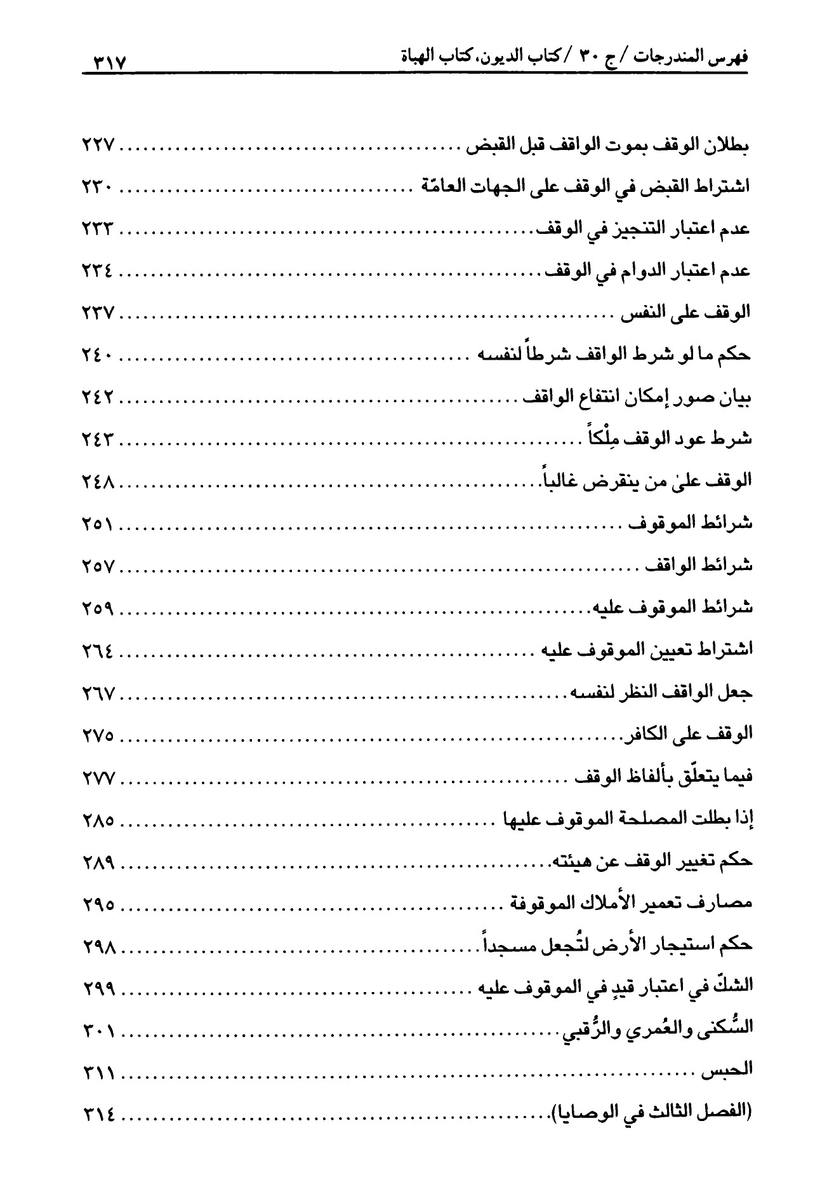
صورة
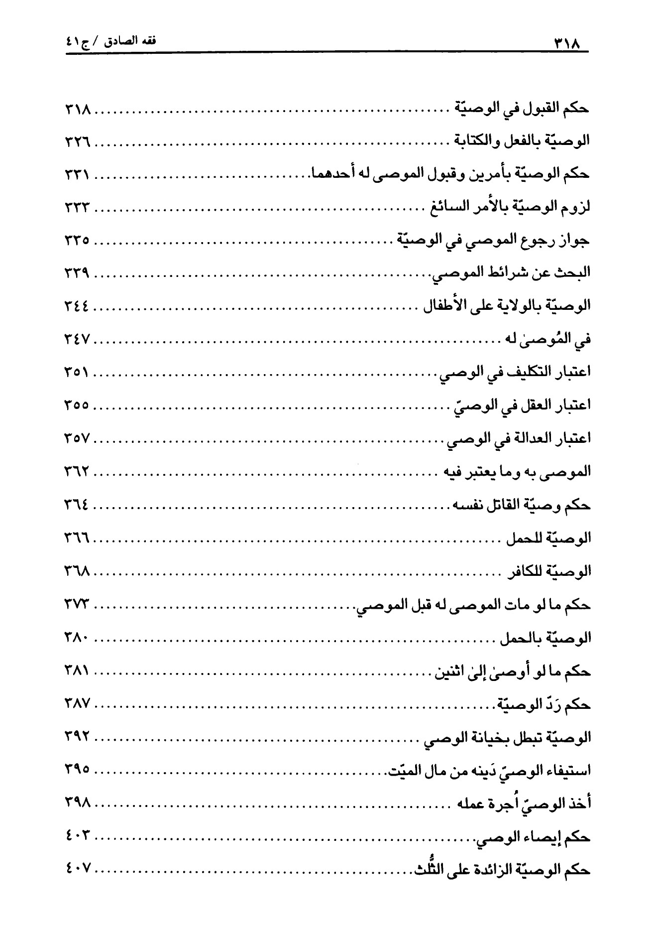
صورة
صورة
صورة
صورة
صورة
صورة
صورة
صورة
صورة
صورة
صورة
صورة
صورة
صورة
صورة
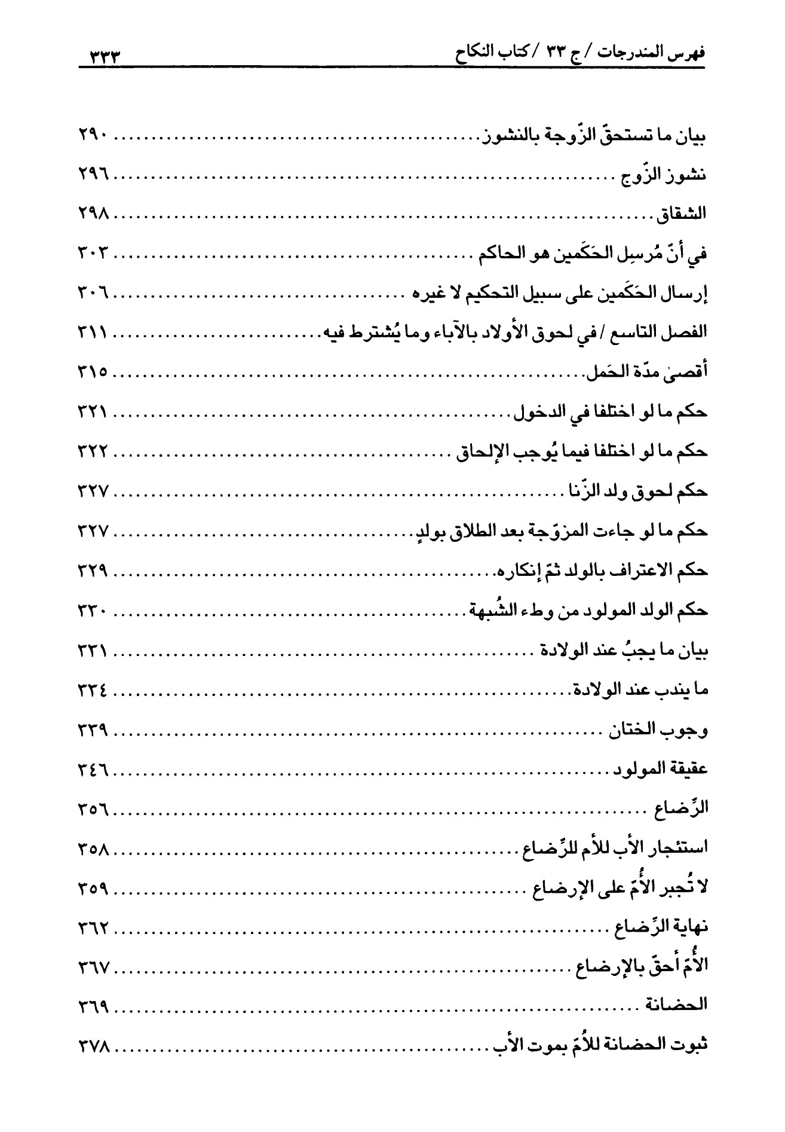
صورة
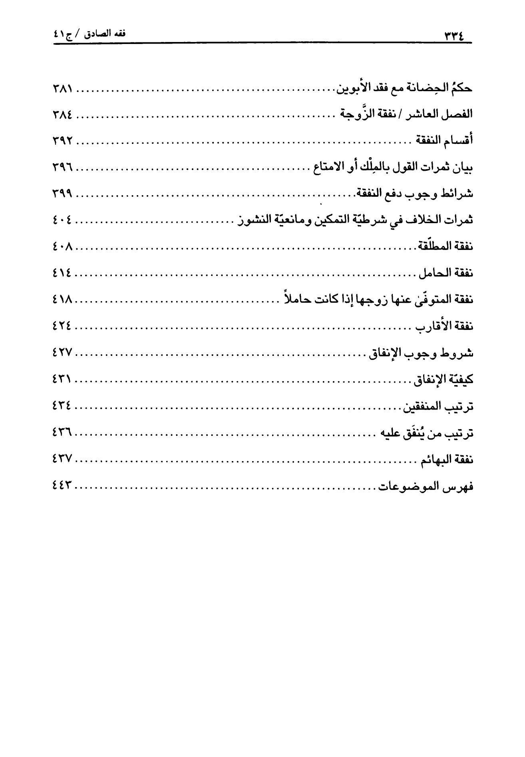
صورة
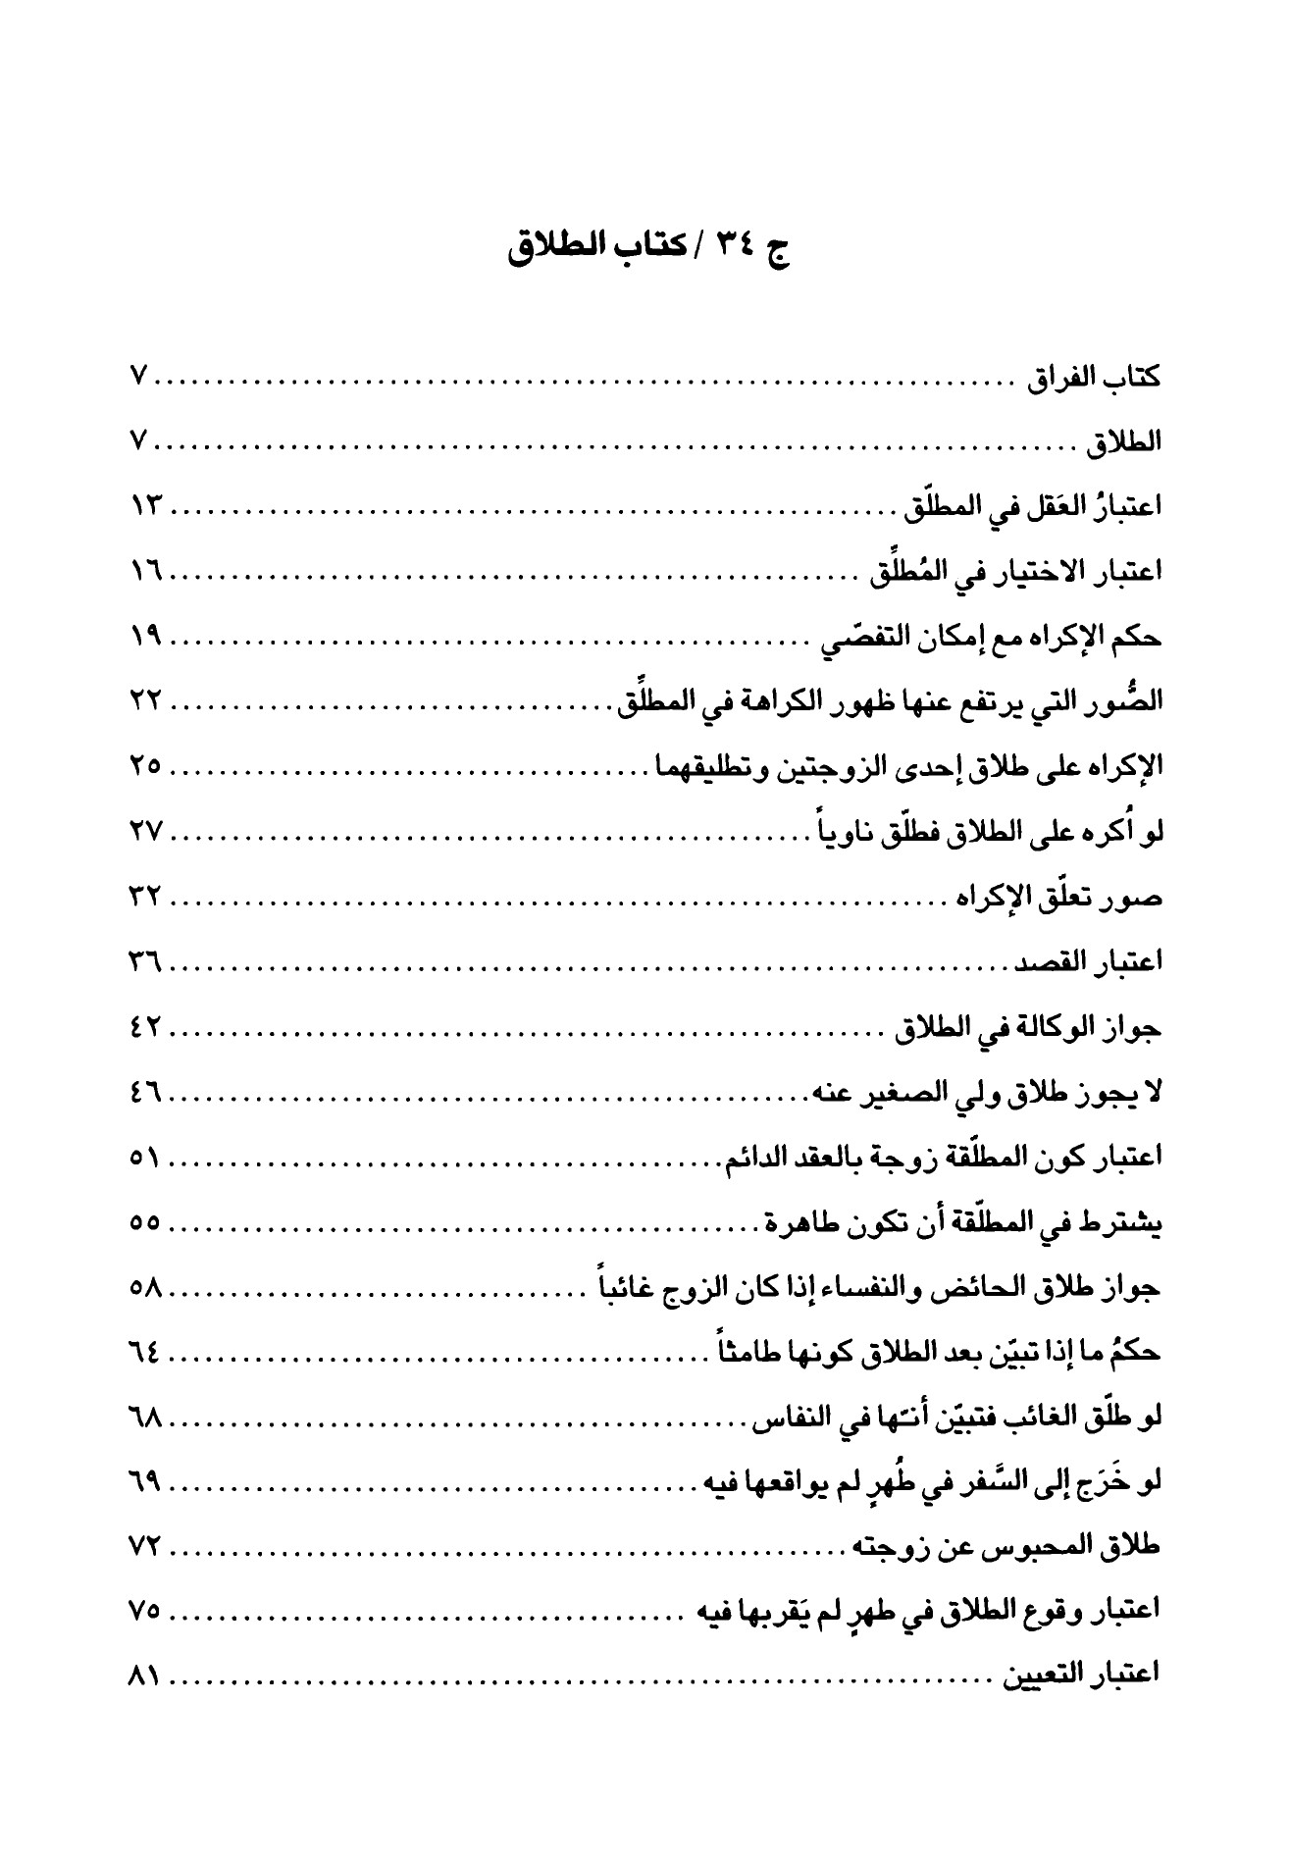
صورة
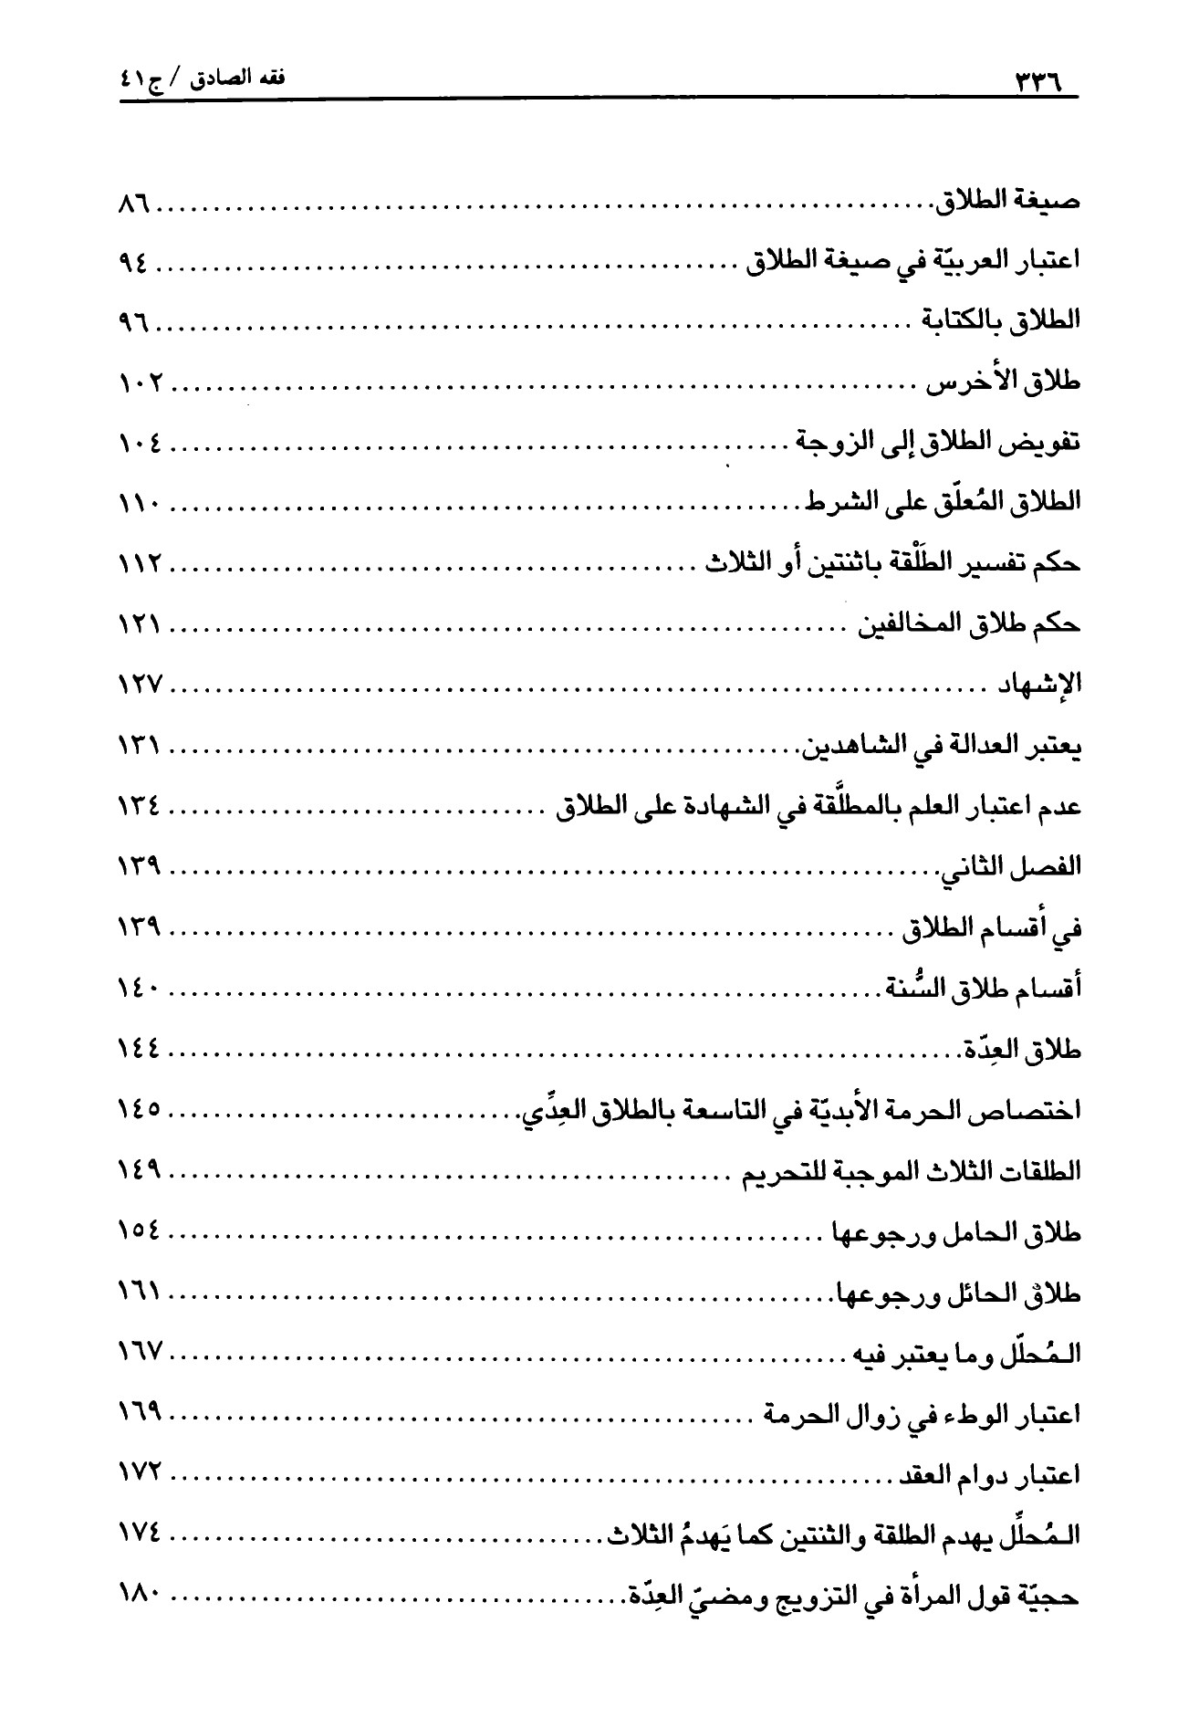
صورة
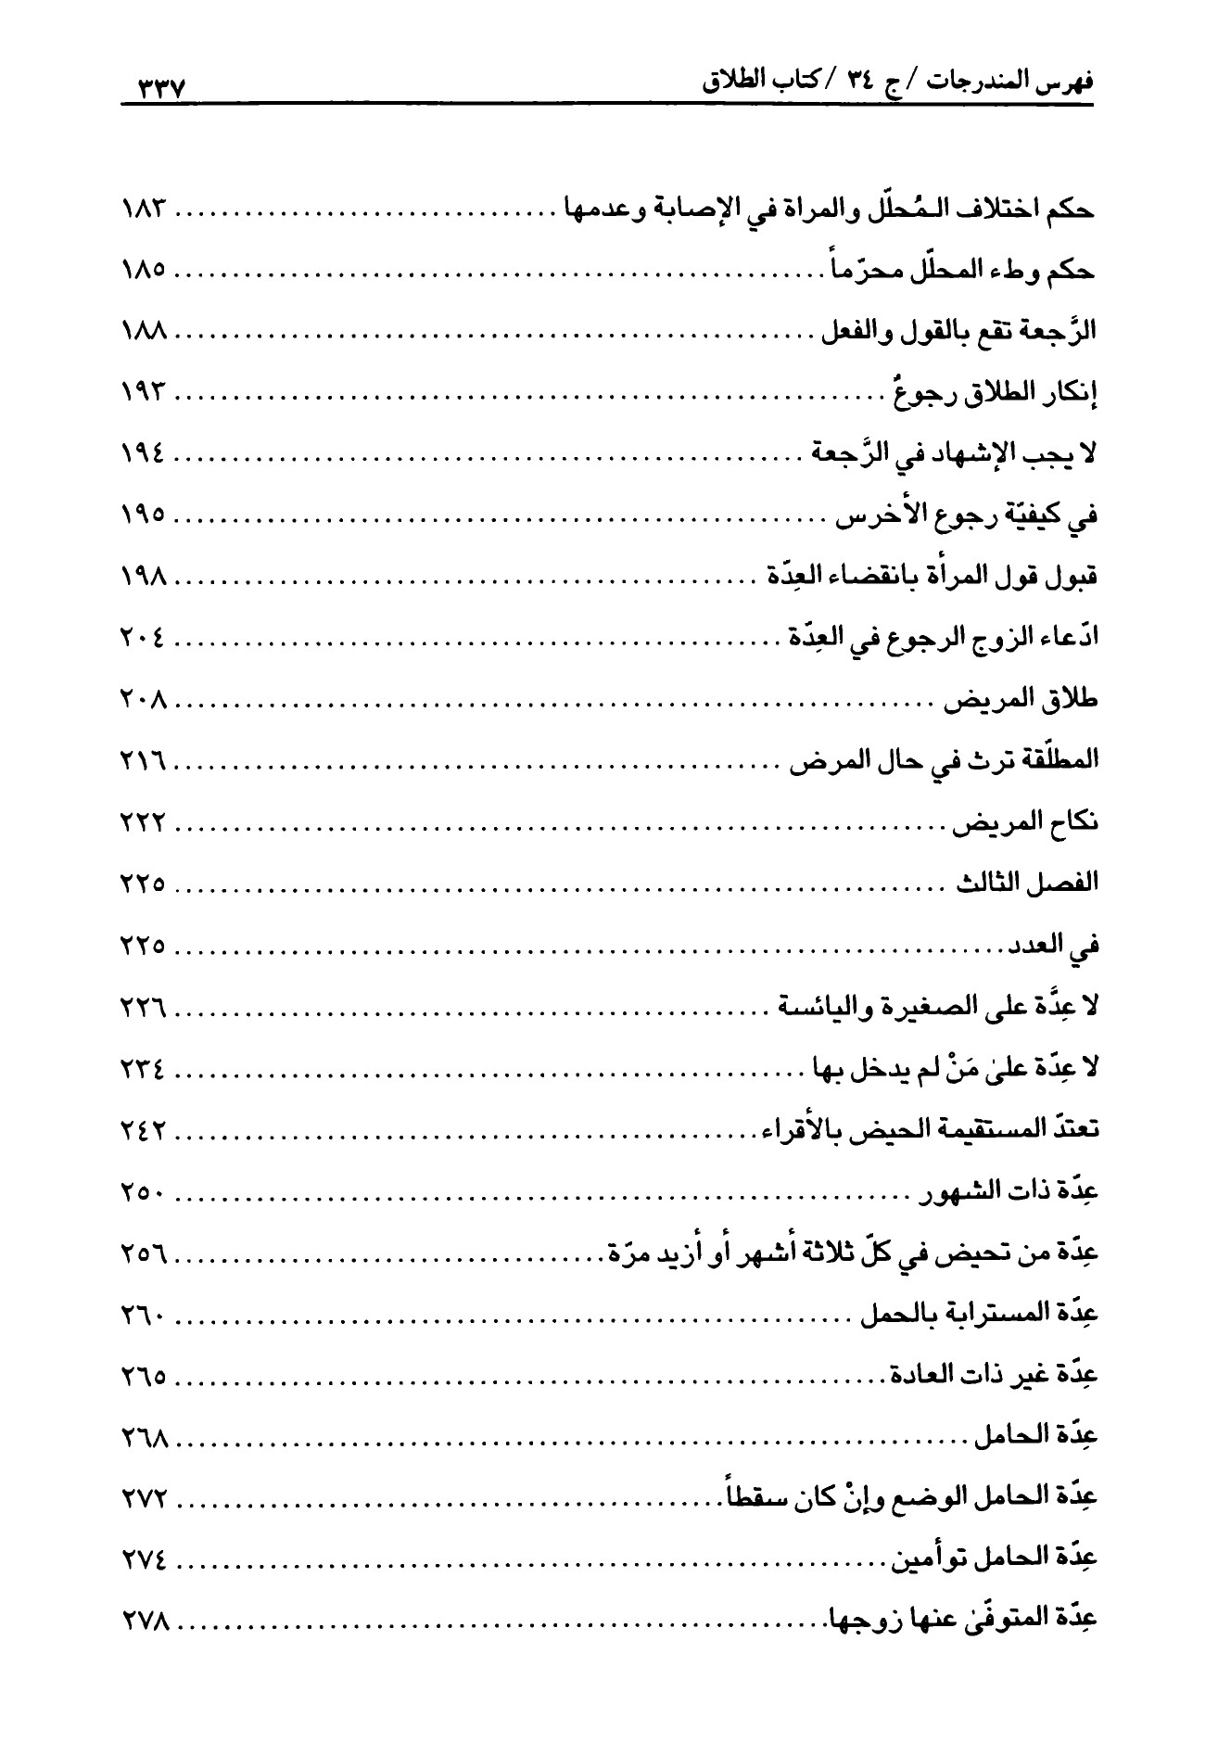
صورة
صورة
صورة
صورة
صورة
صورة
صورة
صورة
صورة
صورة
صورة
صورة
صورة
صورة
صورة
صورة
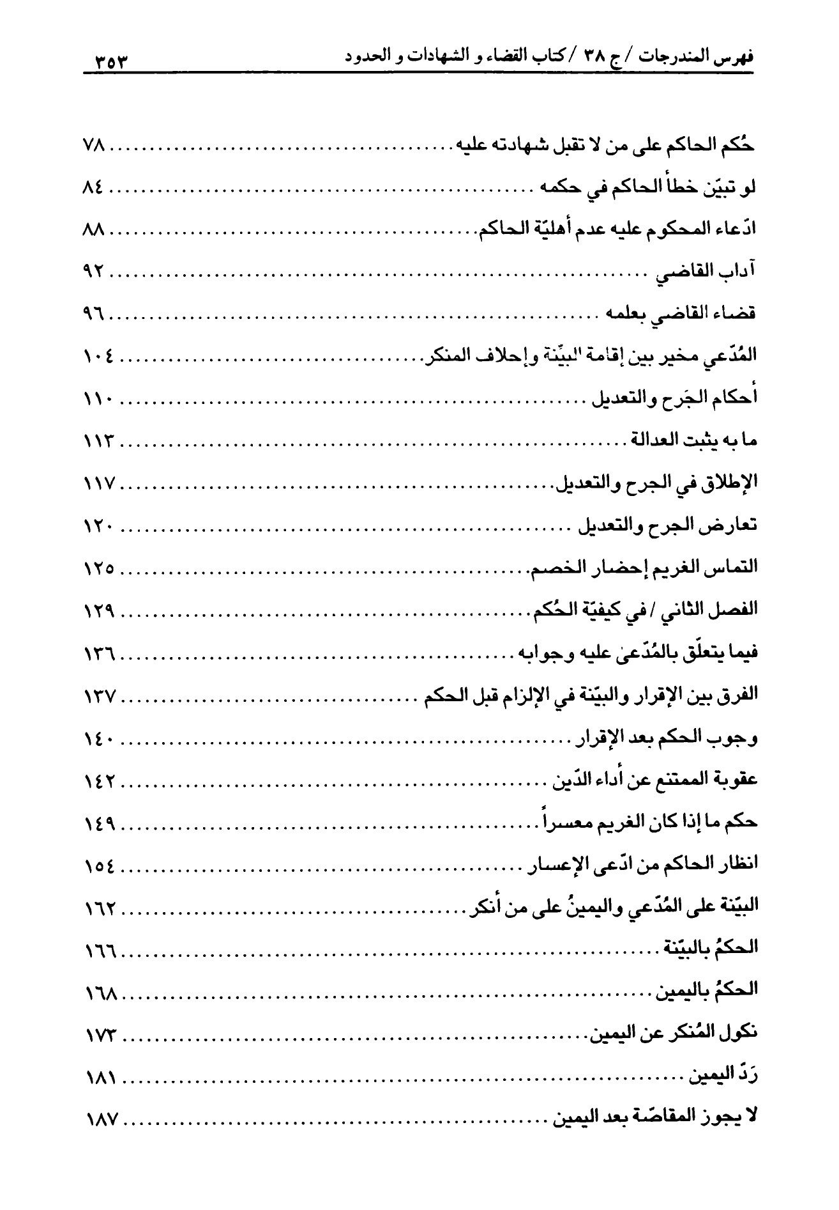
صورة
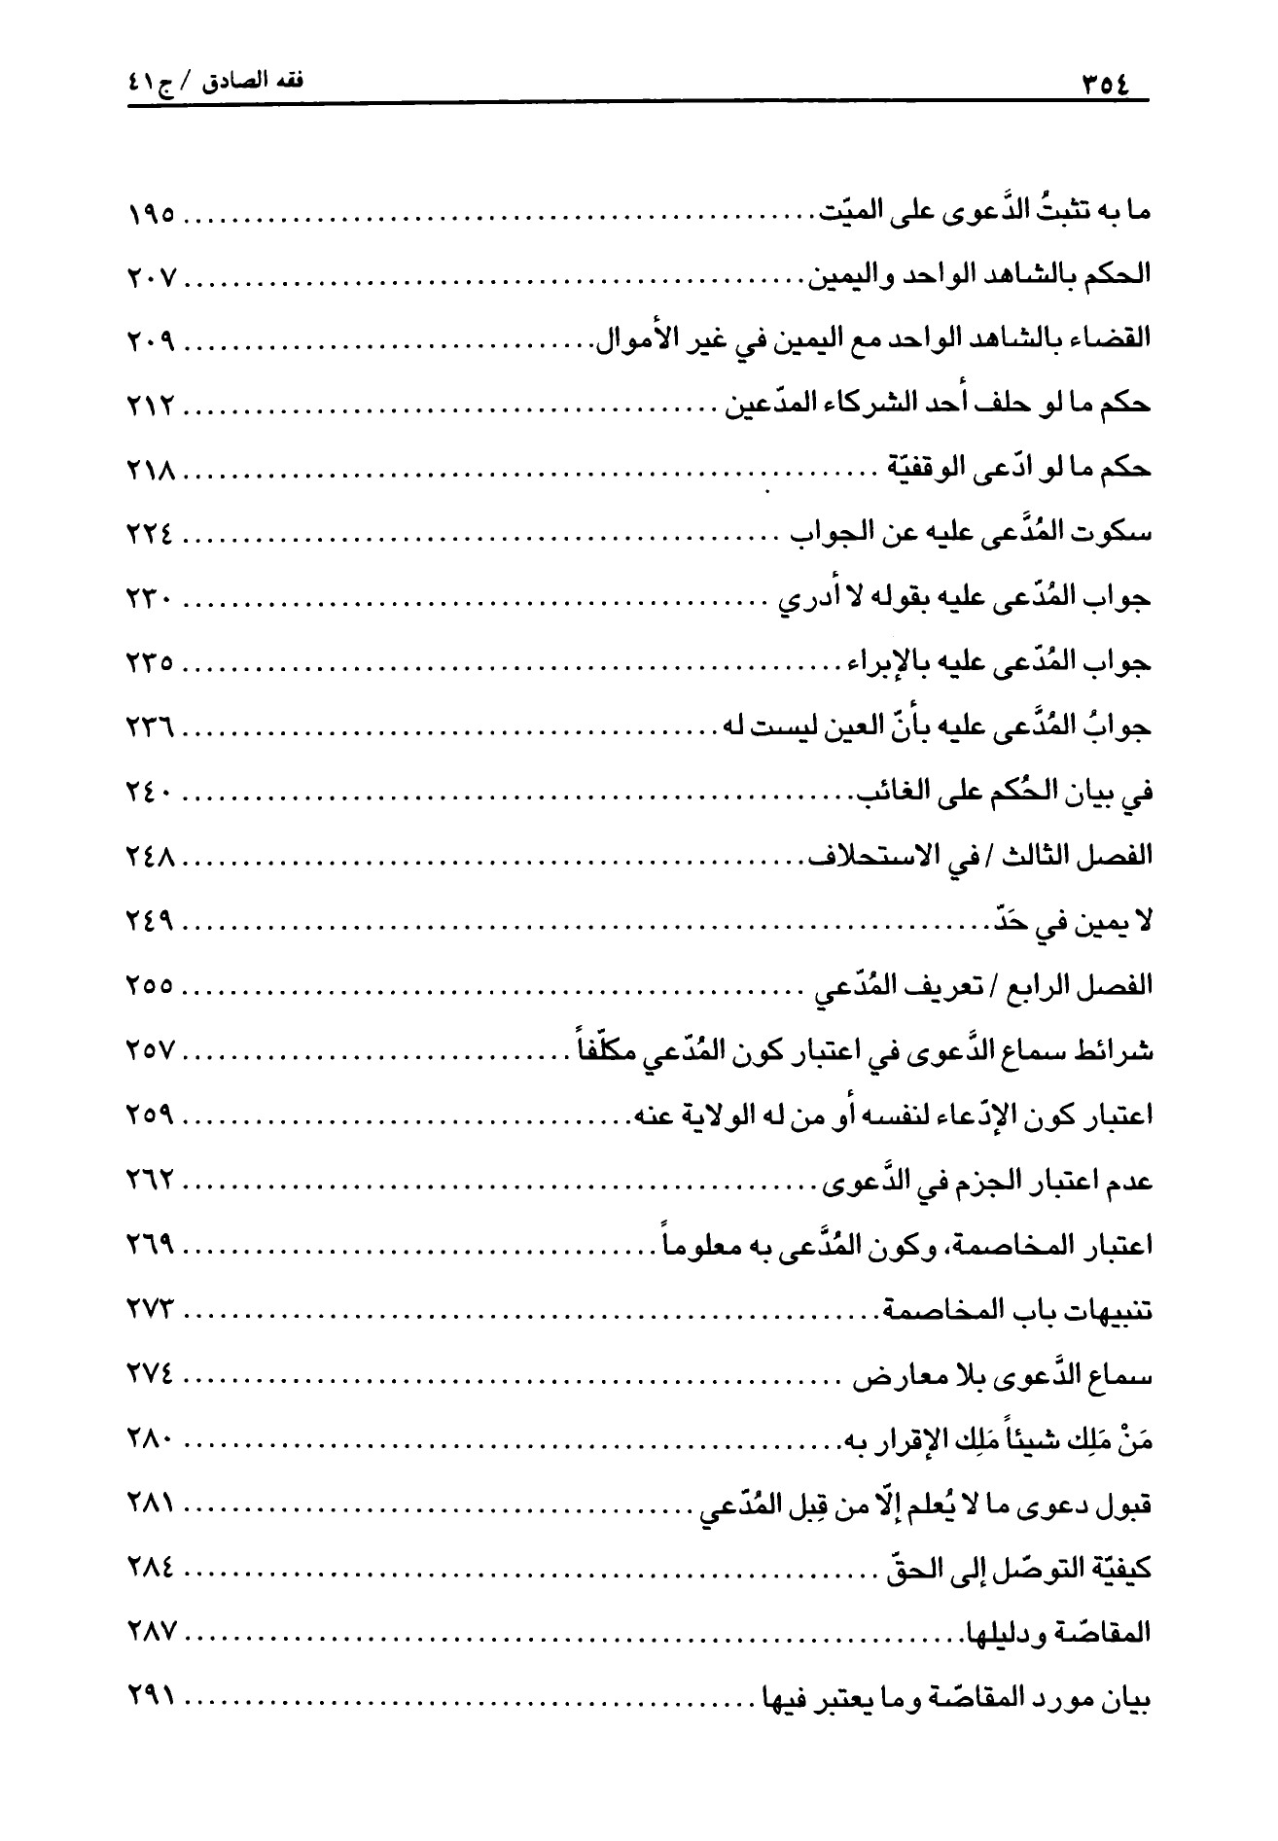
صورة
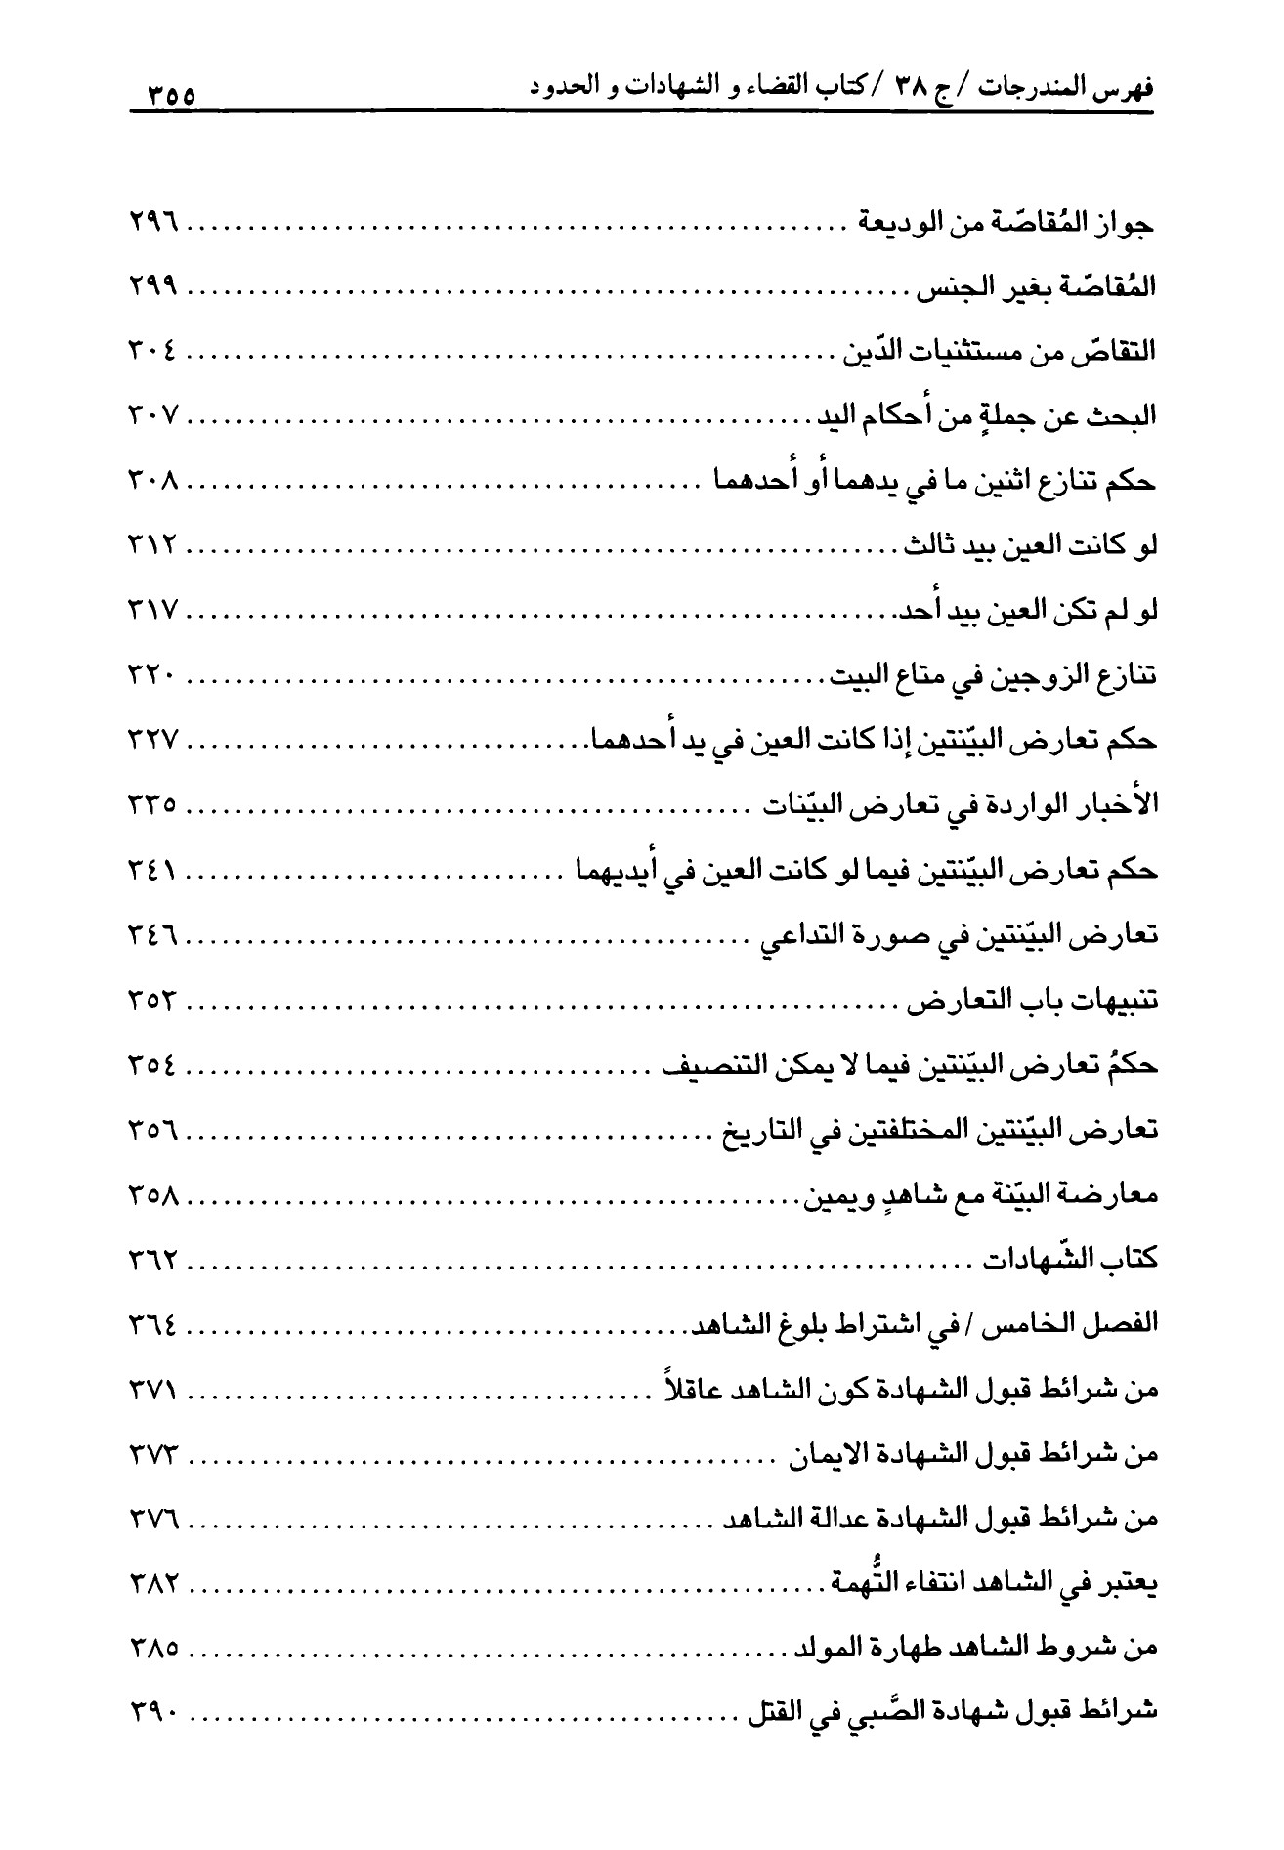
صورة
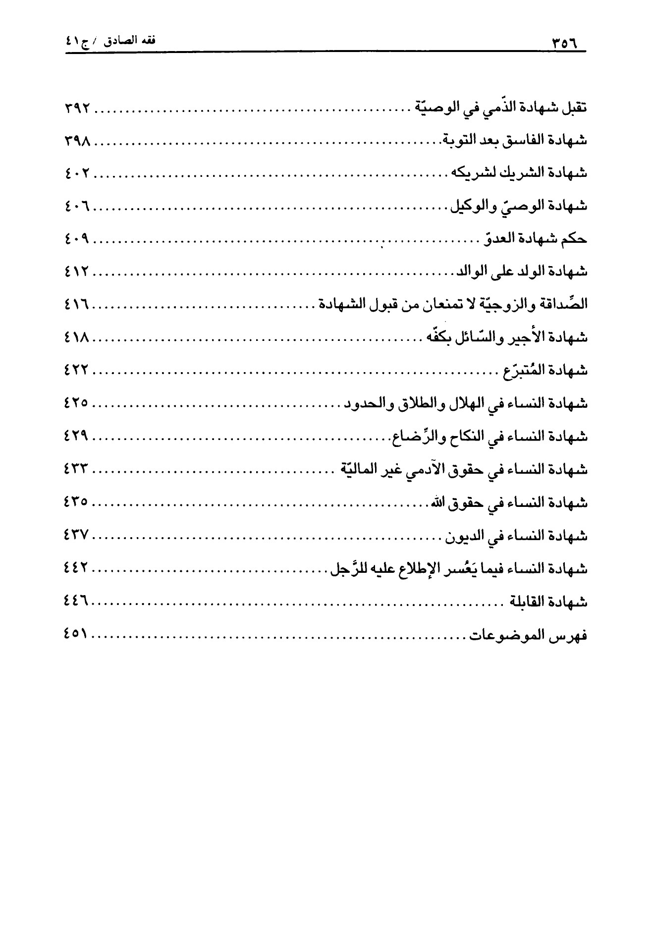
صورة
صورة
صورة
صورة
صورة
صورة
صورة
صورة
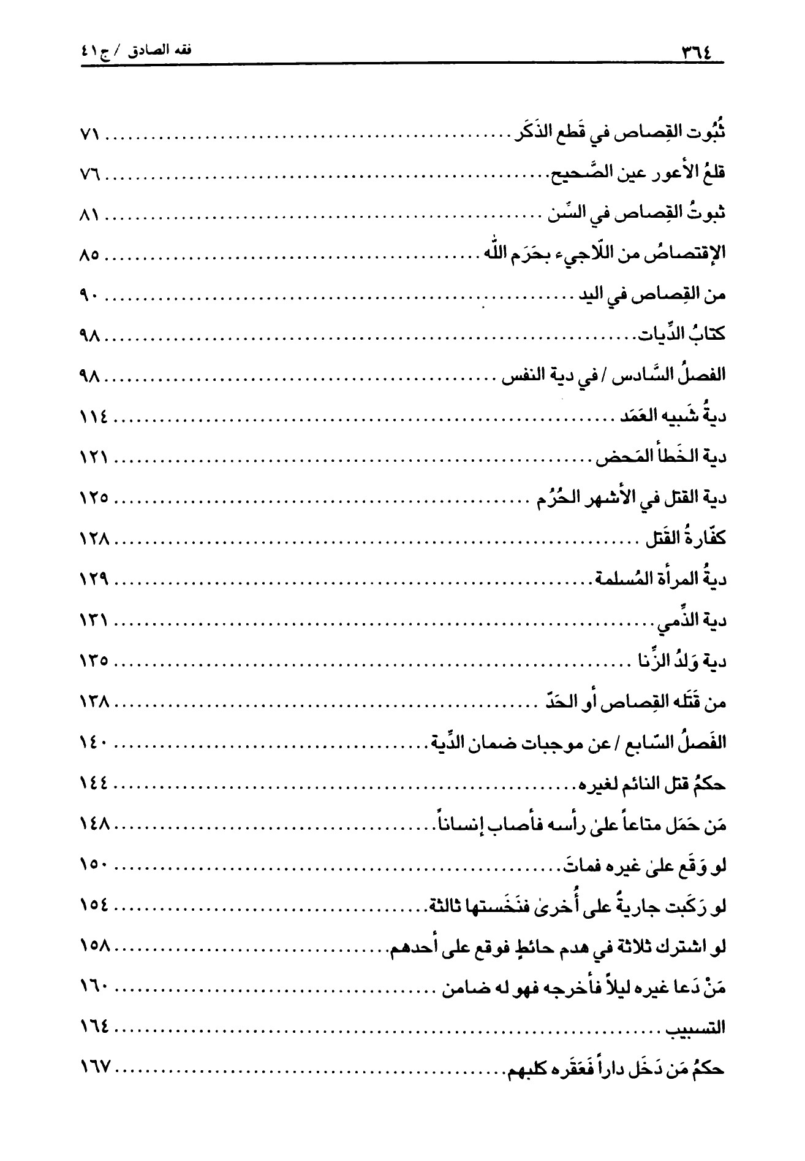
صورة
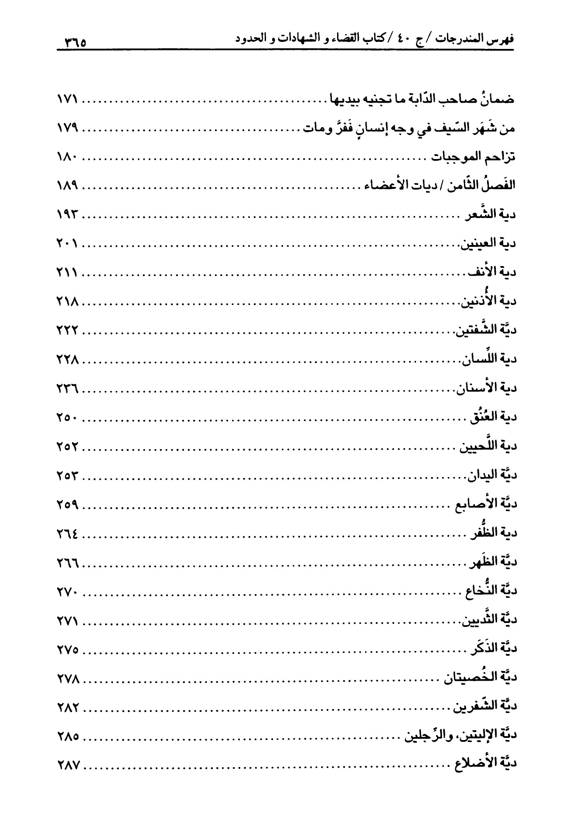
صورة
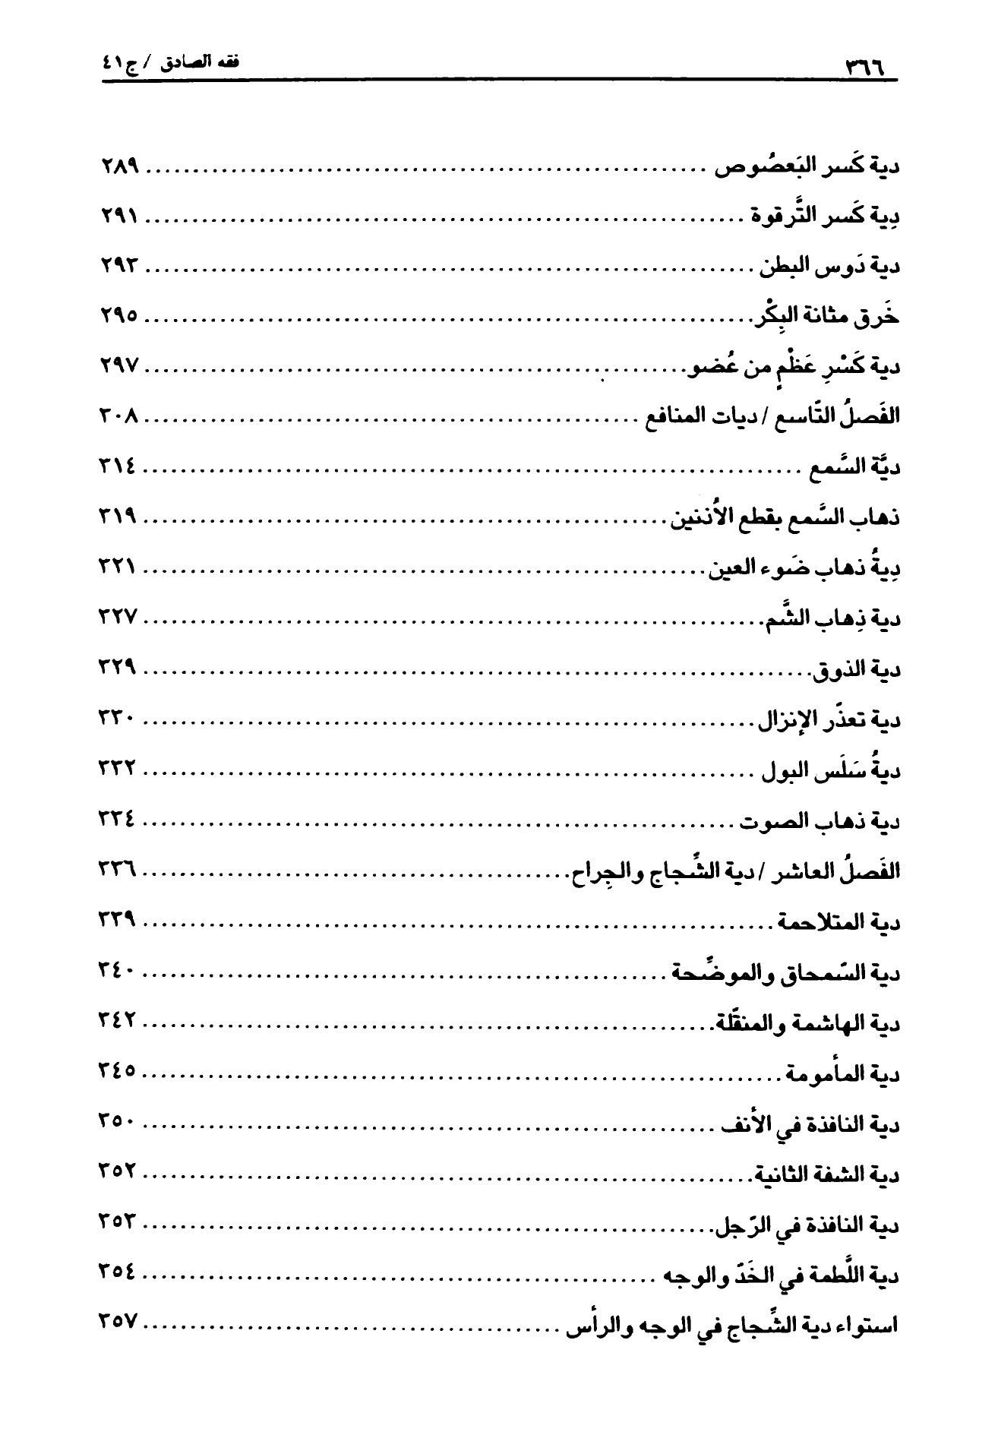
صورة
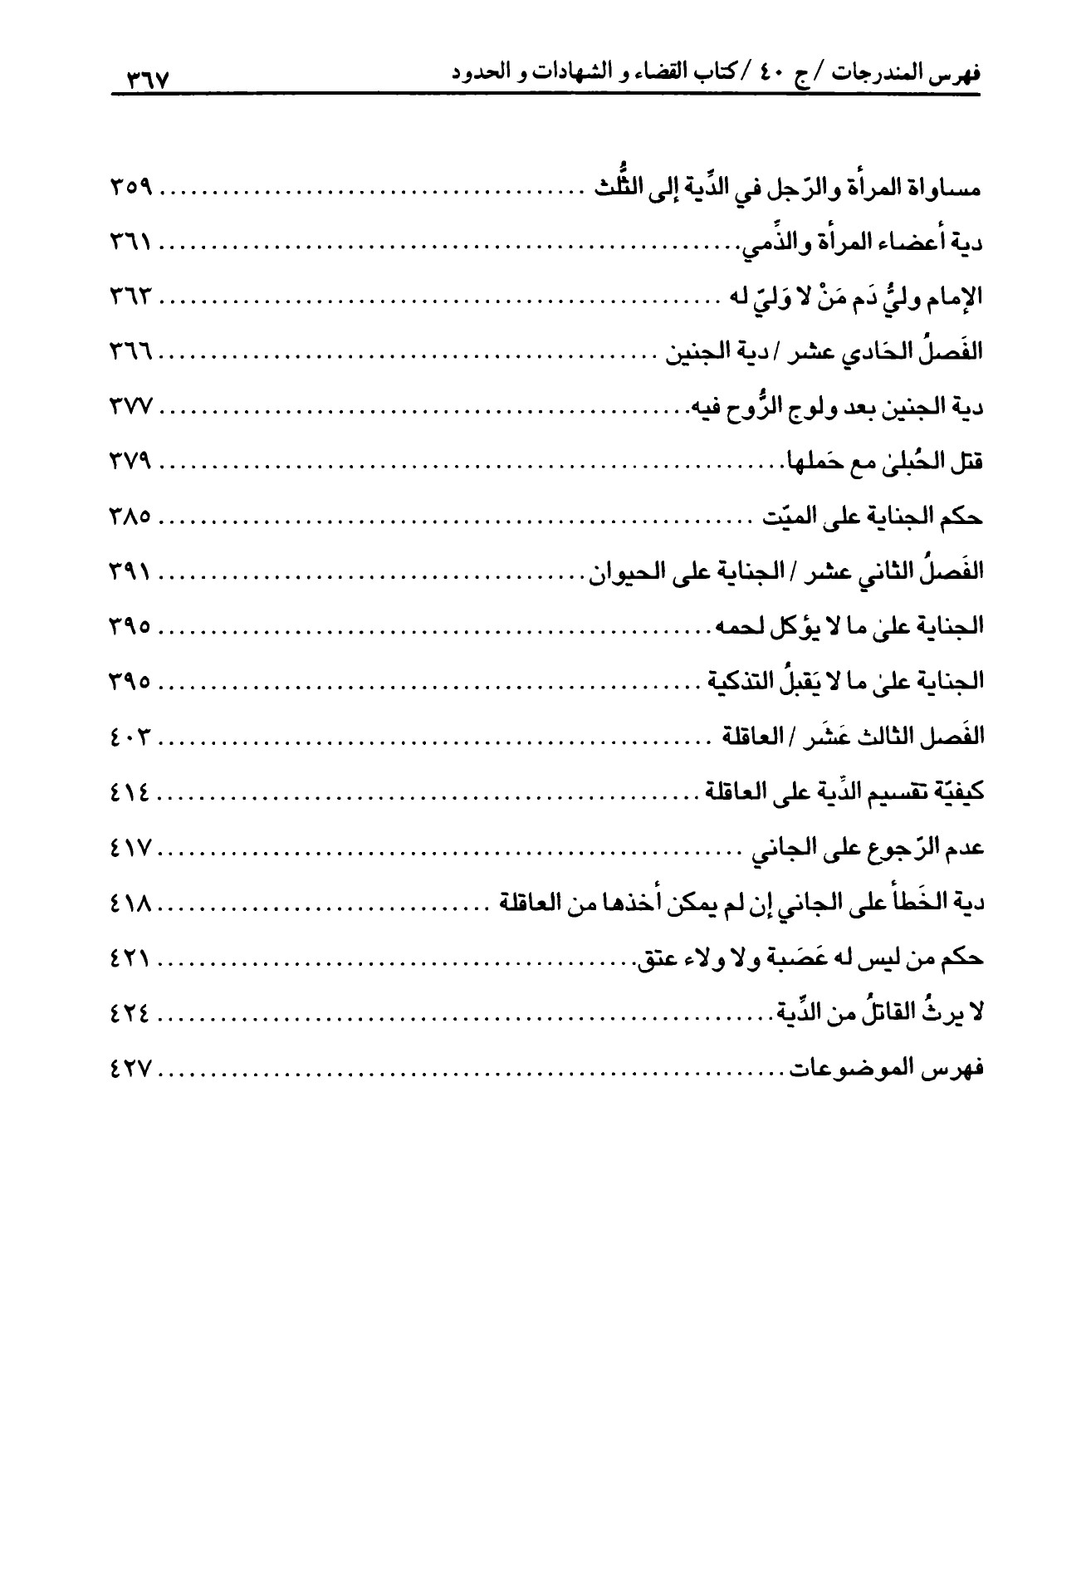

مصادر التوثیق
صورة
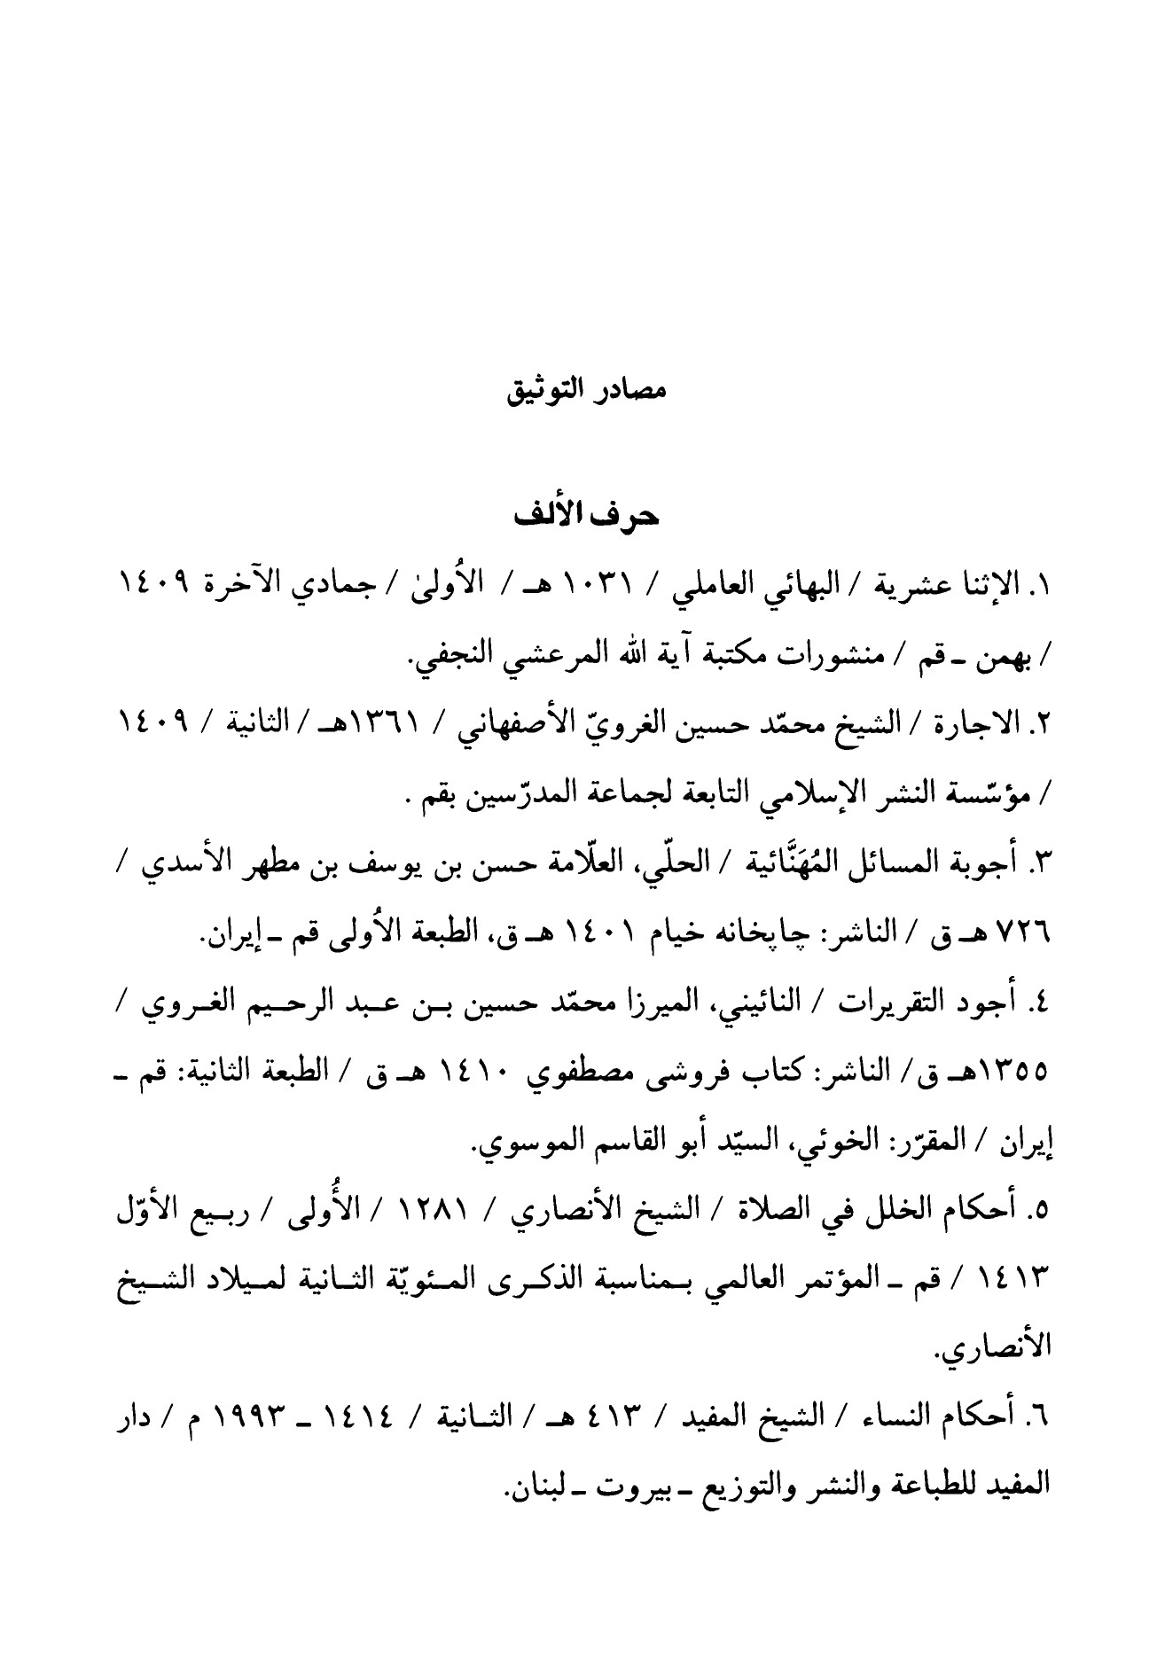
صورة
صورة
صورة
صورة
صورة
صورة
صورة
صورة
صورة
صورة
صورة
صورة
صورة
صورة
صورة
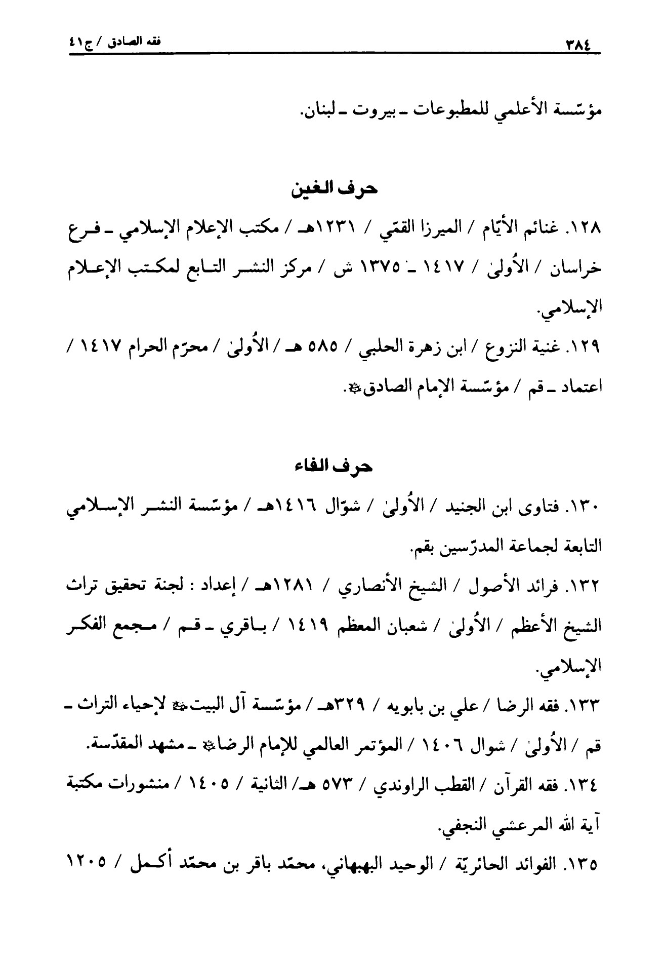
صورة
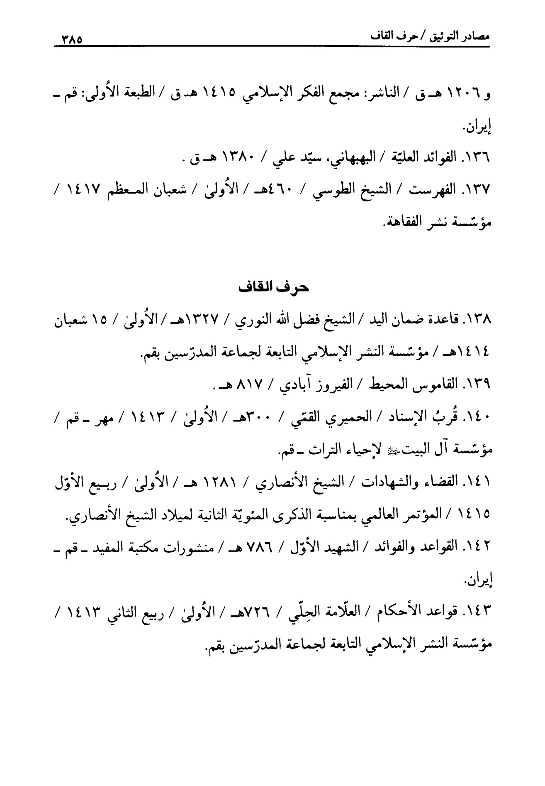
صورة
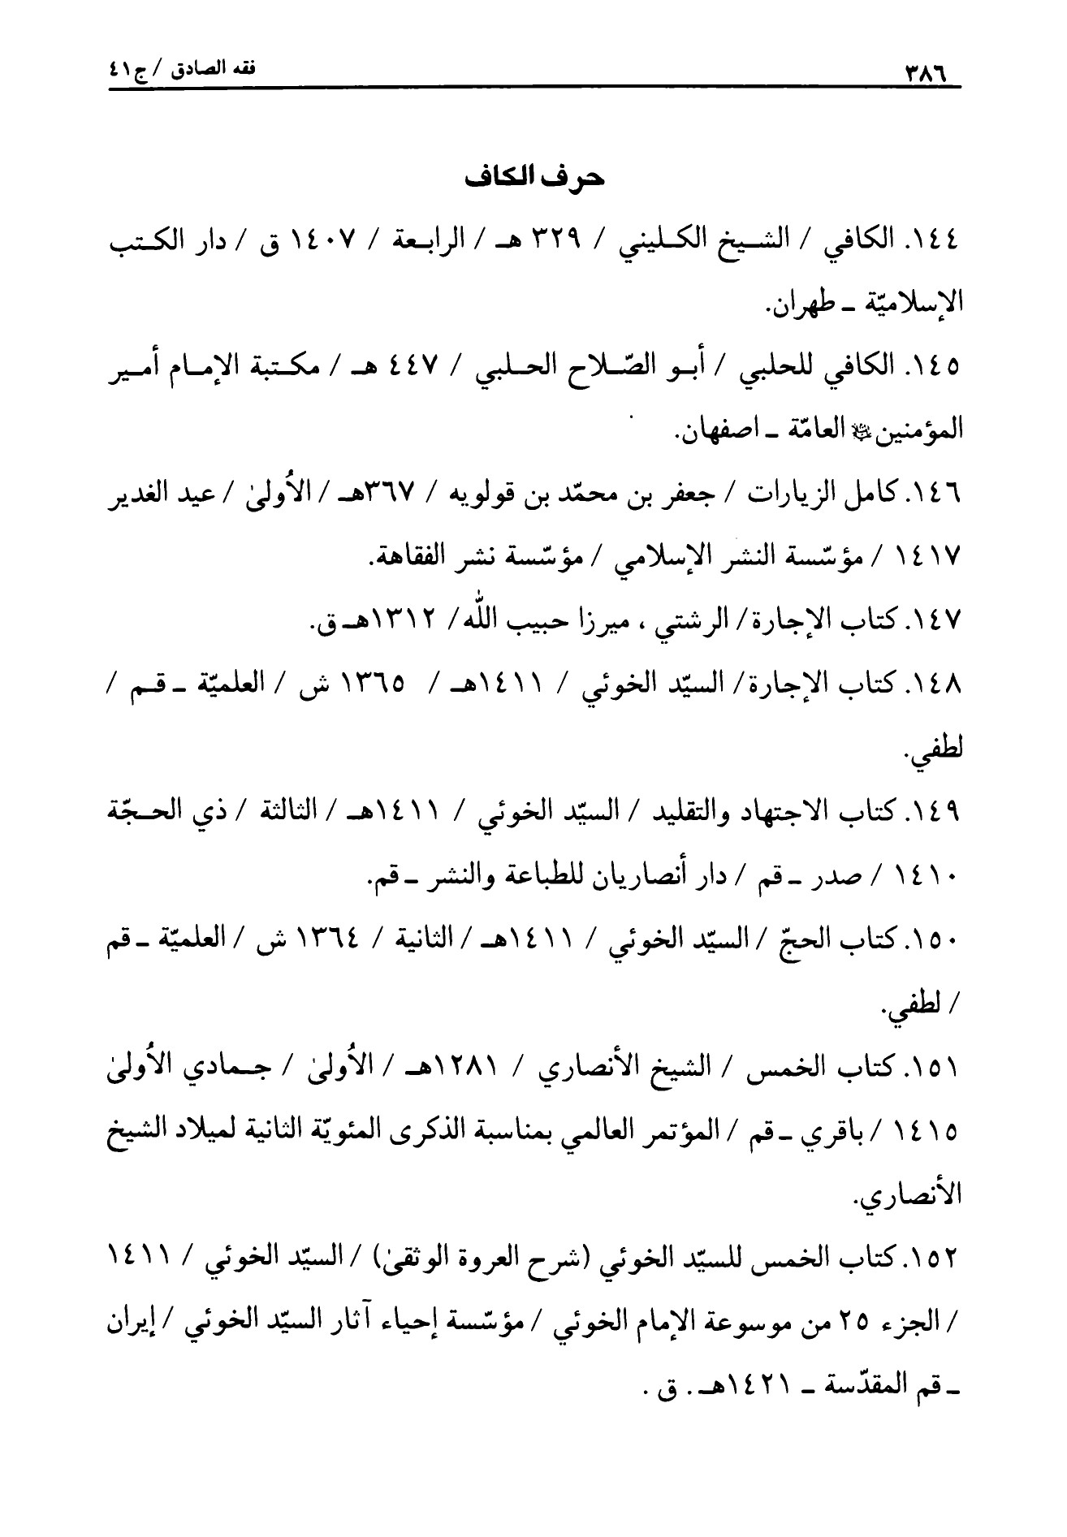
صورة
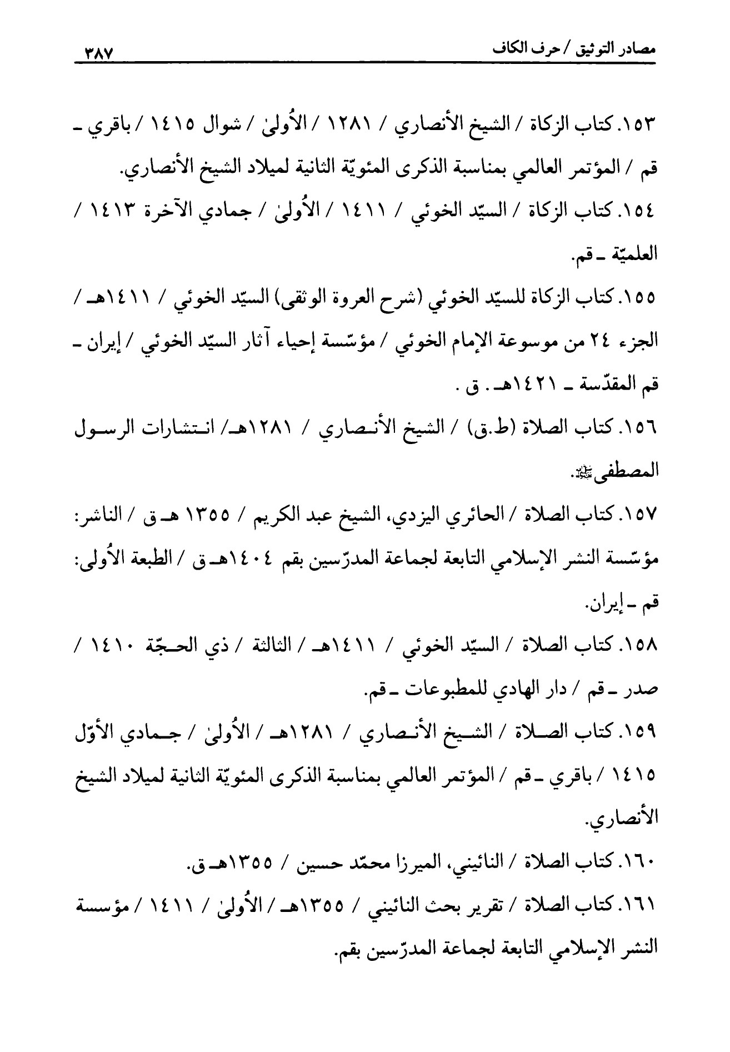
صورة
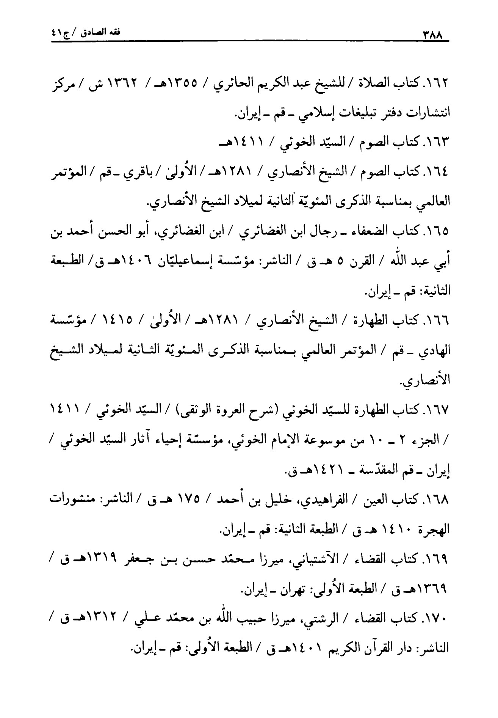
صورة
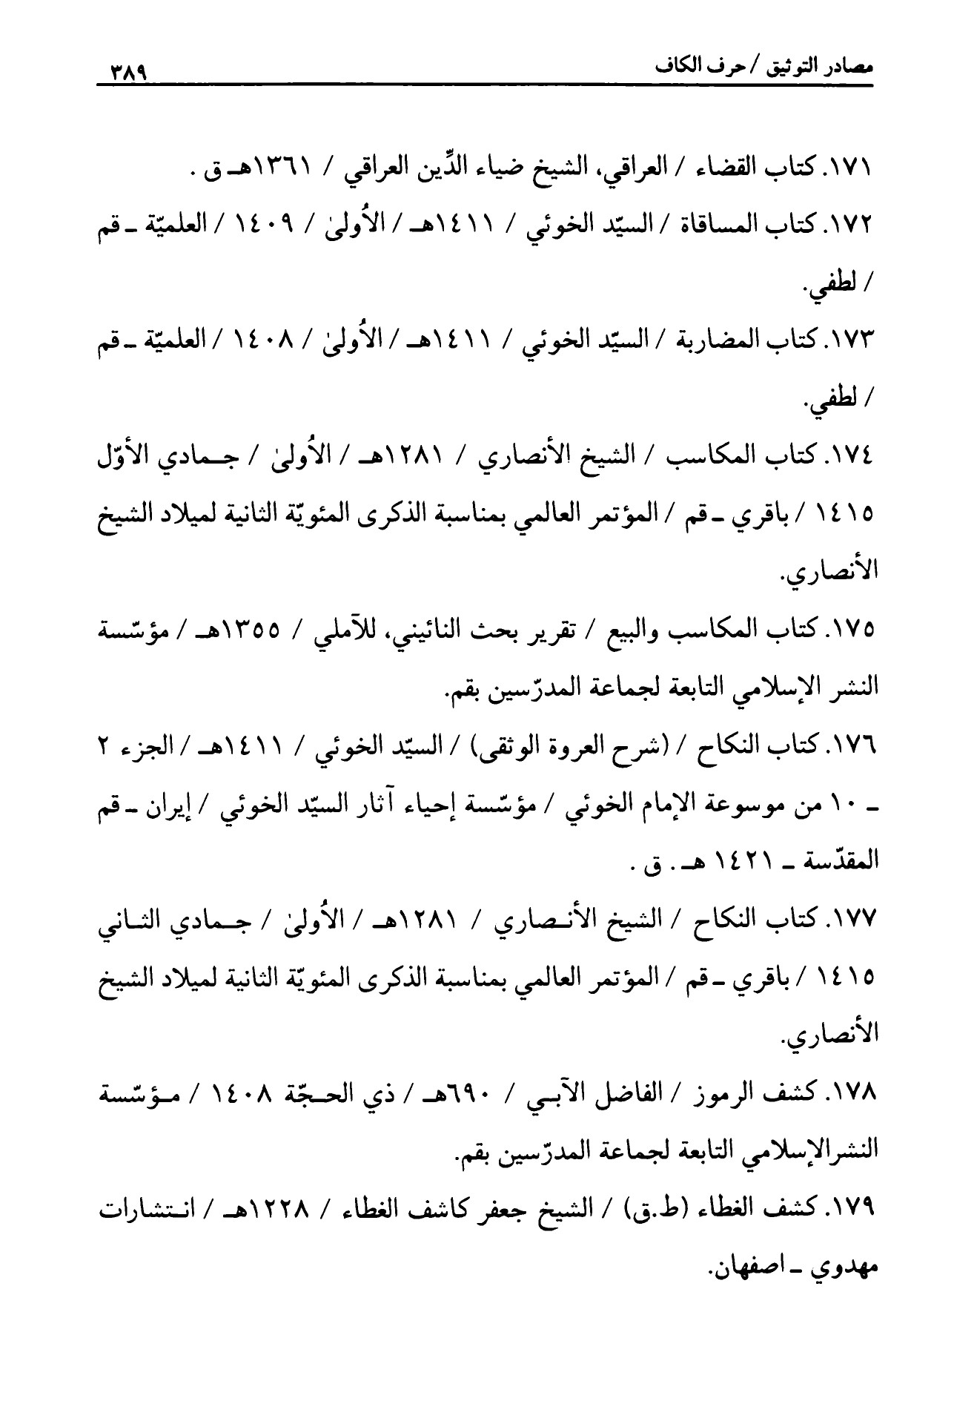
صورة
صورة
صورة
صورة
صورة
صورة
صورة
صورة
صورة
صورة

ghaemiyeh.com

